2026. 10

제조데이터 표준 활용 가이드(고압염색기)
AAS표준(IEC 63278-1:2023)을 중심으로


목 차

I. AAS 개요 7
1. AAS 개념 7
2. AAS 구성요소 9
3. AAS 작성 요구사항 14
4. AAS 작성 유의사항 15
5. AAS 모델링 15
II. 장비 개요 18
1. 고압염색기의 정의 및 분류 18
III. AAS 참조모델 22
1. AAS 참조모델 개요 22
2. AAS 참조모델 세부 구성 22
3. AAS 참조모델 서브모델 상세 23
IV.AAS 참조모델 활용 방법 133
1. 참조모델 활용 133
2. 신규 AAS 작성 및 수정 133
3. AAS 모델(템플릿)을 실제 제품별 AAS 인스턴스로 전환 141
4. 고압염색기 AAS 참조모델 활용 시나리오 144

표 목차

표 1 ISO/IEC 표준 제정 절차 8
표 2 AAS 모델링 절차 15
표 3 AAS 모델링에 사용한 서브 모델 템플릿과 버전 16
표 4 고압염색기 작동 흐름 20
표 5 참조모델의 Submodels 개요 22
표 6 Submodel 'Nameplate' 24
표 7 SubmodelElementCollection 'AddressInformation' 26
표 8 SubmodelElementList 'Markings' 27
표 9 SubmodelElementCollection 'Markings/[0] (목록 항목)' 28
표 10 SubmodelElementCollection 'Markings/[1] (목록 항목)' 28
표 11 SubmodelElementCollection 'Markings/[2] (목록 항목)' 29
표 12 Submodel 'HandoverDocumentation' 33
표 13 SubmodelElementList 'Documents' 34
표 14 SubmodelElementCollection 'Documents/[0] (목록 항목)' 35
표 15 SubmodelElementList 'DocumentIds' 36
표 16 SubmodelElementCollection 'DocumentIds/[0] (목록 항목)' 36
표 17 SubmodelElementList 'DocumentClassifications' 37
표 18 SubmodelElementCollection 'DocumentClassifications/[0] (목록 항목)' 37
표 19 SubmodelElementList 'DocumentVersions' 38
표 20 SubmodelElementCollection 'DocumentVersions/[0] (목록 항목)' 38
표 21 SubmodelElementList 'Language' 40
표 22 SubmodelElementList 'RefersToEntities' 41
표 23 SubmodelElementList 'BasedOnReferences' 41
표 24 SubmodelElementList 'TranslationOfEntities' 42
표 25 SubmodelElementList 'DigitalFiles' 42
표 26 SubmodelElementList 'DocumentedEntities' 43
표 27 SubmodelElementCollection 'Documents/[1] (목록 항목)' 43
표 28 SubmodelElementList 'DocumentIds' 44
표 29 SubmodelElementCollection 'DocumentIds/[0] (목록 항목)' 45
표 30 SubmodelElementList 'DocumentClassifications' 45
표 31 SubmodelElementCollection 'DocumentClassifications/[0] (목록 항목)' 46
표 32 SubmodelElementList 'DocumentVersions' 46
표 33 SubmodelElementCollection 'DocumentVersions/[0] (목록 항목)' 47
표 34 SubmodelElementList 'Language' 49
표 35 SubmodelElementList 'RefersToEntities' 49
표 36 SubmodelElementList 'BasedOnReferences' 50
표 37 SubmodelElementList 'TranslationOfEntities' 50
표 38 SubmodelElementList 'DigitalFiles' 51
표 39 SubmodelElementList 'DocumentedEntities' 51
표 40 SubmodelElementCollection 'Documents/[2] (목록 항목)' 52
표 41 SubmodelElementList 'DocumentIds' 53
표 42 SubmodelElementCollection 'DocumentIds/[0] (목록 항목)' 53
표 43 SubmodelElementList 'DocumentClassifications' 54
표 44 SubmodelElementCollection 'DocumentClassifications/[0] (목록 항목)' 54
표 45 SubmodelElementList 'DocumentVersions' 55
표 46 SubmodelElementCollection 'DocumentVersions/[0] (목록 항목)' 55
표 47 SubmodelElementList 'Language' 57
표 48 SubmodelElementList 'RefersToEntities' 58
표 49 SubmodelElementList 'BasedOnReferences' 58
표 50 SubmodelElementList 'TranslationOfEntities' 59
표 51 SubmodelElementList 'DigitalFiles' 59
표 52 SubmodelElementList 'DocumentedEntities' 60
표 53 SubmodelElementCollection 'Documents/[3] (목록 항목)' 60
표 54 SubmodelElementList 'DocumentIds' 61
표 55 SubmodelElementCollection 'DocumentIds/[0] (목록 항목)' 62
표 56 SubmodelElementList 'DocumentClassifications' 62
표 57 SubmodelElementCollection 'DocumentClassifications/[0] (목록 항목)' 63
표 58 SubmodelElementList 'DocumentVersions' 63
표 59 SubmodelElementCollection 'DocumentVersions/[0] (목록 항목)' 64
표 60 SubmodelElementList 'Language' 66
표 61 SubmodelElementList 'RefersToEntities' 66
표 62 SubmodelElementList 'BasedOnReferences' 67
표 63 SubmodelElementList 'TranslationOfEntities' 67
표 64 SubmodelElementList 'DigitalFiles' 68
표 65 SubmodelElementList 'DocumentedEntities' 68
표 66 SubmodelElementList 'Entities' 69
표 67 Submodel 'TechnicalData' 72
표 68 SubmodelElementCollection 'GeneralInformation' 72
표 69 SubmodelElementList 'ProductImages' 73
표 70 SubmodelElementCollection 'ProductImages/[0] (목록 항목)' 74
표 71 SubmodelElementList 'ProductClassifications' 74
표 72 SubmodelElementCollection 'ProductClassifications/[0] (목록 항목)' 75
표 73 SubmodelElementList 'TechnicalPropertyAreas' 76
표 74 SubmodelElementCollection 'TechnicalPropertyAreas/[0] (목록 항목)' 78
표 75 SubmodelElementCollection 'HighpressureDyeingMachineCommonSpecifications' 78
표 76 SubmodelElementCollection 'EquipmentIdentity' 79
표 77 SubmodelElementCollection 'MachineConfiguration' 80
표 78 SubmodelElementCollection 'InstallationDimensions' 80
표 79 SubmodelElementCollection 'TechnicalPropertyAreas/[1] (목록 항목)' 81
표 80 SubmodelElementCollection 'DyeingVesselSpecifications' 82
표 81 SubmodelElementCollection 'VesselStructure' 82
표 82 SubmodelElementCollection 'DyeingCapacity' 83
표 83 SubmodelElementCollection 'TechnicalPropertyAreas/[2] (목록 항목)' 84
표 84 SubmodelElementCollection 'ThermalProcessSpecifications' 84
표 85 SubmodelElementCollection 'ThermalPerformance' 85
표 86 SubmodelElementCollection 'HeatingSystem' 86
표 87 SubmodelElementCollection 'TechnicalPropertyAreas/[3] (목록 항목)' 86
표 88 SubmodelElementCollection 'PressureSpecifications' 87
표 89 SubmodelElementCollection 'PressureLimits' 87
표 90 SubmodelElementCollection 'PressureSafety' 88
표 91 SubmodelElementCollection 'TechnicalPropertyAreas/[4] (목록 항목)' 88
표 92 SubmodelElementCollection 'CirculationSpecifications' 89
표 93 SubmodelElementCollection 'PumpCapacity' 89
표 94 SubmodelElementCollection 'FabricTransport' 90
표 95 SubmodelElementCollection 'TechnicalPropertyAreas/[5] (목록 항목)' 90
표 96 SubmodelElementCollection 'ElectricalAndSafetySpecifications' 91
표 97 SubmodelElementCollection 'PowerSupply' 91
표 98 SubmodelElementCollection 'ElectricalAndMachineProtection' 92
표 99 SubmodelElementCollection 'FurtherInformation' 93
표 100 Submodel 'OperationalData' 96
표 101 SubmodelElementCollection 'TemperatureProcessMonitoring' 97
표 102 SubmodelElementCollection 'TemperatureMeasurements' 98
표 103 SubmodelElementCollection 'TemperatureControl' 98
표 104 SubmodelElementCollection 'PressureMonitoring' 99
표 105 SubmodelElementCollection 'PressureControl' 99
표 106 SubmodelElementCollection 'PressureSafetyMonitoring' 100
표 107 SubmodelElementCollection 'CirculationPumpMonitoring' 100
표 108 SubmodelElementCollection 'HydraulicCondition' 101
표 109 SubmodelElementCollection 'PumpCondition' 102
표 110 SubmodelElementCollection 'DyeingBatchMonitoring' 102
표 111 SubmodelElementCollection 'BatchProgress' 103
표 112 SubmodelElementCollection 'BathCondition' 103
표 113 SubmodelElementCollection 'UtilityAndStateMonitoring' 104
표 114 SubmodelElementCollection 'MachineOperation' 104
표 115 SubmodelElementCollection 'UtilityConsumption' 105
표 116 Submodel 'TimeSeries' 108
표 117 SubmodelElementCollection 'Metadata' 109
표 118 SubmodelElementCollection 'Record' 110
표 119 SubmodelElementCollection 'Segments' 113
표 120 SubmodelElementCollection 'ExternalSegment' 114
표 121 SubmodelElementCollection 'LinkedSegment' 116
표 122 SubmodelElementCollection 'InternalSegment' 118
표 123 SubmodelElementCollection 'Records' 120
표 124 SubmodelElementCollection 'Record' 121
표 125 Submodel 'ProcessParameters' 126
표 126 SubmodelElementCollection 'Processes' 126
표 127 SubmodelElementCollection 'Process__00__' 127
표 128 SubmodelElementCollection 'ProductParameters' 128
표 129 SubmodelElementCollection 'ProcessParameters' 129
표 130 SubmodelElementCollection 'DyeingRecipe' 130
표 131 SubmodelElementCollection 'ResourceParameters' 130
표 132 SubmodelElementCollection 'ProcessBoM' 131
표 133 SubmodelElementCollection 'FabricProduct' 132
표 134 주요 용어 1
표 135 주요 구성요소 및 역할 3
표 136 AAS 서버 구축 옵션 비교표 4
표 137 AAS 서버 구축을 위한 튜토리얼 실행환경 6
표 138 본 부록에서 사용하는 BaSyx 구성요소 7
표 139 튜토리얼 적용 BaSyx 실행 구성 8
표 140 대상 장비 식별정보 주요 확인항목 12
표 141 AAS 서버 접속정보 및 연동 대상 AAS 13
표 142 장비 데이터 수집 사전 확인항목 15
표 143 수집 데이터와 SubmodelElement 매핑 확인항목 20

그림 목차

그림 1 SCI 4.0의 주요 워킹 그룹 및 국제협력 7
그림 2 AASX Package Explorer로 나타낸 6축 로봇의 AAS 9
그림 3 AAS, submodel, submodel collection, property의 관계 10
그림 4 IRDI를 사용한 식별자 11
그림 5 URI, URL의 구조 11
그림 6 ecl@ss 홈페이지 12
그림 7 CDD 홈페이지 12
그림 8 데이터 수집 플랫폼에서 사용하는 URI 형식 15
그림 9 AAS 모델링 절차 16
그림 10 고압염색기의 작동 흐름과 정보 구성 18
그림 11 고압염색기의 입력과 출력 19
그림 12 고압염색기의 활용 도메인 20
그림 13 Digital Nameplate 개념도 23
그림 14 Digital Nameplate UML diagram 23
그림 15 Handover Documentation 개념도 31
그림 16 Handover Documentation UML diagram 32
그림 17 TechnicalData 개념도 70
그림 18 TechnicalData UML diagram 70
그림 19 OperationalData 개념도 94
그림 20 OperationalData UML diagram 95
그림 21 TimeSeries 개념도 106
그림 22 TimeSeries UML diagram 107
그림 23 ProcessParameters 개념도 124
그림 24 ProcessParameters UML diagram 125
그림 25 AASX PackageExplorer 다운로드 경로 133
그림 26 AASX Package Explorer 파일 실행 초기화면 134
그림 27 활성화된 Edit 모드 134
그림 28 Edit 모드 활성화 단계 135
그림 29 AAS 생성 135
그림 30 AAS 정보 136
그림 31 IDTA SubmodelTemplate 다운로드 136
그림 32 IDTA SubmodelTemplate 파일 열기 137
그림 33 Template 이용 Submodel 생성 138
그림 34 동일한 방법으로 추가한 3종의 Submodel 138
그림 35 Submodel 생성 139
그림 36 SubmodelCollection 생성 139
그림 37 SubmodelCollection 정보 140
그림 38 Property 생성 140
그림 39 AssetInformation의 kind 변경 141
그림 40 AssetInformation의 globalAssetId 입력 141
그림 41 AssetInformation의 assetType 입력 142
그림 42 Submodel 인스턴스 142
그림 43 Property 인스턴스 143
그림 44 AAS 인스턴스 변환 전 화면 143
그림 45 AAS 인스턴스 변환 후 화면 143
그림 46 설비 인수·설치 적합성 및 문서 완결성 검토 145
그림 47 신규 염색 오더 투입 전 레시피–설비 적합성 검증 146
그림 48 배치 시작 전 운전 준비 상태 및 설정값 일치 확인 147
그림 49 운전 중 온도·압력·순환 편차 발생 시 원인 진단 및 대응 148
그림 50 배치별 유틸리티 사용량 비교 및 고소비 원인 분석 149
그림 51 순환펌프 이상 추세 기반 예방정비 및 정비 인계 150
그림 52 시스템 아키텍처 3
그림 53 데이터 흐름도 4
그림 54 BaSyx Starter Kit의 AAS 서버 접속 설정 화면 8
그림 55 BaSyx AAS 서버 Starter Kit Download 화면 9
그림 56 BaSyx AAS 서버 컨테이너 실행 상태 확인 화면 (Docker Desktop) 10
그림 57 BaSyx AAS Web UI 화면 11
그림 58 AAS 연동 준비 절차 11
그림 59 BaSyx AAS Web UI의 AAS 업로드 화면 12
그림 60 AIoT 디바이스 통신방식 및 파라미터 설정 화면 예시 16
그림 61 AIoT 디바이스 장비 데이터 수집항목 설정 화면 예시 17
그림 62 AIoT 디바이스 장비 데이터 수집 상태 조회 화면 예시 18
그림 63 연동 대상 AAS 정보 입력 화면 예시 19
그림 64 수집 데이터와 SubmodelElement 매핑 화면 예시 19
그림 65 AAS Web UI의 SubmodelElement 값 연동 확인 화면 예시 21

I. AAS 개요

1. AAS 개념
가. Industrie 4.0
○ Industrie 4.0은 유연하고 효율적인 생산을 위해 정보통신기술(ICT)을 활용하여 산업용 장비와 공정을 네트워크화하는 ‘산업 부문의 디지털 전환’ 전략을 말하며, 이러한 Industrie 4.0의 목표는 사이버 물리시스템(CPS: Cyber Physical System) 기술 및 제품 시장에서의 우위를 확보하는 것이다.

○ Industrie 4.0을 구현하기 위해서는 표준화가 핵심적으로 중요하다. Industrie 4.0은 도메인, 계층 경계 및 생애 주기 단계에 걸쳐 전례 없는 시스템 통합을 요구한다. 독일은 RAMI 4.0 (Reference Architecture Model Industrie 4.0)을 통해 국제 표준화 과정에서 모델을 제공하고 있으며, 이를 통해 재빠른 표준화를 바탕으로 국제적 협력을 촉진하는 역할을 수행하고 있다.

○ 이러한 Industrie 4.0을 실현하기 위한 핵심 요소 기술로 AAS가 주목받고 있다.

○ 관련 기구
- 16년 하노버 박람회에서 독일 산업계 표준화 기관인 Bitkom(Bundesverband Informationswirtschaft, Telekommunikation und neue Medien e. V.), DIN(DeutscheInstitut für Normung e. V) 등이 “SCI(Standardization Council Induestire) 4.0” 이니셔티브 설립을 발표하였다. 해당 표준화위원회는 Industry 4.0 관련 표준화를 시작하고 국내 및 국제적으로 표준을 조정하는 것을 목표로 한다.


그림 1 SCI 4.0의 주요 워킹 그룹 및 국제협력

- ISO는 1947년에 설립된 국제표준화기구로, 다양한 산업 및 기술 분야에서 전 세계적으로 일관성 있고 호환 가능한 표준을 개발하는 것을 목표로 하는 비영리 기구이다. ISO는 ISO정관(Statute) 제2조에 명기된 바와 같이 상품 및 서비스의 국제적 교환을 촉진하고, 지적, 과학적, 기술적, 경제적 활동 분야에서의 협력 증진을 위하여 세계의 표준화 및 관련 활동의 발전을 촉진시키는데 있다. 이러한 목적 달성을 위하여, ISO는 표준 및 관련 활동의 세계적인 조화를 촉진시키기 위한 조치를 취하며 국제표준을 개발, 발간하며 해당 표준이 세계적으로 사용되도록 조치를 취하고, 표준화 사업에 관한 연구를 통해 타 국제기구와 협력한다.
- IEC(International Electrotechnical Commission)는 1906년에 설립된 비영리 국제 표준화 기구로, 전기 및 전자 기술 분야에서 표준에 대한 준수 확인 등과 같은 표준화에 대한 제반 현안 및 관련 사항에 대한 국제간 협력을 촉진하여 국제간의 이해를 증진시키는 것을 목적으로 한다. IEC의 표준화 작업은 ISO와 공동으로 제정한 ISO/IEC Directive에 따라 이루어지므로 아래 표와 같이 ISO의 표준화 작업 절차와 대동소이하다. 다만 질의단계 문서를 ISO에서는 DIS라 부르는 반면 IEC는 CDV라 부르는 점이 다르다. 기타 특이 사항은 Directive의 IEC 부속서에 설명되어 있다.

표 1 ISO/IEC 표준 제정 절차
프로젝트 단계 | 관 련 문 서
프로젝트 단계 | 명 칭 | 약 어
0 예비단계 | 예비 작업 항목 | PWI
1 제안단계 | 신규 작업 항목 제안 | NP
2 준비단계 | 작업 초안 | WD
3 위원회단계 | 위원회안 | CD
4 질의단계 | 질의안/투표용 위원회안 | DIS/CDV
5 승인단계 | 최종 국제표준안 | FDIS
6 출판단계 | 국제표준 | IS

나. AAS 개념
○ Asset Administration Shell(AAS)은 물리적 자산을 디지털로 표현하여 정보와 동작을 표준화하고 통합 관리하는 구조이다. 이 개념은 자산의 전체 라이프사이클 동안 설계, 제조, 유지보수, 폐기에 이르는 모든 데이터를 디지털화하여 관리함으로써 상호운용성(서로 다른 시스템끼리 데이터를 주고받는 성질)과 데이터 교환을 지원하는 데 중점을 둔다. 특히, AAS는 다양한 자산의 상태, 특성 및 동작을 디지털 트윈(실제 장비를 컴퓨터 속에 똑같이 만든 쌍둥이 모델) 형태로 구현하여, 실시간 모니터링 및 최적화를 가능하게 하고, 정보의 일관성과 신뢰성을 높이며, 다른 시스템과의 통합을 용이하게 한다. 이를 통해 제조 및 운영의 효율성을 향상시키고, Industrie 4.0의 핵심 기술로 자리 잡고 있다.

○ IEC 63278-1에서는 자산의 표준화된 디지털 표현 구조인 AAS를 정의한다. IEC 63278-1은 AAS의 목적을 ‘두 개 이상의 소프트웨어 애플리케이션이 정보를 교환하고, 교환된 정보를 신뢰할 수 있고 안전한 방식으로 상호 활용할 수 있도록 하는 것’이라고 명시하고 있다.

○ AAS를 보다 원활하게 제작하기 위해 AASX Package Explorer라는 오픈소스 소프트웨어 툴이 AAS 표준과 함께 개발이 진행되고 있다. 이후 버전에 따라 형식 및 기능이 달라질 수 있다. 아래 그림은 AASX Package Explorer를 활용하여 AAS를 표현한 하나의 사례이다.


그림 2 AASX Package Explorer로 나타낸 6축 로봇의 AAS

2. AAS 구성요소
가. Submodel
○ Submodel은 물리적 자산이 가지는 다양한 특성을 표현하는 데이터 모음이다. 모든 AAS는 하나 이상의 submodel로 구성되며, submodel을 구분하기 위한 지정된 기준은 존재하지 않는다.

나. Property
○ Property는 자산의 고유한 특성을 기술하는 요소이다. 모든 Property는 고유 식별자를 가지며, 같은 의미로 일관되게 해석될 수 있어야 한다. Property의 고유성 보장을 위해 적어도 하나의 고유한 명칭과 ID를 부여하며, 도메인 내에서는 동일한 의미로만 정의되어야 한다.

다. Collection
○ Collection은 유사한 특징을 가지는 여러 Submodel Element들을 그룹화한 모음이다. 특정 submodel 내에서 유사한 특성을 공유하는 property들이 모여 하나의 collection을 구성하며, submodel의 관리와 데이터 구조화에 유용하게 사용된다.

○ AAS와 submodel, collection, property의 관계는 아래 그림과 같이 나타낼 수 있다.

그림 3 AAS, submodel, submodel collection, property의 관계

라. AAS Identifier
○ 모든 AAS는 다른 AAS와 구분되어야 하며, 상호 데이터 교환 및 인터페이스가 가능해야 한다.
○ IRDI
- IRDI(International Registration Data Identifier)는 국제적으로 공인된 데이터 사전(CDD, eCl@ss 등)에서 관리하는 국제 등록 식별자로, 각 기관에 의해 부여된 식별자이기 때문에 전 세계적으로 고유한 식별자임이 보장된다. 아래의 그림은 ISO 29002-5에 따른 IRDI의 구조를 나타낸다.


그림 4 IRDI를 사용한 식별자
○ URI
- URI(Uniform Resource Identifier)는 계층적으로 경로를 지정할 수 있는 구조로, 공인된 기관에 의해 식별자가 부여되지 않더라도 전 세계적으로 고유한 식별자를 정의할 수 있다. IRDI로 정의할 수 없는 property, submodel, AAS 등의 식별자에는 일반적으로 URI를 사용한다. 보통 인터넷에서 많이 사용되고 있는 식별자인 URL(Uniform Resource Locators)도 URI의 일종이다.


그림 5 URI, URL의 구조

마. Semantic
○ Semantic은 데이터의 의미와 해석을 보장하는 요소로, 사람이든 기계든 동일한 의미로 이해할 수 있도록 정의된다. 하나의 property는 도메인 내에서 하나의 의미로만 정의되며, eCl@ss, CDD 등 데이터 사전에 등록된 고유한 의미를 통해 일관된 semantic을 갖는다.

○ eCl@ss
- eCl@ss는 전 세계 다양한 산업의 제품, 서비스, 소재, 시스템을 분류하고 기술하는 데 사용되는 ISO/IEC 규격 제품 데이터 표준으로, 데이터에 대한 메타데이터와 사람과 기계 모두 이해 할 수 있는 통일된 언어를 제공한다.


그림 6 ecl@ss 홈페이지

○ CDD (Common Data Dictionary)
- IEC 61360 공통 데이터 사전(CDD)은 전기 전자 산업 전반에서 사용되는 공통의 용어 및 개념을 저장하는 저장소로, IEC 국제표준이나 업계 표준 등을 기반으로 일반적으로 사용하는 용어 및 개념을 정의하고 있다.


그림 7 CDD 홈페이지

바. Concept Description
○ Concept Description이란 개념 사전을 구성하는 개별 항목들을 의미하며, AAS에서 사용되는 하나의 property에 연결된 property의 semantic을 의미한다. 개념사전은 AAS의 모든 property들이 가지는 semantic의 집합으로, 마치 사전처럼 모든 property의 정의와 형식, 단위 등을 표현한다. AAS의 모든 property는 Concept Description을 통해 의미가 정의된다.CDD, eCl@ss와 같은 데이터베이스에서 제공하는 표준 데이터 형식에 기반하여, property의 의미와 정의, 단위 등을 설명하는 사전 역할을 한다.

3. AAS 작성 요구사항
가. AAS의 필수 구성요소
○ 하나의 AAS는 하나 이상의 submodel로 구성되어야 한다. AAS를 구성하는 submodel에 대한 리스트를 제한하거나 필수 submodel을 규정하지는 않고 있지만, 일반적으로 사용되는 submodel에 대한 가이드라인을 기준으로 몇 가지 주요 submodel을 요약할 수 있다. 주요 submodel은 아래와 같다.

나. 주요 submodel
○ Digital Nameplate submodel
- Digital Nameplate submodel은 자산의 물리적인 명판(Nameplate)을 디지털 형태로 표준화하여 표현하는 submodel이다. submodel에는 제조사명, 제품 명칭, 시리얼 번호, 제조 연도, 버전 정보 등 자산의 핵심 식별 정보와 사양 정보가 포함된다. 이 submodel은 IEC 61406 표준을 따르며, 자산의 전 생애주기에 걸쳐 명확한 정보를 제공하여 이력 관리 등을 용이하게 한다.

○ Technical data submodel
- Technical data submodel은 자산의 기술적인 특징과 매개변수를 의미하는 기술사양 정보를 포함한다. 일반적으로 해당 submodel에 포함된 데이터들은 제조 현장으로부터 실시간으로 수집되지 않는 데이터들이다.

○ Operational data submodel
- Operational data submodel은 제조 현장에서 실시간으로 수집되는 동작 정보를 포함하며, 실제 공정 또는 제조 설비에서 수집되는 데이터를 의미한다. 해당 submodel의 명칭이 반드시 ‘Operational Data’일 필요는 없다. 그러나 일반적인 정보들의 경우, ‘Operational Data’라는 명칭을 사용하여 실시간 데이터를 다룬다는 점을 명확히 하는 것이 권장된다.

○ HandoverDocumentation submodel
- HandoverDocumentation submodel은 자산과 함께 제공되는 사용 설명서, 설치 매뉴얼, 인증서, 절차서 등 문서 정보를 구조화하여 제공하는 서브모델이다. VDI 2770 표준 기반으로 문서 식별, 버전, 분류, 파일 경로 등을 포함하여, 장비 인수(handover) 및 유지보수 시 필요한 공식 문서를 AAS 형태로 전달하기 위해 사용된다.

○ TimeSeries submodel TimeSeries 서브모델은 시간과 함께 측정값을 기록하는 구조이다. 현재 값뿐 아니라 가열·유지·냉각 과정의 변화를 확인하고 배치별 운전 이력을 비교하는 데 활용한다.

○ ProcessParameters submodel ProcessParameters 서브모델은 작업에 필요한 제품 조건, 공정 설정, 자원 조건과 재료 투입량을 표현한다. 설정 목표와 실제 측정값을 구분하여 배치 작업을 재현하는 데 활용한다.

4. AAS 작성 유의사항
○ 표준 용어가 없는 경우 ECLASS·CDD에서 의미가 정확히 일치하는 항목을 찾을 수 없으면 자체 IRI와 ConceptDescription으로 정의한다. 이 고압염색기 모델의 AAS ID는 https://www.smart-factory.kr/ids/aas/HighpressureDyeingMachine/1/0이며, 장비특화 개념은 https://www.smart-factory.kr/ids/cd/{idShort}/1/0 형식을 사용한다.


그림 8 데이터 수집 플랫폼에서 사용하는 URI 형식

○ eCl@ss/CDD에 정의된 Semantics의 단위나 데이터 타입이 다른 경우
- property의 semantic은 해당 semantic이 정의하고 있는 모든 사항을 그대로 적용하는 경우에만 의미가 있으므로, 데이터 타입, 단위 등이 다른 경우 역시 별도로 semantic을 정의하여야 한다.

5. AAS 모델링
○ AAS를 구현 및 활용하기 위해 일반적으로 아래 표와 그림과 같은 절차를 따른다.
표 2 AAS 모델링 절차
순서 | 단계 | 설명
1 | 목표 설정 | 시스템 요구사항을 분석하고 활용 여부에 대해 파악한다
2 | 대상 탐색 | 모델링할 자산에 대해 충분히 이해한 상태에서 정보 수집한다
3 | Asset 설계 | 수집된 정보에 따라 Asset의 구조를 정의, 모델링한다
4 | AAS 설계 | 설계한 Asset을 기반으로 AAS를 설계한다. 여기서 설계한 AAS는 AAS를 구성하는 Asset, Submodel, Property 같은 요소들로 이뤄진다
5 | AAS 구현 | AAS 모델링 툴을 활용하여 실제 패키지 형태의 파일로 생성하며, AAS에 포함되는 모든 Submodel, Property와 같은 요소에 고유 ID (Semantics)가 부여되어야 한다
6 | 시스템 구현 및 검증 | 작성된 AAS 모델을 다양한 포맷으로 변환하고 시스템을 구현 및 검증한다


그림 9 AAS 모델링 절차

○ 본 가이던스에서 AAS 모델링을 위해 활용한 서브모델 표준 관련 버전 정보는 아래 표와 같다.

표 3 AAS 모델링에 사용한 서브 모델 템플릿과 버전
Submodel명 | 문서번호 및 버전
Digital Nameplate for Industrial Equipment | IDTA 02006-3-0-1  Digital Nameplate V3.0.1
Handover Documentation | IDTA 02004-2-0-1  Handover Documentation V2.0.1
Technical Data for Industrial Equipment | IDTA 02003-2-0-1  Technical Data V2.0.1
Operational Data | 고압염색기 자체 정의 V1.0
Time Series Data | IDTA 02008-1-1-1  Time Series Data V1.1.1
Process Parameters Type | IDTA 02031-1  Process Parameters Type V1.0

○ 본 가이던스에서 IRDI 부여를 위해 활용한 규격 버전 정보는 다음과 같다.

- ECLASS 16.0: 제품 분류 17-02-13-00, IRDI 0173-1#01-AKJ695#012. 제품 분류는 현재 AASX의 ProductClassifications 값을 따른다.
- 개별 속성은 AASX에 포함된 ECLASS·IEC CDD 식별자와 단위를 사용한다. 의미가 다른 속성에 같은 식별자를 재사용하지 않는다.
  - 링크: ECLASS Basic & Advanced Content Search - ECLASS

II. 장비 개요

1. 고압염색기의 정의 및 분류
고압염색기(High-pressure Dyeing Machine)는 밀폐한 염색조(직물과 염색액이 들어가는 용기) 안에서 염색액을 높은 온도와 압력으로 유지하여 직물에 색을 입히는 장비이다. 이 참조모델은 고온·고압 제트 염색기(고온·고압 상태에서 분사한 염색액으로 직물을 순환시키는 장비)를 대상으로 한다. 펌프가 염색액을 노즐(액체를 일정한 방향으로 분사하는 통로)로 보내고, 염색액과 직물이 반복해서 움직이면서 색이 고르게 배도록 한다. 폴리에스터 편물처럼 고온 염색이 필요한 섬유를 한 배치(한 번에 처리하는 작업 단위)씩 가공하는 데 활용한다.
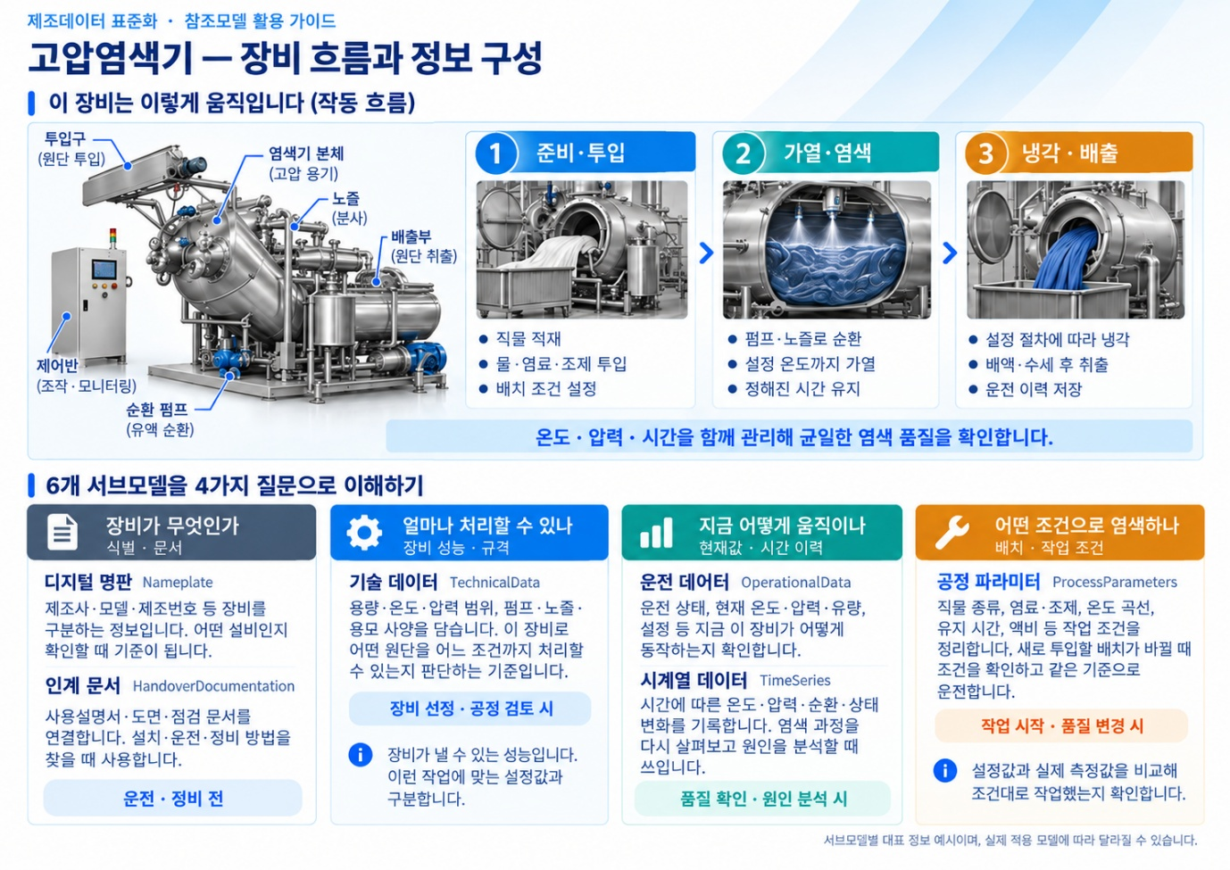
그림 10 고압염색기의 작동 흐름과 정보 구성
고압염색기는 전처리한 직물을 투입하는 단계와 수세·탈수·건조 단계 사이에서 염색 품질과 작업 시간을 결정한다. 욕액(물에 염료와 조제를 섞은 염색용 액체)의 온도, 용기 안의 압력, 순환유량(일정 시간에 흐르는 액체의 양), 액비(직물 무게에 대한 염색액 양의 비율), 유지시간을 함께 관리해야 한다. 예를 들어 액비 1:6은 직물 1 kg에 대해 염색액 약 6 L를 사용하는 조건을 뜻한다. 본문의 HPDM-3000 사양과 운전값은 AASX를 이해하기 위한 예시이며 실제 제품 성능을 보증하는 값은 아니다.
○ 고압염색기에 들어가는 직물·염료·에너지·설정 조건과 밖으로 나오는 염색물·운전 데이터는 다음과 같다.
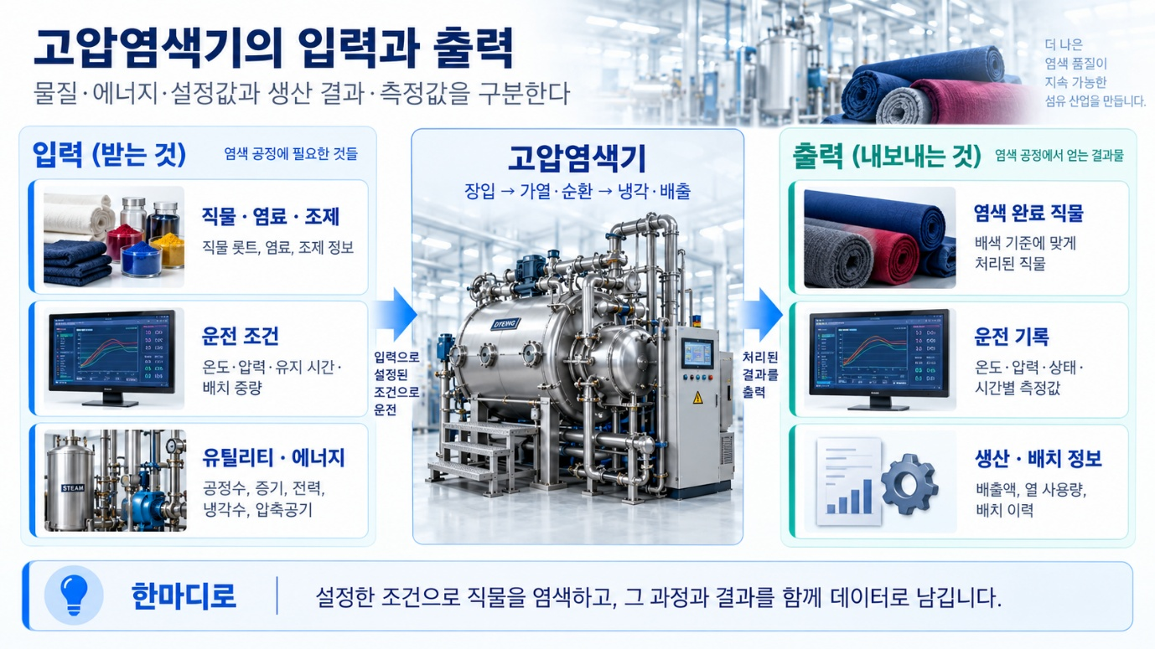
그림 11 고압염색기의 입력과 출력
○ 주 적용 분야는 섬유 염색가공이며 전처리 → 염색 → 수세 → 탈수 → 건조·후가공 중 염색 단계에 위치한다. 의류용 원단 외에 홈텍스타일(침구·커튼 등 생활용 섬유)과 산업용 섬유도 염색기 제품군의 적용 분야이다. 본 참조모델의 확장 적용은 소재·압력·직물 이송 조건을 확인한 뒤 판단한다. 빔 염색기(원단을 감은 빔을 통해 액체를 순환시키는 장비), 상압 염색과 연속식 패딩(원단을 염색액에 통과시켜 짜내는 방식)은 구조 검토가 필요하다. 원사 패키지 염색기는 실을 감은 형태와 순환 구조가 달라 별도 검토한다.
- 적용 분야 참고: Thies Textile Dyeing Machines — 의류·생활용·산업용 섬유 제품군
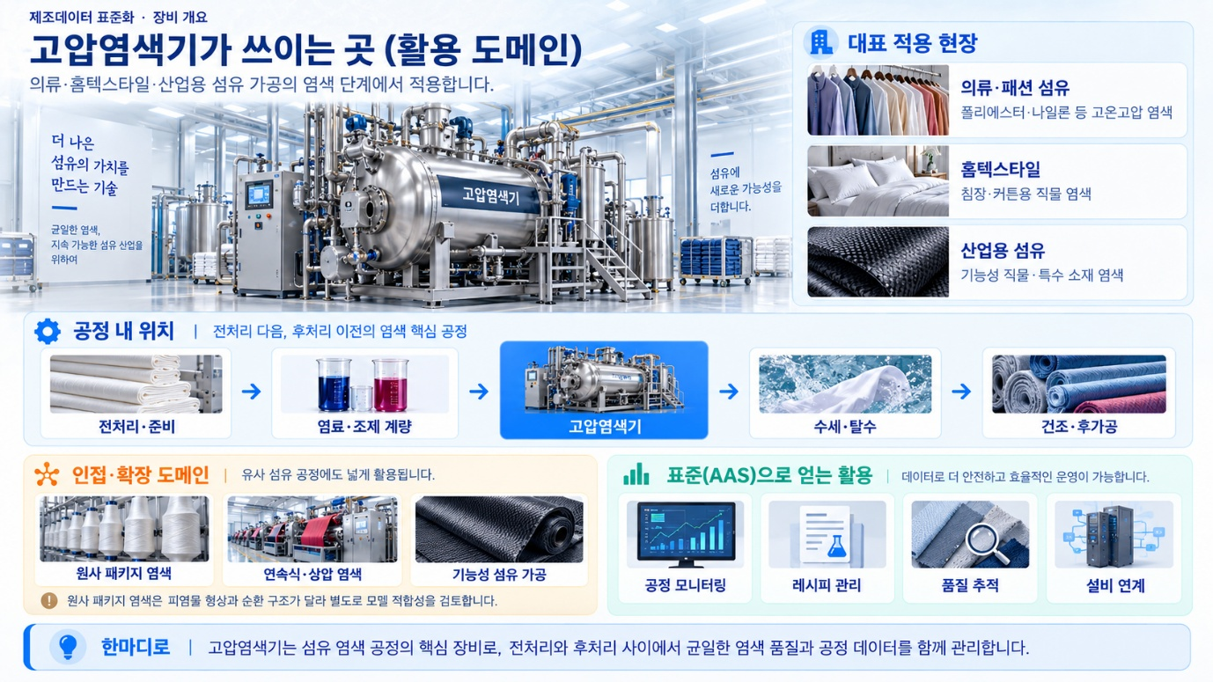
그림 12 고압염색기의 활용 도메인
가. 고압염색기 핵심 기능
직물과 염색액을 반복해서 순환시키면서 설정한 온도와 압력을 유지한다. 열교환기(증기나 냉각수의 열을 염색액에 전달하는 장치)가 액체를 가열·냉각하고, 순환펌프와 노즐은 염색액을 직물에 고르게 전달한다. 작업자는 염색 처방(소재와 색상에 맞춘 온도·시간·재료 사용 조건)을 지정하고, 실제 측정값이 목표를 따라가는지 확인한다.
나. 고압염색기 주요 특징
① 배치 처리: 같은 처방의 직물을 묶어 한 번에 염색한다. ② 밀폐 순환: 압력용기 안에서 염색액과 직물을 순환시킨다. ③ 열공정 제어: 가열·유지·냉각 시간을 조절한다. ④ 설비 연계: 증기·냉각수·전력 공급과 전후단 설비를 함께 관리한다. 참조모델의 대표 유형은 HT/HP Jet (soft-flow), 염색조 수는 2개, 적재량 범위는 100~300 kg이다.
다. 고압염색기 작동 원리
대표적인 배치 염색 흐름은 다음과 같다. 구체적인 도어 개폐, 가열, 감압 및 정지 순서는 적용 장비의 승인된 운전 절차를 따른다.
표 4 고압염색기 작동 흐름
순 서 | 설 명
1. 준비·투입 | 처리할 직물을 적재하고 물·염료·조제를 준비한다. 배치중량·액비·온도·시간 등 작업 조건을 설정한다.
2. 순환·가열 | 펌프와 노즐로 직물·염색액을 순환시키고 열교환기로 설정 온도까지 가열한다.
3. 염색·유지 | 설정 조건에 따라 온도를 유지하면서 온도·압력·순환 상태와 배치 진행을 확인한다.
4. 냉각·수세·취출 | 승인된 절차에 따라 냉각·감압·배액·수세한 뒤 직물을 꺼내고 작업 이력을 남긴다.
라. 고압염색기 주요 구성 요소
○ 염색조·압력용기: 직물과 염색액을 담는 밀폐 공간이다. 참조모델의 용기 재질 예시는 Stainless steel AISI 316L이며, 용적 범위는 800~1200 L이다.
○ 순환펌프·노즐: 염색액을 순환시키고 분사하여 직물의 이동과 균일한 염색을 돕는다. 참조모델의 펌프 모터 출력은 15 kW, 순환유량 범위는 60~120 m³/h이다.
○ 가열·냉각 계통: 열교환기를 통해 증기의 열을 전달하거나 냉각수로 열을 제거한다. 승온율·냉각율(1분 동안 온도가 오르거나 내려가는 정도)의 사양 예시는 각각 4 °C/min이다.
○ 약액·용수 공급 계통: 염료, 분산제(염료 입자가 뭉치지 않도록 돕는 약품), 산과 물을 정해진 양으로 공급한다. 배출·수세 계통은 공정이 끝난 액체를 빼고 직물을 씻는다.
○ 계측·제어·안전 장치: 온도·압력·유량 센서와 제어기로 운전을 확인한다. 릴리프밸브(압력이 높아질 때 압력을 방출하는 밸브)와 도어 인터록(정해진 조건을 만족해야 문이 열리도록 하는 장치)은 제조사의 안전 설계와 연결된다.
고압염색기는 피염물(염색하는 직물·실)의 형태와 이동 방식에 따라 제트·소프트플로·빔 등의 유형으로 나뉜다. 본 참조모델의 assetKind는 Type, assetType은 HighpressureDyeingMachine이다. 제조사와 제품 식별 정보에는 비식별 예시값을 사용하며, AASX의 ECLASS 제품 분류는 17-02-13-00이다.
마. 표준화 근거 자료
본 모델은 AAS 메타모델과 IDTA 표준 서브모델을 적용하여 식별·문서·기술사양·시계열·공정 조건을 표현한다. 운전 데이터는 고압염색기의 계층에 맞춘 자체 서브모델로 구성한다.
○ AAS 메타모델 및 IDTA 표준 서브모델: Nameplate, HandoverDocumentation, TechnicalData, TimeSeries, ProcessParameters의 표준 구조와 의미 식별자를 사용한다. 상세 릴리스 버전은 앞의 템플릿 표를 따른다.
○ IEC CDD·ECLASS 및 자체 개념사전: 속성의 의미·자료형·단위를 구분한다. 모델에 기재된 ASME BPVC, PED, ISO 11111-1 및 KC·CE·PED 마킹은 기술·문서 정보의 예시이며 실제 인증이나 안전 적합성 판정 결과를 의미하지 않는다.

III. AAS 참조모델

1. AAS 참조모델 개요
○ AAS 참조모델이란 AAS에 익숙하지 않은 사용자가 AAS를 쉽게 작성하도록 돕기 위해 만든 표준 예시 모델이다.
○ AAS는 장비 하나하나마다 만들 수 있고, 여러 장비의 AAS를 하나의 라인·설비 단위로 묶어 계층적으로 관리할 수도 있다.
○ 본 가이던스는 수정된 고압염색기 참조모델과 개발계획서를 기준으로 한다. 속성명·자료형·semanticId·단위·예시값·계층은 아래 기준 AASX에 맞춰 설명한다.
○ 기준 참조모델: HighpressureDyeingMachine_v0.0.1_검토반영_CD형식수정_20261027.aasx (제출 파일명 판본 v0.0.1). 공식 서브모델 템플릿의 판본은 제출 파일명 판본과 별도로 유지한다.
- 참조모델 SHA-256: 9731c233b1a9044316ef7aafaff86db2cc94a11b9b38fb9b9b866803457bf4ce
○ 기준 개발계획서: 고압염색기_개발계획서_참조모델동기화_표제경로보완_20261027.hwp

2. AAS 참조모델 세부 구성
○ 고압염색기 참조모델은 Nameplate, HandoverDocumentation, TechnicalData, OperationalData, TimeSeries, ProcessParameters의 6개 서브모델로 구성된다. OperationalData는 자체 정의 모델이며 나머지 5종은 IDTA 표준 템플릿을 적용한다.
○ AAS의 assetKind는 Type이고 6개 Submodel의 kind는 Template이다. 현재 파일은 수동 교환용 Passive 참조모델이며 실시간 수집·분석·제어는 외부 시스템과 연계하여 구현한다. 표의 example은 독립적인 가상 예시값을 포함하므로 단일 시점의 검증된 운전 로그나 실제 인증 결과로 해석하지 않는다.
표 5 참조모델의 Submodels 개요
Submodel명 | 설명
Nameplate | 제조사·제품·주소·시리얼·버전·마킹을 제공하는 디지털 명판
HandoverDocumentation | 운전·기술사양·인증·정비 문서 4건의 식별·분류·버전과 HTML 파일
TechnicalData | 6개 기술 영역의 공통·염색조·열공정·압력·순환·전원 사양
OperationalData | 5개 감시 영역, 10개 하위 묶음, 20개 현재 운전 프로퍼티
TimeSeries | Time과 운전값 20종의 레코드 및 외부·연결·내부 구간 정보
ProcessParameters | 작업할 제품·공정·자원·재료의 설정 조건과 투입량

3. AAS 참조모델 서브모델 상세
○ UML은 패키지 익스플로러의 PlantUML 내보내기 결과를 사용한다. [00]·[01] 등은 idShort가 없는 목록 항목의 순서이며, 실제 idShort가 아니다. 상세표에서는 이름 없는 항목을 “-”로 표시하고 Explanation에 역할과 경로를 설명한다.
○ 상세표는 Word 형식의 Submodel template spec - 1 rows로 추출한 계층을 따른다. idShort가 없는 SML 항목은 “-”로 표시하고, Explanation에서 역할과 경로를 설명한다. Description은 의미를 한국어로 풀어 쓴 것이며, 예시값은 참조모델의 원문 표기를 유지한다. 단위와 자료형은 참조모델을 기준으로 표시한다.
가. Digital Nameplate 서브모델
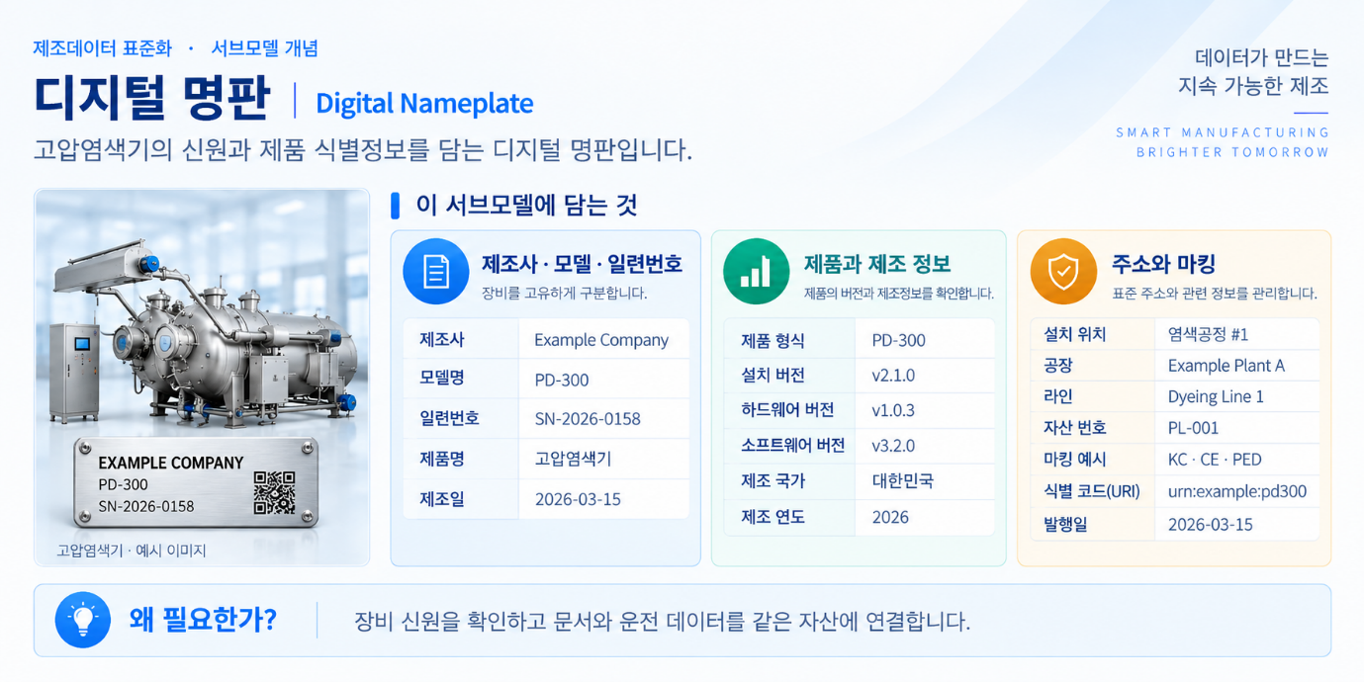
그림 13 Digital Nameplate 개념도
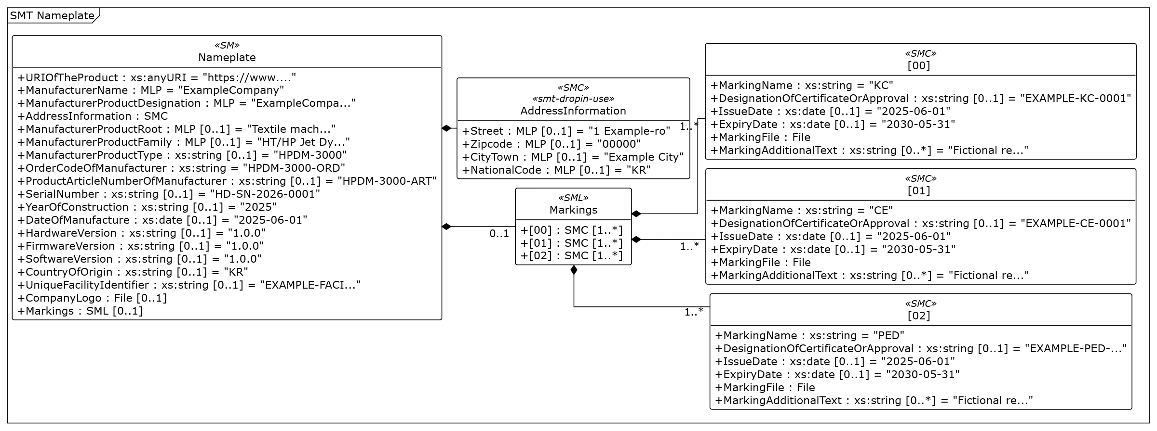
그림 14 Digital Nameplate UML diagram
○ 외부 참조모델: IDTA Digital Nameplate V3.0.1, IDTA 02006-3-0-1. AASX의 version/revision은 3/0이다.
○ 참조 용어사전: IDTA 템플릿의 IEC CDD·ECLASS 식별자를 그대로 사용한다.
○ 서브모델 및 주요 구성요소 특징
- 장비의 제조사·모델·시리얼·제조일·버전을 제공한다. 실제 idShort는 Nameplate이다. 모델명은 HPDM-3000, 시리얼 예시는 HD-SN-2026-0001이다. AddressInformation은 Street, Zipcode, CityTown, NationalCode의 네 항목을 포함한다.
- Markings 목록에는 KC·CE·PED의 세 예시가 들어 있다. 인증서 번호와 마킹 파일은 가상 예시이며 실제 인증을 증명하지 않는다. 적용 시 유효한 제조사 자료로 바꾼다. CompanyLogo와 AAS의 defaultThumbnail은 패키지 내부 이미지 파일을 연결한다. 본 참조모델에서는 샘플용 엘리먼트를 포함한 AssetSpecificProperties 영역을 삭제하였다. 장비 특화 기술사양은 TechnicalData 서브모델에 정의하였다.
- Description@en: Nameplate information identifying the high-pressure dyeing machine and its manufacturer. Description@ko: 고압염색기와 제조사를 구분하는 디지털 명판이다. 장비 식별정보를 기준으로 사양·문서·운전 데이터를 같은 자산에 연결한다.
○ 서브모델 구성요소 상세 정보 테이블
표 6 Submodel 'Nameplate'
idShort: | Nameplate
Class: | Submodel
semanticId: | https://admin-shell.io/idta/nameplate/3/0/Nameplate
Parent: | HighpressureDyeingMachine
Explanation: | 장비를 구분하는 제품명·제조사·일련번호와 표시·인증 정보를 담습니다.  경로: /Nameplate
[SME type]  idShort | semanticId  Description / 설명 | [valueType]  example | card.
[Prop]  URIOfTheProduct | 0112/2///61987#ABN590#002  제품 개체를 전 세계에서 고유하게 식별하는 URI입니다. | [xs:anyURI]  https://www.smart-factory.kr/ids/asset/HighpressureDyeingMachine/1/0 | 1
[MLP]  ManufacturerName | 0112/2///61987#ABA565#009  제품의 설계, 생산, 포장 및 표시와 시장 출시에 직접 책임을 지는 개인 또는 법인의 법적 명칭입니다. | [-]  ExampleCompany@en,예시제조사@ko | 1
[MLP]  ManufacturerProductDesignation | 0112/2///61987#ABA567#009  제조사의 제품 분류 계층에서 해당 제품을 나타내는 짧은 명칭입니다. | [-]  ExampleCompany HT/HP Jet Dyeing Machine@en,고온고압 제트 염색기@ko | 1
[SMC]  AddressInformation | https://admin-shell.io/zvei/nameplate/1/0/ContactInformations/AddressInformation  공식 Address Information 드롭인 템플릿으로 정의된 제조사의 주소 정보입니다. | [-]  4 elements | 1
[MLP]  ManufacturerProductRoot | 0112/2///61360_7#AAS011#001  제조사별 3단계 제품 분류 계층의 최상위 분류입니다. | [-]  Textile machinery@en | 0..1
[MLP]  ManufacturerProductFamily | 0112/2///61987#ABP464#002  제조사별 3단계 제품 분류 계층의 두 번째 단계 분류입니다. | [-]  HT/HP Jet Dyeing@en | 0..1
[Prop]  ManufacturerProductType | 0112/2///61987#ABA300#008  제품군 내 서로 다른 제품 또는 특수 변형을 구분하는 제품 형식입니다. | [xs:string]  HPDM-3000 | 0..1
[Prop]  OrderCodeOfManufacturer | 0112/2///61987#ABA950#008  제품 주문 시 장비를 식별하기 위해 제조사가 부여한 고유한 숫자·문자 조합입니다. | [xs:string]  HPDM-3000-ORD | 1
[Prop]  ProductArticleNumberOfManufacturer | 0112/2///61987#ABA581#007  제조사가 부여한 고유한 제품 식별 번호입니다. | [xs:string]  HPDM-3000-ART | 0..1
[Prop]  SerialNumber | 0112/2///61987#ABA951#009  제조 완료된 개별 장비를 식별하는 고유한 숫자·문자 조합입니다. | [xs:string]  HD-SN-2026-0001 | 0..1
[Prop]  YearOfConstruction | 0112/2///61987#ABP000#002  제품의 제조 공정이 완료된 연도입니다. | [xs:string]  2025 | 0..1
[Prop]  DateOfManufacture | 0112/2///61987#ABB757#007  해당 제품이 제조된 날짜입니다. | [xs:date]  2025-06-01 | 0..1
[Prop]  HardwareVersion | 0112/2///61987#ABA926#008  장비에 제공된 하드웨어의 버전입니다. | [xs:string]  1.0.0 | 0..1
[Prop]  FirmwareVersion | 0112/2///61987#ABA302#006  장비에 제공된 펌웨어의 버전입니다. | [xs:string]  1.0.0 | 0..1
[Prop]  SoftwareVersion | 0112/2///61987#ABA601#008  장비에서 사용하는 소프트웨어의 버전입니다. | [xs:string]  1.0.0 | 0..1
[Prop]  CountryOfOrigin | 0112/2///61987#ABP462#001  해당 제품을 제조한 국가입니다. | [xs:string]  KR | 0..1
[Prop]  UniqueFacilityIdentifier | https://admin-shell.io/idta/nameplate/3/0/UniqueFacilityIdentifier  제품 가치사슬에 관련된 장소나 건물을 고유하게 식별하는 문자열입니다. | [xs:string]  EXAMPLE-FACILITY-001 | 0..1
[File]  CompanyLogo | 0112/2///61987#ABP463#001  회사, 조직 또는 제품을 나타내는 그래픽 표식입니다.  파일 형식: image/svg+xml | [-]  /aasx/files/images/ExampleCompany.svg | 0..1
[SML]  Markings | 0112/2///61360_7#AAS006#001  제품의 적합성 표시와 관련 인증 정보를 담는 목록입니다. | [-]  3 elements | 0..1
표 7 SubmodelElementCollection 'AddressInformation'
idShort: | AddressInformation
Class: | SubmodelElementCollection
semanticId: | https://admin-shell.io/zvei/nameplate/1/0/ContactInformations/AddressInformation
Parent: | Nameplate
Explanation: | 공식 Address Information 드롭인 템플릿으로 정의된 제조사의 주소 정보입니다.  경로: /Nameplate/AddressInformation
[SME type]  idShort | semanticId  Description / 설명 | [valueType]  example | card.
[MLP]  Street | 0173-1#02-AAO128#002  주소의 도로명과 건물 번호 또는 번지입니다. | [-]  1 Example-ro@en | 0..1
[MLP]  Zipcode | 0173-1#02-AAO129#002  해당 주소의 우편번호입니다. | [-]  00000@en | 0..1
[MLP]  CityTown | 0173-1#02-AAO132#002  주소가 속한 도시 또는 시·군의 명칭입니다. | [-]  Example City@en | 0..1
[MLP]  NationalCode | 0173-1#02-AAO134#002  주소가 속한 국가를 식별하는 코드입니다. | [-]  KR@en | 0..1
표 8 SubmodelElementList 'Markings'
idShort: | Markings
Class: | SubmodelElementList
semanticId: | 0112/2///61360_7#AAS006#001
Parent: | Nameplate
Explanation: | 제품의 적합성 표시와 관련 인증 정보를 담는 목록입니다.  경로: /Nameplate/Markings
[SME type]  idShort | semanticId  Description / 설명 | [valueType]  example | card.
[SMC]  - | 0112/2///61360_7#AAS009#001  마킹 하나의 명칭·인증 정보·관련 파일을 담는 Marking 항목입니다. 상위 SML Markings의 1번째 항목이며, idShort가 없어 “-”로 표시합니다. | [-]  6 elements | 1..*
[SMC]  - | 0112/2///61360_7#AAS009#001  마킹 하나의 명칭·인증 정보·관련 파일을 담는 Marking 항목입니다. 상위 SML Markings의 2번째 항목이며, idShort가 없어 “-”로 표시합니다. | [-]  6 elements | 1..*
[SMC]  - | 0112/2///61360_7#AAS009#001  마킹 하나의 명칭·인증 정보·관련 파일을 담는 Marking 항목입니다. 상위 SML Markings의 3번째 항목이며, idShort가 없어 “-”로 표시합니다. | [-]  6 elements | 1..*
표 9 SubmodelElementCollection 'Markings/[0] (목록 항목)'
idShort: | -
Class: | SubmodelElementCollection
semanticId: | 0112/2///61360_7#AAS009#001
Parent: | Markings
Explanation: | 마킹 하나의 명칭·인증 정보·관련 파일을 담는 Marking 항목입니다. 상위 SML Markings의 1번째 항목이며, idShort가 없어 “-”로 표시합니다.  경로: /Nameplate/Markings/[0]
[SME type]  idShort | semanticId  Description / 설명 | [valueType]  example | card.
[Prop]  MarkingName | 0112/2///61987#ABA231#009  적합성 표시의 통상적인 명칭입니다. | [xs:string]  KC | 1
[Prop]  DesignationOfCertificateOrApproval | 0112/2///61987#ABH783#003  인증서나 승인을 식별하는 숫자·문자 문자열입니다. | [xs:string]  EXAMPLE-KC-0001 | 0..1
[Prop]  IssueDate | 0112/2///61987#ABO097#001  해당 인증서가 발급된 날짜입니다. | [xs:date]  2025-06-01 | 0..1
[Prop]  ExpiryDate | 0112/2///61987#ABH830#002  해당 인증서의 유효기간이 끝나는 날짜입니다. | [xs:date]  2030-05-31 | 0..1
[File]  MarkingFile | 0112/2///61987#ABO100#002  적합성 표시를 나타내는 기호 또는 이미지 파일입니다.  파일 형식: image/svg+xml | [-]  /aasx/files/markings/KC_EXAMPLE.svg | 1
[Prop]  MarkingAdditionalText | 0112/2///61987#ABB146#007  적합성 평가 기관의 식별 번호 등 표시와 관련된 추가 설명입니다. | [xs:string]  Fictional reference example; no certification or conformity is asserted. | 0..*
표 10 SubmodelElementCollection 'Markings/[1] (목록 항목)'
idShort: | -
Class: | SubmodelElementCollection
semanticId: | 0112/2///61360_7#AAS009#001
Parent: | Markings
Explanation: | 마킹 하나의 명칭·인증 정보·관련 파일을 담는 Marking 항목입니다. 상위 SML Markings의 2번째 항목이며, idShort가 없어 “-”로 표시합니다.  경로: /Nameplate/Markings/[1]
[SME type]  idShort | semanticId  Description / 설명 | [valueType]  example | card.
[Prop]  MarkingName | 0112/2///61987#ABA231#009  적합성 표시의 통상적인 명칭입니다. | [xs:string]  CE | 1
[Prop]  DesignationOfCertificateOrApproval | 0112/2///61987#ABH783#003  인증서나 승인을 식별하는 숫자·문자 문자열입니다. | [xs:string]  EXAMPLE-CE-0001 | 0..1
[Prop]  IssueDate | 0112/2///61987#ABO097#001  해당 인증서가 발급된 날짜입니다. | [xs:date]  2025-06-01 | 0..1
[Prop]  ExpiryDate | 0112/2///61987#ABH830#002  해당 인증서의 유효기간이 끝나는 날짜입니다. | [xs:date]  2030-05-31 | 0..1
[File]  MarkingFile | 0112/2///61987#ABO100#002  적합성 표시를 나타내는 기호 또는 이미지 파일입니다.  파일 형식: image/svg+xml | [-]  /aasx/files/markings/CE_EXAMPLE.svg | 1
[Prop]  MarkingAdditionalText | 0112/2///61987#ABB146#007  적합성 평가 기관의 식별 번호 등 표시와 관련된 추가 설명입니다. | [xs:string]  Fictional reference example; no certification or conformity is asserted. | 0..*
표 11 SubmodelElementCollection 'Markings/[2] (목록 항목)'
idShort: | -
Class: | SubmodelElementCollection
semanticId: | 0112/2///61360_7#AAS009#001
Parent: | Markings
Explanation: | 마킹 하나의 명칭·인증 정보·관련 파일을 담는 Marking 항목입니다. 상위 SML Markings의 3번째 항목이며, idShort가 없어 “-”로 표시합니다.  경로: /Nameplate/Markings/[2]
[SME type]  idShort | semanticId  Description / 설명 | [valueType]  example | card.
[Prop]  MarkingName | 0112/2///61987#ABA231#009  적합성 표시의 통상적인 명칭입니다. | [xs:string]  PED | 1
[Prop]  DesignationOfCertificateOrApproval | 0112/2///61987#ABH783#003  인증서나 승인을 식별하는 숫자·문자 문자열입니다. | [xs:string]  EXAMPLE-PED-0001 | 0..1
[Prop]  IssueDate | 0112/2///61987#ABO097#001  해당 인증서가 발급된 날짜입니다. | [xs:date]  2025-06-01 | 0..1
[Prop]  ExpiryDate | 0112/2///61987#ABH830#002  해당 인증서의 유효기간이 끝나는 날짜입니다. | [xs:date]  2030-05-31 | 0..1
[File]  MarkingFile | 0112/2///61987#ABO100#002  적합성 표시를 나타내는 기호 또는 이미지 파일입니다.  파일 형식: image/svg+xml | [-]  /aasx/files/markings/PED_EXAMPLE.svg | 1
[Prop]  MarkingAdditionalText | 0112/2///61987#ABB146#007  적합성 평가 기관의 식별 번호 등 표시와 관련된 추가 설명입니다. | [xs:string]  Fictional reference example; no certification or conformity is asserted. | 0..*
○ 서브모델 활용방안
- (자산 식별) 제조사·제품형식·시리얼·제품 URI를 함께 조회하여 대상 장비를 확인한다. ExampleCompany, HPDM-3000 및 HD-SN-2026-0001은 참조 예시이므로 실제 장비 적용 시 교체한다.
- (문서·마킹 추적) 주소와 마킹 식별자를 활용해 공급처 및 문서 정보를 연결한다. 마킹의 이름만으로 인증을 판단하지 않고 실제 인증서와 적용 제품을 확인한다.
○ 템플릿 다운로드 링크
- PDF 문서 V3.0.1 — 링크: IDTA 02006-3-0-1_Submodel_Digital Nameplate.pdf
- AASX 파일 V3.0.1 — 링크: IDTA 02006-3-0-1_Template_Digital Nameplate.aasx
- JSON 파일 V3.0.1 — 링크: IDTA 02006-3-0-1_Template_Digital Nameplate.json
나. Handover Documentation 서브모델
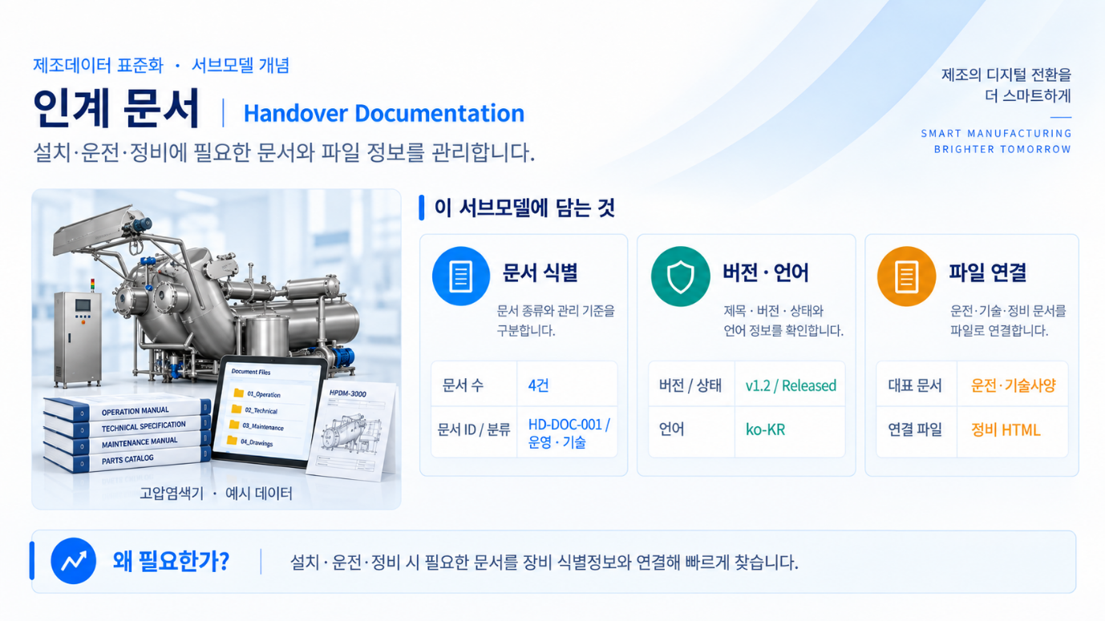
그림 15 Handover Documentation 개념도
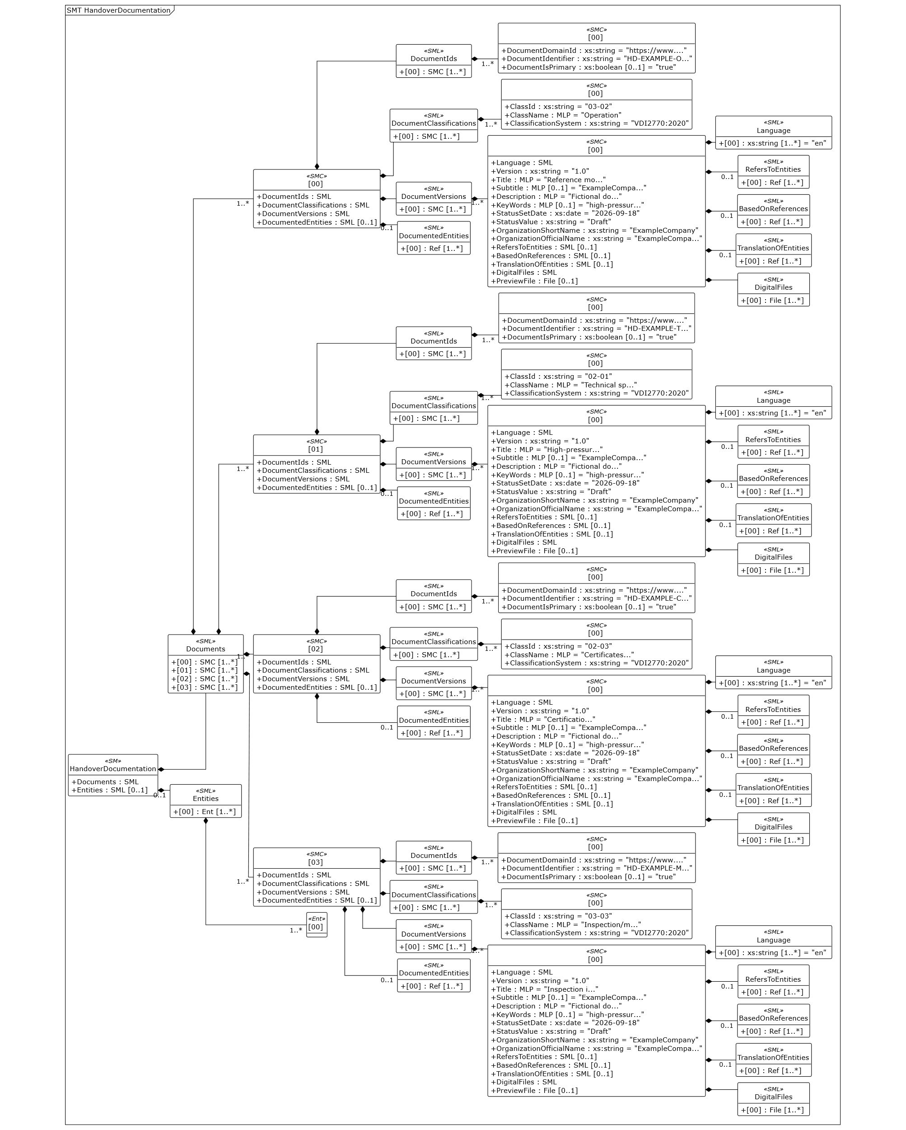
그림 16 Handover Documentation UML diagram
○ 외부 참조모델: IDTA Handover Documentation V2.0.1, IDTA 02004-2-0-1. AASX의 version/revision은 2/0이다.
○ 참조 용어사전: IDTA 템플릿의 ECLASS 식별자 및 VDI 2770 문서 분류를 적용한다.
○ 서브모델 및 주요 구성요소 특징
- Documents 목록의 네 항목은 운전, 기술사양, 인증, 점검·정비 문서를 나타낸다. 각 문서 아래 DocumentIds, DocumentClassifications, DocumentVersions를 두어 문서 식별자·분류·버전을 관리한다. 실제 첨부 예시는 HTML 파일 네 건이다.
- 문서 목록 항목은 idShort가 없으며 위치 [0]~[3]으로 구별한다. 각 문서의 Language, Title, StatusValue, Version과 DigitalFiles를 확인하여 필요한 언어와 버전의 파일을 찾는다. 문서 분류는 표준 템플릿의 VDI 2770 체계를 따른다.
- Description@en: Structured metadata and files for handing over high-pressure dyeing machine documentation. Description@ko: 고압염색기의 운전·기술사양·인증·정비 문서를 식별·분류·버전 정보와 함께 전달한다. DigitalFiles의 파일 경로는 AASX 내부 HTML 예시 문서를 가리킨다.
○ 서브모델 구성요소 상세 정보 테이블
표 12 Submodel 'HandoverDocumentation'
idShort: | HandoverDocumentation
Class: | Submodel
semanticId: | 0173-1#01-AHF578#003
Parent: | HighpressureDyeingMachine
Explanation: | 제조사가 운영자에게 인계하는 문서의 식별자·제목·버전·파일 위치와 관련 장비를 담습니다.  경로: /HandoverDocumentation
[SME type]  idShort | semanticId  Description / 설명 | [valueType]  example | card.
[SML]  Documents | 0173-1#02-ABI500#003  자산과 연결된 문서의 식별 정보와 문서별 메타데이터(문서를 설명하는 정보)를 담는 목록입니다. | [-]  4 elements | 1
[SML]  Entities | https://admin-shell.io/vdi/2770/1/0/EntitiesForDocumentation  문서에서 설명하거나 참조하는 장비·주요 구성품을 모은 목록입니다. | [-]  1 elements | 0..1
표 13 SubmodelElementList 'Documents'
idShort: | Documents
Class: | SubmodelElementList
semanticId: | 0173-1#02-ABI500#003
Parent: | HandoverDocumentation
Explanation: | 자산과 연결된 문서의 식별 정보와 문서별 메타데이터(문서를 설명하는 정보)를 담는 목록입니다.  경로: /HandoverDocumentation/Documents
[SME type]  idShort | semanticId  Description / 설명 | [valueType]  example | card.
[SMC]  - | 0173-1#02-ABI500#003/0173-1#01-AHF579#003  문서 하나의 식별자·버전·분류를 담는 Document(인계 문서) 항목입니다. 상위 SML Documents의 1번째 항목이며, idShort가 없어 “-”로 표시합니다. | [-]  4 elements | 1..*
[SMC]  - | 0173-1#02-ABI500#003/0173-1#01-AHF579#003  문서 하나의 식별자·버전·분류를 담는 Document(인계 문서) 항목입니다. 상위 SML Documents의 2번째 항목이며, idShort가 없어 “-”로 표시합니다. | [-]  4 elements | 1..*
[SMC]  - | 0173-1#02-ABI500#003/0173-1#01-AHF579#003  문서 하나의 식별자·버전·분류를 담는 Document(인계 문서) 항목입니다. 상위 SML Documents의 3번째 항목이며, idShort가 없어 “-”로 표시합니다. | [-]  4 elements | 1..*
[SMC]  - | 0173-1#02-ABI500#003/0173-1#01-AHF579#003  문서 하나의 식별자·버전·분류를 담는 Document(인계 문서) 항목입니다. 상위 SML Documents의 4번째 항목이며, idShort가 없어 “-”로 표시합니다. | [-]  4 elements | 1..*
표 14 SubmodelElementCollection 'Documents/[0] (목록 항목)'
idShort: | -
Class: | SubmodelElementCollection
semanticId: | 0173-1#02-ABI500#003/0173-1#01-AHF579#003
Parent: | Documents
Explanation: | 문서 하나의 식별자·버전·분류를 담는 Document(인계 문서) 항목입니다. 상위 SML Documents의 1번째 항목이며, idShort가 없어 “-”로 표시합니다.  경로: /HandoverDocumentation/Documents/[0]
[SME type]  idShort | semanticId  Description / 설명 | [valueType]  example | card.
[SML]  DocumentIds | 0173-1#02-ABI501#003  문서에 부여된 식별자들을 담으며, 여러 식별자 중 하나를 대표 식별자로 지정할 수 있다. | [-]  1 elements | 1
[SML]  DocumentClassifications | 0173-1#02-ABI502#003  분류 체계에 따른 문서의 분류 정보를 담는 목록입니다. | [-]  1 elements | 1
[SML]  DocumentVersions | 0173-1#02-ABI503#003  문서의 각 버전에 대한 메타데이터(문서를 설명하는 정보)를 담는 목록입니다. | [-]  1 elements | 1
[SML]  DocumentedEntities | https://admin-shell.io/vdi/2770/1/0/Document/DocumentedEntities  해당 문서가 설명하는 장비나 구성품의 참조 목록입니다. | [-]  1 elements | 0..1
표 15 SubmodelElementList 'DocumentIds'
idShort: | DocumentIds
Class: | SubmodelElementList
semanticId: | 0173-1#02-ABI501#003
Parent: | -
Explanation: | 문서에 부여된 식별자들을 담으며, 여러 식별자 중 하나를 대표 식별자로 지정할 수 있다.  경로: /HandoverDocumentation/Documents/[0]/DocumentIds
[SME type]  idShort | semanticId  Description / 설명 | [valueType]  example | card.
[SMC]  - | 0173-1#02-ABI501#003/0173-1#01-AHF580#003  문서 식별자 하나의 적용 범위, 식별값과 대표 식별자 여부를 담는 DocumentId 항목입니다. 상위 SML DocumentIds의 1번째 항목이며, idShort가 없어 “-”로 표시합니다. | [-]  3 elements | 1..*
표 16 SubmodelElementCollection 'DocumentIds/[0] (목록 항목)'
idShort: | -
Class: | SubmodelElementCollection
semanticId: | 0173-1#02-ABI501#003/0173-1#01-AHF580#003
Parent: | DocumentIds
Explanation: | 문서 식별자 하나의 적용 범위, 식별값과 대표 식별자 여부를 담는 DocumentId 항목입니다. 상위 SML DocumentIds의 1번째 항목이며, idShort가 없어 “-”로 표시합니다.  경로: /HandoverDocumentation/Documents/[0]/DocumentIds/[0]
[SME type]  idShort | semanticId  Description / 설명 | [valueType]  example | card.
[Prop]  DocumentDomainId | 0173-1#02-ABH994#003  문서 식별자가 고유한 영역을 식별하며, 발행 조직의 이름이나 약어 등을 사용할 수 있다. | [xs:string]  https://www.smart-factory.kr/ids/doc/HighpressureDyeingMachine | 1
[Prop]  DocumentIdentifier | 0173-1#02-AAO099#004  문서를 고유하게 식별하는 숫자·문자 문자열입니다. | [xs:string]  HD-EXAMPLE-OP-001 | 1
[Prop]  DocumentIsPrimary | 0173-1#02-ABH995#003  여러 문서 식별자 중 해당 식별자를 대표 식별자로 사용하는지 나타내는 값입니다. | [xs:boolean]  true | 0..1
표 17 SubmodelElementList 'DocumentClassifications'
idShort: | DocumentClassifications
Class: | SubmodelElementList
semanticId: | 0173-1#02-ABI502#003
Parent: | -
Explanation: | 분류 체계에 따른 문서의 분류 정보를 담는 목록입니다.  경로: /HandoverDocumentation/Documents/[0]/DocumentClassifications
[SME type]  idShort | semanticId  Description / 설명 | [valueType]  example | card.
[SMC]  - | 0173-1#02-ABI502#003/0173-1#01-AHF581#003  문서 분류 한 건의 코드·명칭·분류 체계를 담는 DocumentClassification 항목입니다. 상위 SML DocumentClassifications의 1번째 항목이며, idShort가 없어 “-”로 표시합니다. | [-]  3 elements | 1..*
표 18 SubmodelElementCollection 'DocumentClassifications/[0] (목록 항목)'
idShort: | -
Class: | SubmodelElementCollection
semanticId: | 0173-1#02-ABI502#003/0173-1#01-AHF581#003
Parent: | DocumentClassifications
Explanation: | 문서 분류 한 건의 코드·명칭·분류 체계를 담는 DocumentClassification 항목입니다. 상위 SML DocumentClassifications의 1번째 항목이며, idShort가 없어 “-”로 표시합니다.  경로: /HandoverDocumentation/Documents/[0]/DocumentClassifications/[0]
[SME type]  idShort | semanticId  Description / 설명 | [valueType]  example | card.
[Prop]  ClassId | 0173-1#02-ABH996#003  분류 체계 내에서 해당 문서 분류를 고유하게 식별하는 값입니다. | [xs:string]  03-02 | 1
[MLP]  ClassName | 0173-1#02-ABJ219#002  분류 체계에서 사용하는 해당 분류의 명칭입니다. | [-]  Operation@en | 1
[Prop]  ClassificationSystem | 0173-1#02-ABH997#003  문서 분류에 사용하는 분류 체계의 식별 정보입니다. | [xs:string]  VDI2770:2020 | 1
표 19 SubmodelElementList 'DocumentVersions'
idShort: | DocumentVersions
Class: | SubmodelElementList
semanticId: | 0173-1#02-ABI503#003
Parent: | -
Explanation: | 문서의 각 버전에 대한 메타데이터(문서를 설명하는 정보)를 담는 목록입니다.  경로: /HandoverDocumentation/Documents/[0]/DocumentVersions
[SME type]  idShort | semanticId  Description / 설명 | [valueType]  example | card.
[SMC]  - | 0173-1#02-ABI503#003/0173-1#01-AHF582#003  문서의 특정 버전에 대한 언어·버전·제목·파일·상태를 담는 DocumentVersion 항목입니다. 상위 SML DocumentVersions의 1번째 항목이며, idShort가 없어 “-”로 표시합니다. | [-]  15 elements | 1..*
표 20 SubmodelElementCollection 'DocumentVersions/[0] (목록 항목)'
idShort: | -
Class: | SubmodelElementCollection
semanticId: | 0173-1#02-ABI503#003/0173-1#01-AHF582#003
Parent: | DocumentVersions
Explanation: | 문서의 특정 버전에 대한 언어·버전·제목·파일·상태를 담는 DocumentVersion 항목입니다. 상위 SML DocumentVersions의 1번째 항목이며, idShort가 없어 “-”로 표시합니다.  경로: /HandoverDocumentation/Documents/[0]/DocumentVersions/[0]
[SME type]  idShort | semanticId  Description / 설명 | [valueType]  example | card.
[SML]  Language | 0173-1#02-AAN468#008  해당 문서 버전에서 사용하는 언어를 나타내는 코드입니다. | [-]  1 elements | 1
[Prop]  Version | 0173-1#02-AAP003#005  이전 문서 상태와 구분하기 위한 해당 문서의 버전 식별 값입니다. | [xs:string]  1.0 | 1
[MLP]  Title | 0173-1#02-ABG940#003  해당 문서 버전의 제목입니다. | [-]  Reference model navigation guide@en | 1
[MLP]  Subtitle | 0173-1#02-ABH998#003  해당 문서 버전의 언어별 부제입니다. | [-]  ExampleCompany HPDM-3000 reference data@en | 0..1
[MLP]  Description | 0173-1#02-AAN466#004  해당 문서 버전의 내용을 기술하는 일반 텍스트 설명입니다. | [-]  Fictional document illustrating the official Handover Documentation metadata structure.@en | 1
[MLP]  KeyWords | 0173-1#02-ABH999#003  해당 문서 버전의 검색에 사용하는 언어별 키워드입니다. | [-]  high-pressure dyeing; AAS; reference example@en | 0..1
[Prop]  StatusSetDate | 0173-1#02-ABI000#003  해당 문서 버전의 상태가 설정된 날짜입니다. | [xs:date]  2026-09-18 | 1
[Prop]  StatusValue | 0173-1#02-ABI001#003  문서 생명주기상의 상태를 나타내며, 검토 중(InReview) 또는 배포됨(Released) 등의 값을 사용합니다. | [xs:string]  Draft | 1
[Prop]  OrganizationShortName | https://api.eclass-cdp.com/0173-1-02-ABI002-003  문서를 작성하거나 제공한 조직의 짧은 명칭입니다. | [xs:string]  ExampleCompany | 1
[Prop]  OrganizationOfficialName | 0173-1#02-ABI004#003  문서 작성자가 소속된 조직의 공식 명칭입니다. | [xs:string]  ExampleCompany (fictional) | 1
[SML]  RefersToEntities | 0173-1#02-ABK288#002  해당 문서 버전에서 일반적으로 참조하는 대상들의 목록입니다. | [-]  1 elements | 0..1
[SML]  BasedOnReferences | 0173-1#02-ABK289#002  해당 문서 버전의 근거가 되는 문서나 문서 버전의 참조 목록입니다. | [-]  1 elements | 0..1
[SML]  TranslationOfEntities | 0173-1#02-ABK290#002  해당 문서 버전이 번역한 원문 문서나 문서 버전의 참조 목록입니다. | [-]  1 elements | 0..1
[SML]  DigitalFiles | 0173-1#02-ABK126#002  문서의 MIME 형식, 파일 경로 및 파일 내용을 나타냅니다. | [-]  1 elements | 1
[File]  PreviewFile | 0173-1#02-ABK127#002  문서 첫 페이지 등 해당 문서 버전을 미리 볼 수 있는 저해상도 이미지 파일입니다.  파일 형식: image/png | [-]  /aasx/files/images/HighpressureDyeingMachine.png | 0..1
표 21 SubmodelElementList 'Language'
idShort: | Language
Class: | SubmodelElementList
semanticId: | 0173-1#02-AAN468#008
Parent: | -
Explanation: | 해당 문서 버전에서 사용하는 언어를 나타내는 코드입니다.  경로: /HandoverDocumentation/Documents/[0]/DocumentVersions/[0]/Language
[SME type]  idShort | semanticId  Description / 설명 | [valueType]  example | card.
[Prop]  - | 0173-1#02-AAN468#008  문서에서 사용하는 언어 코드 한 개입니다. 상위 SML Language의 1번째 항목이며, idShort가 없어 “-”로 표시합니다. | [xs:string]  en | 1..*
표 22 SubmodelElementList 'RefersToEntities'
idShort: | RefersToEntities
Class: | SubmodelElementList
semanticId: | 0173-1#02-ABK288#002
Parent: | -
Explanation: | 해당 문서 버전에서 일반적으로 참조하는 대상들의 목록입니다.  경로: /HandoverDocumentation/Documents/[0]/DocumentVersions/[0]/RefersToEntities
[SME type]  idShort | semanticId  Description / 설명 | [valueType]  example | card.
[Ref]  - | 0173-1#02-ABK288#002  문서 버전에서 참조하는 대상 한 개를 가리키는 ReferenceElement입니다. 상위 SML RefersToEntities의 1번째 항목이며, idShort가 없어 “-”로 표시합니다. | [-]  [Submodel, https://www.smart-factory.kr/ids/sm/HighpressureDyeingMachine/HandoverDocumentation/2/0],[SubmodelElementList, Entities],[Entity, 0] | 1..*
표 23 SubmodelElementList 'BasedOnReferences'
idShort: | BasedOnReferences
Class: | SubmodelElementList
semanticId: | 0173-1#02-ABK289#002
Parent: | -
Explanation: | 해당 문서 버전의 근거가 되는 문서나 문서 버전의 참조 목록입니다.  경로: /HandoverDocumentation/Documents/[0]/DocumentVersions/[0]/BasedOnReferences
[SME type]  idShort | semanticId  Description / 설명 | [valueType]  example | card.
[Ref]  - | 0173-1#02-ABK289#002  문서 버전의 근거가 되는 문서나 문서 버전 한 개를 가리키는 ReferenceElement입니다. 상위 SML BasedOnReferences의 1번째 항목이며, idShort가 없어 “-”로 표시합니다. | [-]  - | 1..*
표 24 SubmodelElementList 'TranslationOfEntities'
idShort: | TranslationOfEntities
Class: | SubmodelElementList
semanticId: | 0173-1#02-ABK290#002
Parent: | -
Explanation: | 해당 문서 버전이 번역한 원문 문서나 문서 버전의 참조 목록입니다.  경로: /HandoverDocumentation/Documents/[0]/DocumentVersions/[0]/TranslationOfEntities
[SME type]  idShort | semanticId  Description / 설명 | [valueType]  example | card.
[Ref]  - | 0173-1#02-ABK290#002  번역의 원문 문서나 문서 버전 한 개를 가리키는 ReferenceElement입니다. 상위 SML TranslationOfEntities의 1번째 항목이며, idShort가 없어 “-”로 표시합니다. | [-]  - | 1..*
표 25 SubmodelElementList 'DigitalFiles'
idShort: | DigitalFiles
Class: | SubmodelElementList
semanticId: | 0173-1#02-ABK126#002
Parent: | -
Explanation: | 문서의 MIME 형식, 파일 경로 및 파일 내용을 나타냅니다.  경로: /HandoverDocumentation/Documents/[0]/DocumentVersions/[0]/DigitalFiles
[SME type]  idShort | semanticId  Description / 설명 | [valueType]  example | card.
[File]  - | 0173-1#02-ABK126#002  해당 문서 버전의 실제 전자 파일 한 개를 참조합니다. 상위 SML DigitalFiles의 1번째 항목이며, idShort가 없어 “-”로 표시합니다.  파일 형식: text/html | [-]  /aasx/files/documents/HD-EXAMPLE-OP-001.html | 1..*
표 26 SubmodelElementList 'DocumentedEntities'
idShort: | DocumentedEntities
Class: | SubmodelElementList
semanticId: | https://admin-shell.io/vdi/2770/1/0/Document/DocumentedEntities
Parent: | -
Explanation: | 해당 문서가 설명하는 장비나 구성품의 참조 목록입니다.  경로: /HandoverDocumentation/Documents/[0]/DocumentedEntities
[SME type]  idShort | semanticId  Description / 설명 | [valueType]  example | card.
[Ref]  - | https://admin-shell.io/vdi/2770/1/0/Document/DocumentedEntity  이 문서가 설명하는 자산이나 구성품 한 개를 가리키는 ReferenceElement입니다. 상위 SML DocumentedEntities의 1번째 항목이며, idShort가 없어 “-”로 표시합니다. | [-]  [Submodel, https://www.smart-factory.kr/ids/sm/HighpressureDyeingMachine/HandoverDocumentation/2/0],[SubmodelElementList, Entities],[Entity, 0] | 1..*
표 27 SubmodelElementCollection 'Documents/[1] (목록 항목)'
idShort: | -
Class: | SubmodelElementCollection
semanticId: | 0173-1#02-ABI500#003/0173-1#01-AHF579#003
Parent: | Documents
Explanation: | 문서 하나의 식별자·버전·분류를 담는 Document(인계 문서) 항목입니다. 상위 SML Documents의 2번째 항목이며, idShort가 없어 “-”로 표시합니다.  경로: /HandoverDocumentation/Documents/[1]
[SME type]  idShort | semanticId  Description / 설명 | [valueType]  example | card.
[SML]  DocumentIds | 0173-1#02-ABI501#003  문서에 부여된 식별자들을 담으며, 여러 식별자 중 하나를 대표 식별자로 지정할 수 있다. | [-]  1 elements | 1
[SML]  DocumentClassifications | 0173-1#02-ABI502#003  분류 체계에 따른 문서의 분류 정보를 담는 목록입니다. | [-]  1 elements | 1
[SML]  DocumentVersions | 0173-1#02-ABI503#003  문서의 각 버전에 대한 메타데이터(문서를 설명하는 정보)를 담는 목록입니다. | [-]  1 elements | 1
[SML]  DocumentedEntities | https://admin-shell.io/vdi/2770/1/0/Document/DocumentedEntities  해당 문서가 설명하는 장비나 구성품의 참조 목록입니다. | [-]  1 elements | 0..1
표 28 SubmodelElementList 'DocumentIds'
idShort: | DocumentIds
Class: | SubmodelElementList
semanticId: | 0173-1#02-ABI501#003
Parent: | -
Explanation: | 문서에 부여된 식별자들을 담으며, 여러 식별자 중 하나를 대표 식별자로 지정할 수 있다.  경로: /HandoverDocumentation/Documents/[1]/DocumentIds
[SME type]  idShort | semanticId  Description / 설명 | [valueType]  example | card.
[SMC]  - | 0173-1#02-ABI501#003/0173-1#01-AHF580#003  문서 식별자 하나의 적용 범위, 식별값과 대표 식별자 여부를 담는 DocumentId 항목입니다. 상위 SML DocumentIds의 1번째 항목이며, idShort가 없어 “-”로 표시합니다. | [-]  3 elements | 1..*
표 29 SubmodelElementCollection 'DocumentIds/[0] (목록 항목)'
idShort: | -
Class: | SubmodelElementCollection
semanticId: | 0173-1#02-ABI501#003/0173-1#01-AHF580#003
Parent: | DocumentIds
Explanation: | 문서 식별자 하나의 적용 범위, 식별값과 대표 식별자 여부를 담는 DocumentId 항목입니다. 상위 SML DocumentIds의 1번째 항목이며, idShort가 없어 “-”로 표시합니다.  경로: /HandoverDocumentation/Documents/[1]/DocumentIds/[0]
[SME type]  idShort | semanticId  Description / 설명 | [valueType]  example | card.
[Prop]  DocumentDomainId | 0173-1#02-ABH994#003  문서 식별자가 고유한 영역을 식별하며, 발행 조직의 이름이나 약어 등을 사용할 수 있다. | [xs:string]  https://www.smart-factory.kr/ids/doc/HighpressureDyeingMachine | 1
[Prop]  DocumentIdentifier | 0173-1#02-AAO099#004  문서를 고유하게 식별하는 숫자·문자 문자열입니다. | [xs:string]  HD-EXAMPLE-TS-001 | 1
[Prop]  DocumentIsPrimary | 0173-1#02-ABH995#003  여러 문서 식별자 중 해당 식별자를 대표 식별자로 사용하는지 나타내는 값입니다. | [xs:boolean]  true | 0..1
표 30 SubmodelElementList 'DocumentClassifications'
idShort: | DocumentClassifications
Class: | SubmodelElementList
semanticId: | 0173-1#02-ABI502#003
Parent: | -
Explanation: | 분류 체계에 따른 문서의 분류 정보를 담는 목록입니다.  경로: /HandoverDocumentation/Documents/[1]/DocumentClassifications
[SME type]  idShort | semanticId  Description / 설명 | [valueType]  example | card.
[SMC]  - | 0173-1#02-ABI502#003/0173-1#01-AHF581#003  문서 분류 한 건의 코드·명칭·분류 체계를 담는 DocumentClassification 항목입니다. 상위 SML DocumentClassifications의 1번째 항목이며, idShort가 없어 “-”로 표시합니다. | [-]  3 elements | 1..*
표 31 SubmodelElementCollection 'DocumentClassifications/[0] (목록 항목)'
idShort: | -
Class: | SubmodelElementCollection
semanticId: | 0173-1#02-ABI502#003/0173-1#01-AHF581#003
Parent: | DocumentClassifications
Explanation: | 문서 분류 한 건의 코드·명칭·분류 체계를 담는 DocumentClassification 항목입니다. 상위 SML DocumentClassifications의 1번째 항목이며, idShort가 없어 “-”로 표시합니다.  경로: /HandoverDocumentation/Documents/[1]/DocumentClassifications/[0]
[SME type]  idShort | semanticId  Description / 설명 | [valueType]  example | card.
[Prop]  ClassId | 0173-1#02-ABH996#003  분류 체계 내에서 해당 문서 분류를 고유하게 식별하는 값입니다. | [xs:string]  02-01 | 1
[MLP]  ClassName | 0173-1#02-ABJ219#002  분류 체계에서 사용하는 해당 분류의 명칭입니다. | [-]  Technical specification@en | 1
[Prop]  ClassificationSystem | 0173-1#02-ABH997#003  문서 분류에 사용하는 분류 체계의 식별 정보입니다. | [xs:string]  VDI2770:2020 | 1
표 32 SubmodelElementList 'DocumentVersions'
idShort: | DocumentVersions
Class: | SubmodelElementList
semanticId: | 0173-1#02-ABI503#003
Parent: | -
Explanation: | 문서의 각 버전에 대한 메타데이터(문서를 설명하는 정보)를 담는 목록입니다.  경로: /HandoverDocumentation/Documents/[1]/DocumentVersions
[SME type]  idShort | semanticId  Description / 설명 | [valueType]  example | card.
[SMC]  - | 0173-1#02-ABI503#003/0173-1#01-AHF582#003  문서의 특정 버전에 대한 언어·버전·제목·파일·상태를 담는 DocumentVersion 항목입니다. 상위 SML DocumentVersions의 1번째 항목이며, idShort가 없어 “-”로 표시합니다. | [-]  15 elements | 1..*
표 33 SubmodelElementCollection 'DocumentVersions/[0] (목록 항목)'
idShort: | -
Class: | SubmodelElementCollection
semanticId: | 0173-1#02-ABI503#003/0173-1#01-AHF582#003
Parent: | DocumentVersions
Explanation: | 문서의 특정 버전에 대한 언어·버전·제목·파일·상태를 담는 DocumentVersion 항목입니다. 상위 SML DocumentVersions의 1번째 항목이며, idShort가 없어 “-”로 표시합니다.  경로: /HandoverDocumentation/Documents/[1]/DocumentVersions/[0]
[SME type]  idShort | semanticId  Description / 설명 | [valueType]  example | card.
[SML]  Language | 0173-1#02-AAN468#008  해당 문서 버전에서 사용하는 언어를 나타내는 코드입니다. | [-]  1 elements | 1
[Prop]  Version | 0173-1#02-AAP003#005  이전 문서 상태와 구분하기 위한 해당 문서의 버전 식별 값입니다. | [xs:string]  1.0 | 1
[MLP]  Title | 0173-1#02-ABG940#003  해당 문서 버전의 제목입니다. | [-]  High-pressure dyeing machine example specification@en | 1
[MLP]  Subtitle | 0173-1#02-ABH998#003  해당 문서 버전의 언어별 부제입니다. | [-]  ExampleCompany HPDM-3000 reference data@en | 0..1
[MLP]  Description | 0173-1#02-AAN466#004  해당 문서 버전의 내용을 기술하는 일반 텍스트 설명입니다. | [-]  Fictional document illustrating the official Handover Documentation metadata structure.@en | 1
[MLP]  KeyWords | 0173-1#02-ABH999#003  해당 문서 버전의 검색에 사용하는 언어별 키워드입니다. | [-]  high-pressure dyeing; AAS; reference example@en | 0..1
[Prop]  StatusSetDate | 0173-1#02-ABI000#003  해당 문서 버전의 상태가 설정된 날짜입니다. | [xs:date]  2026-09-18 | 1
[Prop]  StatusValue | 0173-1#02-ABI001#003  문서 생명주기상의 상태를 나타내며, 검토 중(InReview) 또는 배포됨(Released) 등의 값을 사용합니다. | [xs:string]  Draft | 1
[Prop]  OrganizationShortName | https://api.eclass-cdp.com/0173-1-02-ABI002-003  문서를 작성하거나 제공한 조직의 짧은 명칭입니다. | [xs:string]  ExampleCompany | 1
[Prop]  OrganizationOfficialName | 0173-1#02-ABI004#003  문서 작성자가 소속된 조직의 공식 명칭입니다. | [xs:string]  ExampleCompany (fictional) | 1
[SML]  RefersToEntities | 0173-1#02-ABK288#002  해당 문서 버전에서 일반적으로 참조하는 대상들의 목록입니다. | [-]  1 elements | 0..1
[SML]  BasedOnReferences | 0173-1#02-ABK289#002  해당 문서 버전의 근거가 되는 문서나 문서 버전의 참조 목록입니다. | [-]  1 elements | 0..1
[SML]  TranslationOfEntities | 0173-1#02-ABK290#002  해당 문서 버전이 번역한 원문 문서나 문서 버전의 참조 목록입니다. | [-]  1 elements | 0..1
[SML]  DigitalFiles | 0173-1#02-ABK126#002  문서의 MIME 형식, 파일 경로 및 파일 내용을 나타냅니다. | [-]  1 elements | 1
[File]  PreviewFile | 0173-1#02-ABK127#002  문서 첫 페이지 등 해당 문서 버전을 미리 볼 수 있는 저해상도 이미지 파일입니다.  파일 형식: image/png | [-]  /aasx/files/images/HighpressureDyeingMachine.png | 0..1
표 34 SubmodelElementList 'Language'
idShort: | Language
Class: | SubmodelElementList
semanticId: | 0173-1#02-AAN468#008
Parent: | -
Explanation: | 해당 문서 버전에서 사용하는 언어를 나타내는 코드입니다.  경로: /HandoverDocumentation/Documents/[1]/DocumentVersions/[0]/Language
[SME type]  idShort | semanticId  Description / 설명 | [valueType]  example | card.
[Prop]  - | 0173-1#02-AAN468#008  문서에서 사용하는 언어 코드 한 개입니다. 상위 SML Language의 1번째 항목이며, idShort가 없어 “-”로 표시합니다. | [xs:string]  en | 1..*
표 35 SubmodelElementList 'RefersToEntities'
idShort: | RefersToEntities
Class: | SubmodelElementList
semanticId: | 0173-1#02-ABK288#002
Parent: | -
Explanation: | 해당 문서 버전에서 일반적으로 참조하는 대상들의 목록입니다.  경로: /HandoverDocumentation/Documents/[1]/DocumentVersions/[0]/RefersToEntities
[SME type]  idShort | semanticId  Description / 설명 | [valueType]  example | card.
[Ref]  - | 0173-1#02-ABK288#002  문서 버전에서 참조하는 대상 한 개를 가리키는 ReferenceElement입니다. 상위 SML RefersToEntities의 1번째 항목이며, idShort가 없어 “-”로 표시합니다. | [-]  [Submodel, https://www.smart-factory.kr/ids/sm/HighpressureDyeingMachine/HandoverDocumentation/2/0],[SubmodelElementList, Entities],[Entity, 0] | 1..*
표 36 SubmodelElementList 'BasedOnReferences'
idShort: | BasedOnReferences
Class: | SubmodelElementList
semanticId: | 0173-1#02-ABK289#002
Parent: | -
Explanation: | 해당 문서 버전의 근거가 되는 문서나 문서 버전의 참조 목록입니다.  경로: /HandoverDocumentation/Documents/[1]/DocumentVersions/[0]/BasedOnReferences
[SME type]  idShort | semanticId  Description / 설명 | [valueType]  example | card.
[Ref]  - | 0173-1#02-ABK289#002  문서 버전의 근거가 되는 문서나 문서 버전 한 개를 가리키는 ReferenceElement입니다. 상위 SML BasedOnReferences의 1번째 항목이며, idShort가 없어 “-”로 표시합니다. | [-]  - | 1..*
표 37 SubmodelElementList 'TranslationOfEntities'
idShort: | TranslationOfEntities
Class: | SubmodelElementList
semanticId: | 0173-1#02-ABK290#002
Parent: | -
Explanation: | 해당 문서 버전이 번역한 원문 문서나 문서 버전의 참조 목록입니다.  경로: /HandoverDocumentation/Documents/[1]/DocumentVersions/[0]/TranslationOfEntities
[SME type]  idShort | semanticId  Description / 설명 | [valueType]  example | card.
[Ref]  - | 0173-1#02-ABK290#002  번역의 원문 문서나 문서 버전 한 개를 가리키는 ReferenceElement입니다. 상위 SML TranslationOfEntities의 1번째 항목이며, idShort가 없어 “-”로 표시합니다. | [-]  - | 1..*
표 38 SubmodelElementList 'DigitalFiles'
idShort: | DigitalFiles
Class: | SubmodelElementList
semanticId: | 0173-1#02-ABK126#002
Parent: | -
Explanation: | 문서의 MIME 형식, 파일 경로 및 파일 내용을 나타냅니다.  경로: /HandoverDocumentation/Documents/[1]/DocumentVersions/[0]/DigitalFiles
[SME type]  idShort | semanticId  Description / 설명 | [valueType]  example | card.
[File]  - | 0173-1#02-ABK126#002  해당 문서 버전의 실제 전자 파일 한 개를 참조합니다. 상위 SML DigitalFiles의 1번째 항목이며, idShort가 없어 “-”로 표시합니다.  파일 형식: text/html | [-]  /aasx/files/documents/HD-EXAMPLE-TS-001.html | 1..*
표 39 SubmodelElementList 'DocumentedEntities'
idShort: | DocumentedEntities
Class: | SubmodelElementList
semanticId: | https://admin-shell.io/vdi/2770/1/0/Document/DocumentedEntities
Parent: | -
Explanation: | 해당 문서가 설명하는 장비나 구성품의 참조 목록입니다.  경로: /HandoverDocumentation/Documents/[1]/DocumentedEntities
[SME type]  idShort | semanticId  Description / 설명 | [valueType]  example | card.
[Ref]  - | https://admin-shell.io/vdi/2770/1/0/Document/DocumentedEntity  이 문서가 설명하는 자산이나 구성품 한 개를 가리키는 ReferenceElement입니다. 상위 SML DocumentedEntities의 1번째 항목이며, idShort가 없어 “-”로 표시합니다. | [-]  [Submodel, https://www.smart-factory.kr/ids/sm/HighpressureDyeingMachine/HandoverDocumentation/2/0],[SubmodelElementList, Entities],[Entity, 0] | 1..*
표 40 SubmodelElementCollection 'Documents/[2] (목록 항목)'
idShort: | -
Class: | SubmodelElementCollection
semanticId: | 0173-1#02-ABI500#003/0173-1#01-AHF579#003
Parent: | Documents
Explanation: | 문서 하나의 식별자·버전·분류를 담는 Document(인계 문서) 항목입니다. 상위 SML Documents의 3번째 항목이며, idShort가 없어 “-”로 표시합니다.  경로: /HandoverDocumentation/Documents/[2]
[SME type]  idShort | semanticId  Description / 설명 | [valueType]  example | card.
[SML]  DocumentIds | 0173-1#02-ABI501#003  문서에 부여된 식별자들을 담으며, 여러 식별자 중 하나를 대표 식별자로 지정할 수 있다. | [-]  1 elements | 1
[SML]  DocumentClassifications | 0173-1#02-ABI502#003  분류 체계에 따른 문서의 분류 정보를 담는 목록입니다. | [-]  1 elements | 1
[SML]  DocumentVersions | 0173-1#02-ABI503#003  문서의 각 버전에 대한 메타데이터(문서를 설명하는 정보)를 담는 목록입니다. | [-]  1 elements | 1
[SML]  DocumentedEntities | https://admin-shell.io/vdi/2770/1/0/Document/DocumentedEntities  해당 문서가 설명하는 장비나 구성품의 참조 목록입니다. | [-]  1 elements | 0..1
표 41 SubmodelElementList 'DocumentIds'
idShort: | DocumentIds
Class: | SubmodelElementList
semanticId: | 0173-1#02-ABI501#003
Parent: | -
Explanation: | 문서에 부여된 식별자들을 담으며, 여러 식별자 중 하나를 대표 식별자로 지정할 수 있다.  경로: /HandoverDocumentation/Documents/[2]/DocumentIds
[SME type]  idShort | semanticId  Description / 설명 | [valueType]  example | card.
[SMC]  - | 0173-1#02-ABI501#003/0173-1#01-AHF580#003  문서 식별자 하나의 적용 범위, 식별값과 대표 식별자 여부를 담는 DocumentId 항목입니다. 상위 SML DocumentIds의 1번째 항목이며, idShort가 없어 “-”로 표시합니다. | [-]  3 elements | 1..*
표 42 SubmodelElementCollection 'DocumentIds/[0] (목록 항목)'
idShort: | -
Class: | SubmodelElementCollection
semanticId: | 0173-1#02-ABI501#003/0173-1#01-AHF580#003
Parent: | DocumentIds
Explanation: | 문서 식별자 하나의 적용 범위, 식별값과 대표 식별자 여부를 담는 DocumentId 항목입니다. 상위 SML DocumentIds의 1번째 항목이며, idShort가 없어 “-”로 표시합니다.  경로: /HandoverDocumentation/Documents/[2]/DocumentIds/[0]
[SME type]  idShort | semanticId  Description / 설명 | [valueType]  example | card.
[Prop]  DocumentDomainId | 0173-1#02-ABH994#003  문서 식별자가 고유한 영역을 식별하며, 발행 조직의 이름이나 약어 등을 사용할 수 있다. | [xs:string]  https://www.smart-factory.kr/ids/doc/HighpressureDyeingMachine | 1
[Prop]  DocumentIdentifier | 0173-1#02-AAO099#004  문서를 고유하게 식별하는 숫자·문자 문자열입니다. | [xs:string]  HD-EXAMPLE-CERT-001 | 1
[Prop]  DocumentIsPrimary | 0173-1#02-ABH995#003  여러 문서 식별자 중 해당 식별자를 대표 식별자로 사용하는지 나타내는 값입니다. | [xs:boolean]  true | 0..1
표 43 SubmodelElementList 'DocumentClassifications'
idShort: | DocumentClassifications
Class: | SubmodelElementList
semanticId: | 0173-1#02-ABI502#003
Parent: | -
Explanation: | 분류 체계에 따른 문서의 분류 정보를 담는 목록입니다.  경로: /HandoverDocumentation/Documents/[2]/DocumentClassifications
[SME type]  idShort | semanticId  Description / 설명 | [valueType]  example | card.
[SMC]  - | 0173-1#02-ABI502#003/0173-1#01-AHF581#003  문서 분류 한 건의 코드·명칭·분류 체계를 담는 DocumentClassification 항목입니다. 상위 SML DocumentClassifications의 1번째 항목이며, idShort가 없어 “-”로 표시합니다. | [-]  3 elements | 1..*
표 44 SubmodelElementCollection 'DocumentClassifications/[0] (목록 항목)'
idShort: | -
Class: | SubmodelElementCollection
semanticId: | 0173-1#02-ABI502#003/0173-1#01-AHF581#003
Parent: | DocumentClassifications
Explanation: | 문서 분류 한 건의 코드·명칭·분류 체계를 담는 DocumentClassification 항목입니다. 상위 SML DocumentClassifications의 1번째 항목이며, idShort가 없어 “-”로 표시합니다.  경로: /HandoverDocumentation/Documents/[2]/DocumentClassifications/[0]
[SME type]  idShort | semanticId  Description / 설명 | [valueType]  example | card.
[Prop]  ClassId | 0173-1#02-ABH996#003  분류 체계 내에서 해당 문서 분류를 고유하게 식별하는 값입니다. | [xs:string]  02-03 | 1
[MLP]  ClassName | 0173-1#02-ABJ219#002  분류 체계에서 사용하는 해당 분류의 명칭입니다. | [-]  Certificates/declarations@en | 1
[Prop]  ClassificationSystem | 0173-1#02-ABH997#003  문서 분류에 사용하는 분류 체계의 식별 정보입니다. | [xs:string]  VDI2770:2020 | 1
표 45 SubmodelElementList 'DocumentVersions'
idShort: | DocumentVersions
Class: | SubmodelElementList
semanticId: | 0173-1#02-ABI503#003
Parent: | -
Explanation: | 문서의 각 버전에 대한 메타데이터(문서를 설명하는 정보)를 담는 목록입니다.  경로: /HandoverDocumentation/Documents/[2]/DocumentVersions
[SME type]  idShort | semanticId  Description / 설명 | [valueType]  example | card.
[SMC]  - | 0173-1#02-ABI503#003/0173-1#01-AHF582#003  문서의 특정 버전에 대한 언어·버전·제목·파일·상태를 담는 DocumentVersion 항목입니다. 상위 SML DocumentVersions의 1번째 항목이며, idShort가 없어 “-”로 표시합니다. | [-]  15 elements | 1..*
표 46 SubmodelElementCollection 'DocumentVersions/[0] (목록 항목)'
idShort: | -
Class: | SubmodelElementCollection
semanticId: | 0173-1#02-ABI503#003/0173-1#01-AHF582#003
Parent: | DocumentVersions
Explanation: | 문서의 특정 버전에 대한 언어·버전·제목·파일·상태를 담는 DocumentVersion 항목입니다. 상위 SML DocumentVersions의 1번째 항목이며, idShort가 없어 “-”로 표시합니다.  경로: /HandoverDocumentation/Documents/[2]/DocumentVersions/[0]
[SME type]  idShort | semanticId  Description / 설명 | [valueType]  example | card.
[SML]  Language | 0173-1#02-AAN468#008  해당 문서 버전에서 사용하는 언어를 나타내는 코드입니다. | [-]  1 elements | 1
[Prop]  Version | 0173-1#02-AAP003#005  이전 문서 상태와 구분하기 위한 해당 문서의 버전 식별 값입니다. | [xs:string]  1.0 | 1
[MLP]  Title | 0173-1#02-ABG940#003  해당 문서 버전의 제목입니다. | [-]  Certification metadata example@en | 1
[MLP]  Subtitle | 0173-1#02-ABH998#003  해당 문서 버전의 언어별 부제입니다. | [-]  ExampleCompany HPDM-3000 reference data@en | 0..1
[MLP]  Description | 0173-1#02-AAN466#004  해당 문서 버전의 내용을 기술하는 일반 텍스트 설명입니다. | [-]  Fictional document illustrating the official Handover Documentation metadata structure.@en | 1
[MLP]  KeyWords | 0173-1#02-ABH999#003  해당 문서 버전의 검색에 사용하는 언어별 키워드입니다. | [-]  high-pressure dyeing; AAS; reference example@en | 0..1
[Prop]  StatusSetDate | 0173-1#02-ABI000#003  해당 문서 버전의 상태가 설정된 날짜입니다. | [xs:date]  2026-09-18 | 1
[Prop]  StatusValue | 0173-1#02-ABI001#003  문서 생명주기상의 상태를 나타내며, 검토 중(InReview) 또는 배포됨(Released) 등의 값을 사용합니다. | [xs:string]  Draft | 1
[Prop]  OrganizationShortName | https://api.eclass-cdp.com/0173-1-02-ABI002-003  문서를 작성하거나 제공한 조직의 짧은 명칭입니다. | [xs:string]  ExampleCompany | 1
[Prop]  OrganizationOfficialName | 0173-1#02-ABI004#003  문서 작성자가 소속된 조직의 공식 명칭입니다. | [xs:string]  ExampleCompany (fictional) | 1
[SML]  RefersToEntities | 0173-1#02-ABK288#002  해당 문서 버전에서 일반적으로 참조하는 대상들의 목록입니다. | [-]  1 elements | 0..1
[SML]  BasedOnReferences | 0173-1#02-ABK289#002  해당 문서 버전의 근거가 되는 문서나 문서 버전의 참조 목록입니다. | [-]  1 elements | 0..1
[SML]  TranslationOfEntities | 0173-1#02-ABK290#002  해당 문서 버전이 번역한 원문 문서나 문서 버전의 참조 목록입니다. | [-]  1 elements | 0..1
[SML]  DigitalFiles | 0173-1#02-ABK126#002  문서의 MIME 형식, 파일 경로 및 파일 내용을 나타냅니다. | [-]  1 elements | 1
[File]  PreviewFile | 0173-1#02-ABK127#002  문서 첫 페이지 등 해당 문서 버전을 미리 볼 수 있는 저해상도 이미지 파일입니다.  파일 형식: image/png | [-]  /aasx/files/images/HighpressureDyeingMachine.png | 0..1
표 47 SubmodelElementList 'Language'
idShort: | Language
Class: | SubmodelElementList
semanticId: | 0173-1#02-AAN468#008
Parent: | -
Explanation: | 해당 문서 버전에서 사용하는 언어를 나타내는 코드입니다.  경로: /HandoverDocumentation/Documents/[2]/DocumentVersions/[0]/Language
[SME type]  idShort | semanticId  Description / 설명 | [valueType]  example | card.
[Prop]  - | 0173-1#02-AAN468#008  문서에서 사용하는 언어 코드 한 개입니다. 상위 SML Language의 1번째 항목이며, idShort가 없어 “-”로 표시합니다. | [xs:string]  en | 1..*
표 48 SubmodelElementList 'RefersToEntities'
idShort: | RefersToEntities
Class: | SubmodelElementList
semanticId: | 0173-1#02-ABK288#002
Parent: | -
Explanation: | 해당 문서 버전에서 일반적으로 참조하는 대상들의 목록입니다.  경로: /HandoverDocumentation/Documents/[2]/DocumentVersions/[0]/RefersToEntities
[SME type]  idShort | semanticId  Description / 설명 | [valueType]  example | card.
[Ref]  - | 0173-1#02-ABK288#002  문서 버전에서 참조하는 대상 한 개를 가리키는 ReferenceElement입니다. 상위 SML RefersToEntities의 1번째 항목이며, idShort가 없어 “-”로 표시합니다. | [-]  [Submodel, https://www.smart-factory.kr/ids/sm/HighpressureDyeingMachine/HandoverDocumentation/2/0],[SubmodelElementList, Entities],[Entity, 0] | 1..*
표 49 SubmodelElementList 'BasedOnReferences'
idShort: | BasedOnReferences
Class: | SubmodelElementList
semanticId: | 0173-1#02-ABK289#002
Parent: | -
Explanation: | 해당 문서 버전의 근거가 되는 문서나 문서 버전의 참조 목록입니다.  경로: /HandoverDocumentation/Documents/[2]/DocumentVersions/[0]/BasedOnReferences
[SME type]  idShort | semanticId  Description / 설명 | [valueType]  example | card.
[Ref]  - | 0173-1#02-ABK289#002  문서 버전의 근거가 되는 문서나 문서 버전 한 개를 가리키는 ReferenceElement입니다. 상위 SML BasedOnReferences의 1번째 항목이며, idShort가 없어 “-”로 표시합니다. | [-]  - | 1..*
표 50 SubmodelElementList 'TranslationOfEntities'
idShort: | TranslationOfEntities
Class: | SubmodelElementList
semanticId: | 0173-1#02-ABK290#002
Parent: | -
Explanation: | 해당 문서 버전이 번역한 원문 문서나 문서 버전의 참조 목록입니다.  경로: /HandoverDocumentation/Documents/[2]/DocumentVersions/[0]/TranslationOfEntities
[SME type]  idShort | semanticId  Description / 설명 | [valueType]  example | card.
[Ref]  - | 0173-1#02-ABK290#002  번역의 원문 문서나 문서 버전 한 개를 가리키는 ReferenceElement입니다. 상위 SML TranslationOfEntities의 1번째 항목이며, idShort가 없어 “-”로 표시합니다. | [-]  - | 1..*
표 51 SubmodelElementList 'DigitalFiles'
idShort: | DigitalFiles
Class: | SubmodelElementList
semanticId: | 0173-1#02-ABK126#002
Parent: | -
Explanation: | 문서의 MIME 형식, 파일 경로 및 파일 내용을 나타냅니다.  경로: /HandoverDocumentation/Documents/[2]/DocumentVersions/[0]/DigitalFiles
[SME type]  idShort | semanticId  Description / 설명 | [valueType]  example | card.
[File]  - | 0173-1#02-ABK126#002  해당 문서 버전의 실제 전자 파일 한 개를 참조합니다. 상위 SML DigitalFiles의 1번째 항목이며, idShort가 없어 “-”로 표시합니다.  파일 형식: text/html | [-]  /aasx/files/documents/HD-EXAMPLE-CERT-001.html | 1..*
표 52 SubmodelElementList 'DocumentedEntities'
idShort: | DocumentedEntities
Class: | SubmodelElementList
semanticId: | https://admin-shell.io/vdi/2770/1/0/Document/DocumentedEntities
Parent: | -
Explanation: | 해당 문서가 설명하는 장비나 구성품의 참조 목록입니다.  경로: /HandoverDocumentation/Documents/[2]/DocumentedEntities
[SME type]  idShort | semanticId  Description / 설명 | [valueType]  example | card.
[Ref]  - | https://admin-shell.io/vdi/2770/1/0/Document/DocumentedEntity  이 문서가 설명하는 자산이나 구성품 한 개를 가리키는 ReferenceElement입니다. 상위 SML DocumentedEntities의 1번째 항목이며, idShort가 없어 “-”로 표시합니다. | [-]  [Submodel, https://www.smart-factory.kr/ids/sm/HighpressureDyeingMachine/HandoverDocumentation/2/0],[SubmodelElementList, Entities],[Entity, 0] | 1..*
표 53 SubmodelElementCollection 'Documents/[3] (목록 항목)'
idShort: | -
Class: | SubmodelElementCollection
semanticId: | 0173-1#02-ABI500#003/0173-1#01-AHF579#003
Parent: | Documents
Explanation: | 문서 하나의 식별자·버전·분류를 담는 Document(인계 문서) 항목입니다. 상위 SML Documents의 4번째 항목이며, idShort가 없어 “-”로 표시합니다.  경로: /HandoverDocumentation/Documents/[3]
[SME type]  idShort | semanticId  Description / 설명 | [valueType]  example | card.
[SML]  DocumentIds | 0173-1#02-ABI501#003  문서에 부여된 식별자들을 담으며, 여러 식별자 중 하나를 대표 식별자로 지정할 수 있다. | [-]  1 elements | 1
[SML]  DocumentClassifications | 0173-1#02-ABI502#003  분류 체계에 따른 문서의 분류 정보를 담는 목록입니다. | [-]  1 elements | 1
[SML]  DocumentVersions | 0173-1#02-ABI503#003  문서의 각 버전에 대한 메타데이터(문서를 설명하는 정보)를 담는 목록입니다. | [-]  1 elements | 1
[SML]  DocumentedEntities | https://admin-shell.io/vdi/2770/1/0/Document/DocumentedEntities  해당 문서가 설명하는 장비나 구성품의 참조 목록입니다. | [-]  1 elements | 0..1
표 54 SubmodelElementList 'DocumentIds'
idShort: | DocumentIds
Class: | SubmodelElementList
semanticId: | 0173-1#02-ABI501#003
Parent: | -
Explanation: | 문서에 부여된 식별자들을 담으며, 여러 식별자 중 하나를 대표 식별자로 지정할 수 있다.  경로: /HandoverDocumentation/Documents/[3]/DocumentIds
[SME type]  idShort | semanticId  Description / 설명 | [valueType]  example | card.
[SMC]  - | 0173-1#02-ABI501#003/0173-1#01-AHF580#003  문서 식별자 하나의 적용 범위, 식별값과 대표 식별자 여부를 담는 DocumentId 항목입니다. 상위 SML DocumentIds의 1번째 항목이며, idShort가 없어 “-”로 표시합니다. | [-]  3 elements | 1..*
표 55 SubmodelElementCollection 'DocumentIds/[0] (목록 항목)'
idShort: | -
Class: | SubmodelElementCollection
semanticId: | 0173-1#02-ABI501#003/0173-1#01-AHF580#003
Parent: | DocumentIds
Explanation: | 문서 식별자 하나의 적용 범위, 식별값과 대표 식별자 여부를 담는 DocumentId 항목입니다. 상위 SML DocumentIds의 1번째 항목이며, idShort가 없어 “-”로 표시합니다.  경로: /HandoverDocumentation/Documents/[3]/DocumentIds/[0]
[SME type]  idShort | semanticId  Description / 설명 | [valueType]  example | card.
[Prop]  DocumentDomainId | 0173-1#02-ABH994#003  문서 식별자가 고유한 영역을 식별하며, 발행 조직의 이름이나 약어 등을 사용할 수 있다. | [xs:string]  https://www.smart-factory.kr/ids/doc/HighpressureDyeingMachine | 1
[Prop]  DocumentIdentifier | 0173-1#02-AAO099#004  문서를 고유하게 식별하는 숫자·문자 문자열입니다. | [xs:string]  HD-EXAMPLE-MNT-001 | 1
[Prop]  DocumentIsPrimary | 0173-1#02-ABH995#003  여러 문서 식별자 중 해당 식별자를 대표 식별자로 사용하는지 나타내는 값입니다. | [xs:boolean]  true | 0..1
표 56 SubmodelElementList 'DocumentClassifications'
idShort: | DocumentClassifications
Class: | SubmodelElementList
semanticId: | 0173-1#02-ABI502#003
Parent: | -
Explanation: | 분류 체계에 따른 문서의 분류 정보를 담는 목록입니다.  경로: /HandoverDocumentation/Documents/[3]/DocumentClassifications
[SME type]  idShort | semanticId  Description / 설명 | [valueType]  example | card.
[SMC]  - | 0173-1#02-ABI502#003/0173-1#01-AHF581#003  문서 분류 한 건의 코드·명칭·분류 체계를 담는 DocumentClassification 항목입니다. 상위 SML DocumentClassifications의 1번째 항목이며, idShort가 없어 “-”로 표시합니다. | [-]  3 elements | 1..*
표 57 SubmodelElementCollection 'DocumentClassifications/[0] (목록 항목)'
idShort: | -
Class: | SubmodelElementCollection
semanticId: | 0173-1#02-ABI502#003/0173-1#01-AHF581#003
Parent: | DocumentClassifications
Explanation: | 문서 분류 한 건의 코드·명칭·분류 체계를 담는 DocumentClassification 항목입니다. 상위 SML DocumentClassifications의 1번째 항목이며, idShort가 없어 “-”로 표시합니다.  경로: /HandoverDocumentation/Documents/[3]/DocumentClassifications/[0]
[SME type]  idShort | semanticId  Description / 설명 | [valueType]  example | card.
[Prop]  ClassId | 0173-1#02-ABH996#003  분류 체계 내에서 해당 문서 분류를 고유하게 식별하는 값입니다. | [xs:string]  03-03 | 1
[MLP]  ClassName | 0173-1#02-ABJ219#002  분류 체계에서 사용하는 해당 분류의 명칭입니다. | [-]  Inspection/maintenance/testing@en | 1
[Prop]  ClassificationSystem | 0173-1#02-ABH997#003  문서 분류에 사용하는 분류 체계의 식별 정보입니다. | [xs:string]  VDI2770:2020 | 1
표 58 SubmodelElementList 'DocumentVersions'
idShort: | DocumentVersions
Class: | SubmodelElementList
semanticId: | 0173-1#02-ABI503#003
Parent: | -
Explanation: | 문서의 각 버전에 대한 메타데이터(문서를 설명하는 정보)를 담는 목록입니다.  경로: /HandoverDocumentation/Documents/[3]/DocumentVersions
[SME type]  idShort | semanticId  Description / 설명 | [valueType]  example | card.
[SMC]  - | 0173-1#02-ABI503#003/0173-1#01-AHF582#003  문서의 특정 버전에 대한 언어·버전·제목·파일·상태를 담는 DocumentVersion 항목입니다. 상위 SML DocumentVersions의 1번째 항목이며, idShort가 없어 “-”로 표시합니다. | [-]  15 elements | 1..*
표 59 SubmodelElementCollection 'DocumentVersions/[0] (목록 항목)'
idShort: | -
Class: | SubmodelElementCollection
semanticId: | 0173-1#02-ABI503#003/0173-1#01-AHF582#003
Parent: | DocumentVersions
Explanation: | 문서의 특정 버전에 대한 언어·버전·제목·파일·상태를 담는 DocumentVersion 항목입니다. 상위 SML DocumentVersions의 1번째 항목이며, idShort가 없어 “-”로 표시합니다.  경로: /HandoverDocumentation/Documents/[3]/DocumentVersions/[0]
[SME type]  idShort | semanticId  Description / 설명 | [valueType]  example | card.
[SML]  Language | 0173-1#02-AAN468#008  해당 문서 버전에서 사용하는 언어를 나타내는 코드입니다. | [-]  1 elements | 1
[Prop]  Version | 0173-1#02-AAP003#005  이전 문서 상태와 구분하기 위한 해당 문서의 버전 식별 값입니다. | [xs:string]  1.0 | 1
[MLP]  Title | 0173-1#02-ABG940#003  해당 문서 버전의 제목입니다. | [-]  Inspection information example@en | 1
[MLP]  Subtitle | 0173-1#02-ABH998#003  해당 문서 버전의 언어별 부제입니다. | [-]  ExampleCompany HPDM-3000 reference data@en | 0..1
[MLP]  Description | 0173-1#02-AAN466#004  해당 문서 버전의 내용을 기술하는 일반 텍스트 설명입니다. | [-]  Fictional document illustrating the official Handover Documentation metadata structure.@en | 1
[MLP]  KeyWords | 0173-1#02-ABH999#003  해당 문서 버전의 검색에 사용하는 언어별 키워드입니다. | [-]  high-pressure dyeing; AAS; reference example@en | 0..1
[Prop]  StatusSetDate | 0173-1#02-ABI000#003  해당 문서 버전의 상태가 설정된 날짜입니다. | [xs:date]  2026-09-18 | 1
[Prop]  StatusValue | 0173-1#02-ABI001#003  문서 생명주기상의 상태를 나타내며, 검토 중(InReview) 또는 배포됨(Released) 등의 값을 사용합니다. | [xs:string]  Draft | 1
[Prop]  OrganizationShortName | https://api.eclass-cdp.com/0173-1-02-ABI002-003  문서를 작성하거나 제공한 조직의 짧은 명칭입니다. | [xs:string]  ExampleCompany | 1
[Prop]  OrganizationOfficialName | 0173-1#02-ABI004#003  문서 작성자가 소속된 조직의 공식 명칭입니다. | [xs:string]  ExampleCompany (fictional) | 1
[SML]  RefersToEntities | 0173-1#02-ABK288#002  해당 문서 버전에서 일반적으로 참조하는 대상들의 목록입니다. | [-]  1 elements | 0..1
[SML]  BasedOnReferences | 0173-1#02-ABK289#002  해당 문서 버전의 근거가 되는 문서나 문서 버전의 참조 목록입니다. | [-]  1 elements | 0..1
[SML]  TranslationOfEntities | 0173-1#02-ABK290#002  해당 문서 버전이 번역한 원문 문서나 문서 버전의 참조 목록입니다. | [-]  1 elements | 0..1
[SML]  DigitalFiles | 0173-1#02-ABK126#002  문서의 MIME 형식, 파일 경로 및 파일 내용을 나타냅니다. | [-]  1 elements | 1
[File]  PreviewFile | 0173-1#02-ABK127#002  문서 첫 페이지 등 해당 문서 버전을 미리 볼 수 있는 저해상도 이미지 파일입니다.  파일 형식: image/png | [-]  /aasx/files/images/HighpressureDyeingMachine.png | 0..1
표 60 SubmodelElementList 'Language'
idShort: | Language
Class: | SubmodelElementList
semanticId: | 0173-1#02-AAN468#008
Parent: | -
Explanation: | 해당 문서 버전에서 사용하는 언어를 나타내는 코드입니다.  경로: /HandoverDocumentation/Documents/[3]/DocumentVersions/[0]/Language
[SME type]  idShort | semanticId  Description / 설명 | [valueType]  example | card.
[Prop]  - | 0173-1#02-AAN468#008  문서에서 사용하는 언어 코드 한 개입니다. 상위 SML Language의 1번째 항목이며, idShort가 없어 “-”로 표시합니다. | [xs:string]  en | 1..*
표 61 SubmodelElementList 'RefersToEntities'
idShort: | RefersToEntities
Class: | SubmodelElementList
semanticId: | 0173-1#02-ABK288#002
Parent: | -
Explanation: | 해당 문서 버전에서 일반적으로 참조하는 대상들의 목록입니다.  경로: /HandoverDocumentation/Documents/[3]/DocumentVersions/[0]/RefersToEntities
[SME type]  idShort | semanticId  Description / 설명 | [valueType]  example | card.
[Ref]  - | 0173-1#02-ABK288#002  문서 버전에서 참조하는 대상 한 개를 가리키는 ReferenceElement입니다. 상위 SML RefersToEntities의 1번째 항목이며, idShort가 없어 “-”로 표시합니다. | [-]  [Submodel, https://www.smart-factory.kr/ids/sm/HighpressureDyeingMachine/HandoverDocumentation/2/0],[SubmodelElementList, Entities],[Entity, 0] | 1..*
표 62 SubmodelElementList 'BasedOnReferences'
idShort: | BasedOnReferences
Class: | SubmodelElementList
semanticId: | 0173-1#02-ABK289#002
Parent: | -
Explanation: | 해당 문서 버전의 근거가 되는 문서나 문서 버전의 참조 목록입니다.  경로: /HandoverDocumentation/Documents/[3]/DocumentVersions/[0]/BasedOnReferences
[SME type]  idShort | semanticId  Description / 설명 | [valueType]  example | card.
[Ref]  - | 0173-1#02-ABK289#002  문서 버전의 근거가 되는 문서나 문서 버전 한 개를 가리키는 ReferenceElement입니다. 상위 SML BasedOnReferences의 1번째 항목이며, idShort가 없어 “-”로 표시합니다. | [-]  - | 1..*
표 63 SubmodelElementList 'TranslationOfEntities'
idShort: | TranslationOfEntities
Class: | SubmodelElementList
semanticId: | 0173-1#02-ABK290#002
Parent: | -
Explanation: | 해당 문서 버전이 번역한 원문 문서나 문서 버전의 참조 목록입니다.  경로: /HandoverDocumentation/Documents/[3]/DocumentVersions/[0]/TranslationOfEntities
[SME type]  idShort | semanticId  Description / 설명 | [valueType]  example | card.
[Ref]  - | 0173-1#02-ABK290#002  번역의 원문 문서나 문서 버전 한 개를 가리키는 ReferenceElement입니다. 상위 SML TranslationOfEntities의 1번째 항목이며, idShort가 없어 “-”로 표시합니다. | [-]  - | 1..*
표 64 SubmodelElementList 'DigitalFiles'
idShort: | DigitalFiles
Class: | SubmodelElementList
semanticId: | 0173-1#02-ABK126#002
Parent: | -
Explanation: | 문서의 MIME 형식, 파일 경로 및 파일 내용을 나타냅니다.  경로: /HandoverDocumentation/Documents/[3]/DocumentVersions/[0]/DigitalFiles
[SME type]  idShort | semanticId  Description / 설명 | [valueType]  example | card.
[File]  - | 0173-1#02-ABK126#002  해당 문서 버전의 실제 전자 파일 한 개를 참조합니다. 상위 SML DigitalFiles의 1번째 항목이며, idShort가 없어 “-”로 표시합니다.  파일 형식: text/html | [-]  /aasx/files/documents/HD-EXAMPLE-MNT-001.html | 1..*
표 65 SubmodelElementList 'DocumentedEntities'
idShort: | DocumentedEntities
Class: | SubmodelElementList
semanticId: | https://admin-shell.io/vdi/2770/1/0/Document/DocumentedEntities
Parent: | -
Explanation: | 해당 문서가 설명하는 장비나 구성품의 참조 목록입니다.  경로: /HandoverDocumentation/Documents/[3]/DocumentedEntities
[SME type]  idShort | semanticId  Description / 설명 | [valueType]  example | card.
[Ref]  - | https://admin-shell.io/vdi/2770/1/0/Document/DocumentedEntity  이 문서가 설명하는 자산이나 구성품 한 개를 가리키는 ReferenceElement입니다. 상위 SML DocumentedEntities의 1번째 항목이며, idShort가 없어 “-”로 표시합니다. | [-]  [Submodel, https://www.smart-factory.kr/ids/sm/HighpressureDyeingMachine/HandoverDocumentation/2/0],[SubmodelElementList, Entities],[Entity, 0] | 1..*
표 66 SubmodelElementList 'Entities'
idShort: | Entities
Class: | SubmodelElementList
semanticId: | https://admin-shell.io/vdi/2770/1/0/EntitiesForDocumentation
Parent: | HandoverDocumentation
Explanation: | 문서에서 설명하거나 참조하는 장비·주요 구성품을 모은 목록입니다.  경로: /HandoverDocumentation/Entities
[SME type]  idShort | semanticId  Description / 설명 | [valueType]  example | card.
[Ent]  - | https://admin-shell.io/vdi/2770/1/0/EntityForDocumentation  문서에서 설명하는 자산이나 주요 구성품 하나를 나타내는 Entity 항목입니다. 상위 SML Entities의 1번째 항목이며, idShort가 없어 “-”로 표시합니다. | [-]  0 statements | 1..*
○ 서브모델 활용방안
- (문서 조회) HD-EXAMPLE-OP-001, HD-EXAMPLE-TS-001, HD-EXAMPLE-CERT-001, HD-EXAMPLE-MNT-001의 문서 ID와 버전을 확인하여 첨부 파일을 연다. 인증 예시 문서는 실제 적합성 증거가 아니다.
- (인계 이력 관리) 제목·언어·버전·상태·작성 조직을 함께 기록한다. 현장에서는 승인된 제조사 원문으로 교체하고 파일 경로와 문서 메타데이터를 일치시킨다.
○ 템플릿 다운로드 링크
- PDF 문서 V2.0.1 — 링크: IDTA 02004-2-0-1_Submodel_Handover Documentation.pdf
- AASX 파일 V2.0.1 — 링크: IDTA 02004-2-0-1_Template_HandoverDocumentation.aasx
- JSON 파일 V2.0.1 — 링크: IDTA 02004-2-0-1_Template_HandoverDocumentation.json
다. Technical Data 서브모델
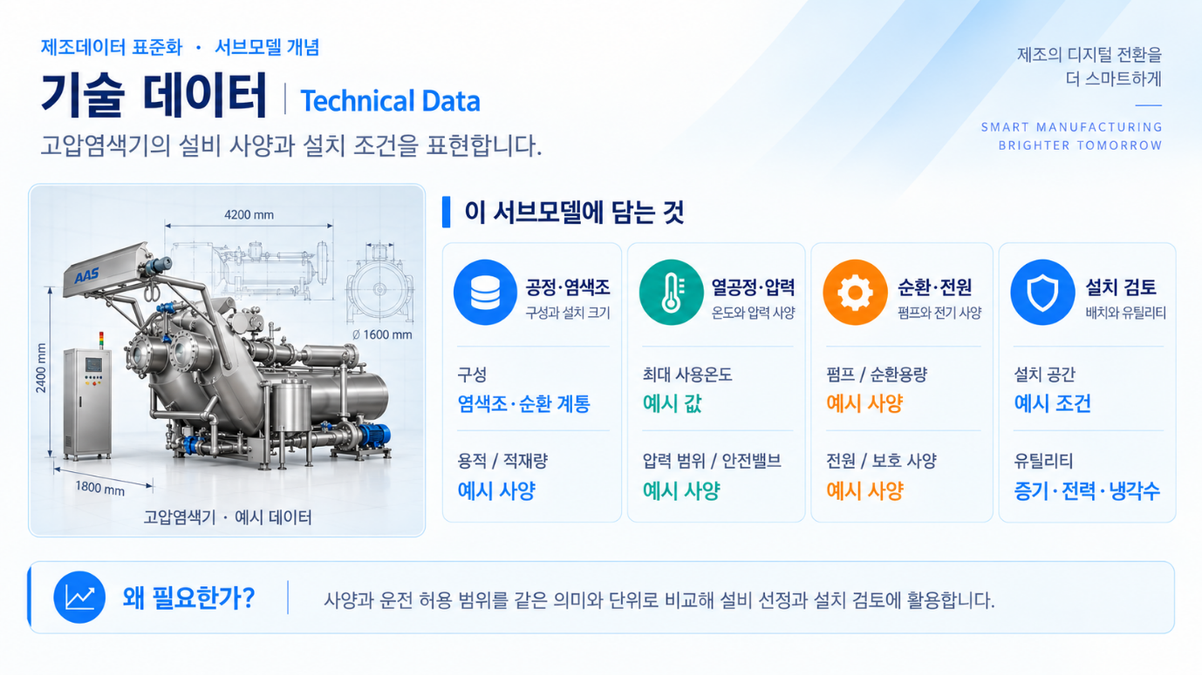
그림 17 TechnicalData 개념도
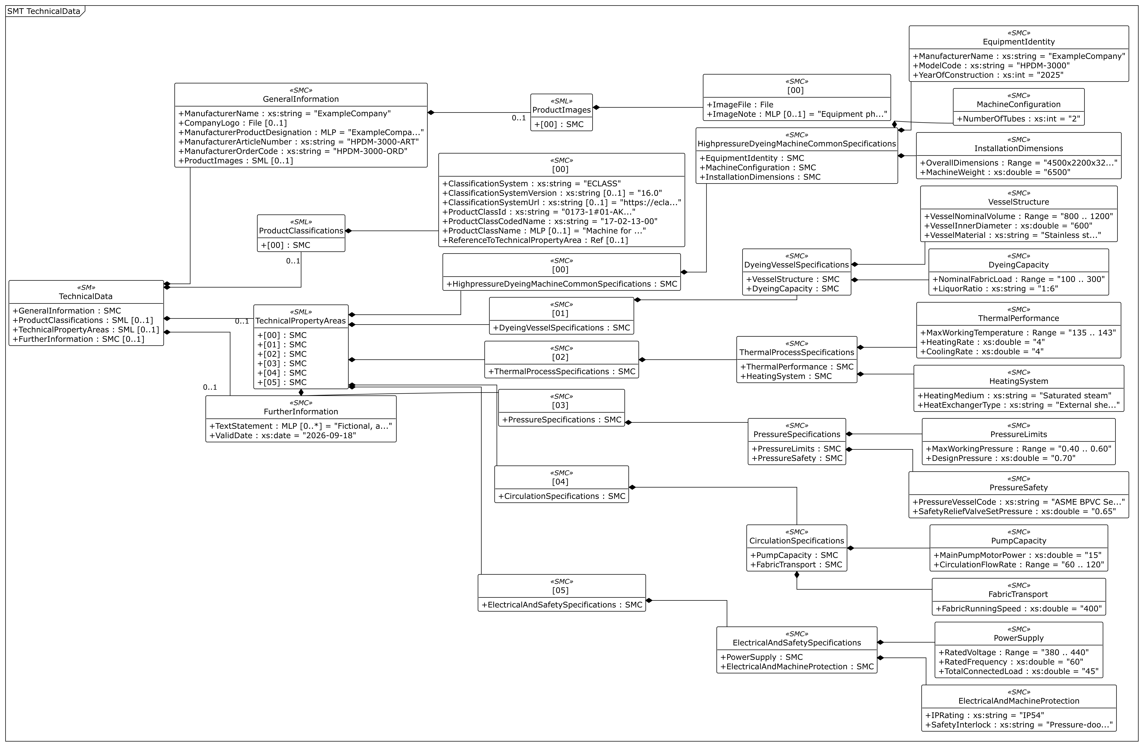
그림 18 TechnicalData UML diagram
○ 외부 참조모델: IDTA Technical Data V2.0.1, IDTA 02003-2-0-1. AASX의 version/revision은 2/0이다.
○ 참조 용어사전: 표준 semanticId와 연결된 IEC CDD·ECLASS 또는 자체 ConceptDescription을 사용한다. 단위와 자료형은 참조 AASX의 정의를 따른다.
○ 서브모델 및 주요 구성요소 특징
- 고압염색기의 공통 구성·설치, 염색조, 열공정, 압력, 순환·이송, 전원·보호 사양을 구분한다. 장비 도입 시 적재량과 온도·압력 범위, 설치 공간 및 공급 조건을 비교하는 데 필요하다.
- 최상위는 GeneralInformation, ProductClassifications, TechnicalPropertyAreas, FurtherInformation이다. TechnicalPropertyAreas[SML]의 여섯 익명 항목 [0]~[5]마다 장비 영역 SMC를 두고, 그 아래 사양 목적별 SMC에 Property 또는 Range를 배치한다. 표는 현재 AASX의 TechnicalPropertyAreas 경로를 따른다.
○ 서브모델 구성요소 적용 가이드
- Description@en: Technical specifications, product classification and applicability information for the high-pressure dyeing machine. Description@ko: 고압염색기의 공통 구성·설치, 염색조, 열공정, 압력, 순환·이송, 전원·보호 사양을 구분한다. 장비 도입 시 적재량과 온도·압력 범위, 설치 공간 및 공급 조건을 비교하는 데 필요하다.
- 제품 분류는 ECLASS 16.0의 17-02-13-00, ProductClassId는 0173-1#01-AKJ695#012이다. ReferenceToTechnicalPropertyArea는 첫 사양 영역 [0]을 참조한다. Range의 min/max와 단위를 그대로 읽으며 전체 크기 OverallDimensions는 xs:string 범위로 저장되어 있다.
- 제조사명: TechnicalPropertyAreas/[0]/HighpressureDyeingMachineCommonSpecifications/EquipmentIdentity/ManufacturerName은 ECLASS 0173-1#02-AAO677#004를 사용한다. GeneralInformation/ManufacturerName과 같은 제조사 의미이며 자료형 xs:string과 예시값 ExampleCompany를 유지한다. 자체 정의 영역에 속하더라도 의미가 맞는 표준 식별자를 재사용한다.
- 본 참조모델의 고압염색기는 고온·고압 조건에서 직물의 염색을 수행하는 장비이므로, ECLASS 16.0의 ‘Machine for textile finishing’ 분류(17-02-13-00, IRDI: 0173-1#01-AKJ695#012)를 적용하였다. 이 분류는 섬유의 외관과 기능을 개선하는 가공설비를 대상으로 하며 염색 공정을 포함하므로, 본 장비의 주요 기능과 분류 범위가 부합한다. 고온·고압 운전, 제트 순환 방식 및 배치 처리 등의 세부 특성은 TechnicalData 서브모델의 장비 특화 프로퍼티로 구체화하였다.
○ 서브모델 구성요소 상세 정보 테이블
- 아래 표는 참조모델에서 내보낸 실제 계층·idShort·semanticId·자료형·예시값을 나타낸다. 이름 없는 목록 항목은 Explanation의 역할과 경로로 구별한다. CD의 단위는 Description에 별도로 표기한다.
표 67 Submodel 'TechnicalData'
idShort: | TechnicalData
Class: | Submodel
semanticId: | 0173-1#01-AHX837#002
Parent: | HighpressureDyeingMachine
Explanation: | 장비의 정격 사양, 제품 분류 및 사양의 적용 조건을 담습니다.  경로: /TechnicalData
[SME type]  idShort | semanticId  Description / 설명 | [valueType]  example | card.
[SMC]  GeneralInformation | 0173-1#02-ABK161#002/0173-1#01-AHX838#002  제조사, 주문 및 제품 식별과 같은 일반 정보를 담는 영역입니다. | [-]  6 elements | 1
[SML]  ProductClassifications | 0173-1#02-ABK162#002  일반 분류 체계의 제품 분류와 연결한 제품 분류 목록입니다. | [-]  1 elements | 0..1
[SML]  TechnicalPropertyAreas | 0173-1#02-ABK163#002  장비의 모든 기술 속성 영역을 담는 목록입니다. | [-]  6 elements | 0..1
[SMC]  FurtherInformation | 0173-1#02-ABK164#002  제품, 제공된 정보의 유효성 및 데이터 레코드에 대한 추가 정보입니다. | [-]  2 elements | 0..1
표 68 SubmodelElementCollection 'GeneralInformation'
idShort: | GeneralInformation
Class: | SubmodelElementCollection
semanticId: | 0173-1#02-ABK161#002/0173-1#01-AHX838#002
Parent: | TechnicalData
Explanation: | 제조사, 주문 및 제품 식별과 같은 일반 정보를 담는 영역입니다.  경로: /TechnicalData/GeneralInformation
[SME type]  idShort | semanticId  Description / 설명 | [valueType]  example | card.
[Prop]  ManufacturerName | 0173-1#02-AAO677#004  제품의 설계, 생산, 포장 및 표시와 시장 출시에 직접 책임을 지는 개인 또는 법인의 법적 명칭입니다. | [xs:string]  ExampleCompany | 1
[File]  CompanyLogo | 0173-1#02-ABI776#002  PNG 또는 JPG 등의 일반적인 이미지 형식으로 제공하는 회사 로고 파일입니다.  파일 형식: image/svg+xml | [-]  /aasx/files/images/ExampleCompany.svg | 0..1
[MLP]  ManufacturerProductDesignation | 0173-1#02-AAW338#003  제조사가 해당 제품을 나타내기 위해 사용하는 짧은 제품 명칭입니다. | [-]  ExampleCompany HT/HP Jet Dyeing Machine@en,고온고압 제트 염색기@ko | 1
[Prop]  ManufacturerArticleNumber | 0173-1#02-AAO676#005  제조사가 부여한 고유한 제품 식별 번호입니다. | [xs:string]  HPDM-3000-ART | 1
[Prop]  ManufacturerOrderCode | 0173-1#02-AAO227#004  제품 주문 시 장비를 식별하기 위해 제조사가 부여한 고유한 숫자·문자 조합입니다. | [xs:string]  HPDM-3000-ORD | 1
[SML]  ProductImages | 0173-1#02-ABM220#001  제품과 제품의 사용 형태를 보여 주는 이미지 목록입니다. | [-]  1 elements | 0..1
표 69 SubmodelElementList 'ProductImages'
idShort: | ProductImages
Class: | SubmodelElementList
semanticId: | 0173-1#02-ABM220#001
Parent: | GeneralInformation
Explanation: | 제품과 제품의 사용 형태를 보여 주는 이미지 목록입니다.  경로: /TechnicalData/GeneralInformation/ProductImages
[SME type]  idShort | semanticId  Description / 설명 | [valueType]  example | card.
[SMC]  - | 0173-1#02-ABM220#001/0173-1#01-AHY911#001  제품 이미지 한 건의 파일과 설명을 담는 ProductImage 항목입니다. 상위 SML ProductImages의 1번째 항목이며, idShort가 없어 “-”로 표시합니다. | [-]  2 elements | -
표 70 SubmodelElementCollection 'ProductImages/[0] (목록 항목)'
idShort: | -
Class: | SubmodelElementCollection
semanticId: | 0173-1#02-ABM220#001/0173-1#01-AHY911#001
Parent: | ProductImages
Explanation: | 제품 이미지 한 건의 파일과 설명을 담는 ProductImage 항목입니다. 상위 SML ProductImages의 1번째 항목이며, idShort가 없어 “-”로 표시합니다.  경로: /TechnicalData/GeneralInformation/ProductImages/[0]
[SME type]  idShort | semanticId  Description / 설명 | [valueType]  example | card.
[File]  ImageFile | 0173-1#02-ABK291#002  제품을 보여 주는 이미지 파일입니다.  파일 형식: image/png | [-]  /aasx/files/images/HighpressureDyeingMachine.png | 1
[MLP]  ImageNote | 0173-1#02-ABL423#001  제공된 이미지에 대한 주석 또는 설명입니다. | [-]  Equipment photograph provided by the user for the high-pressure dyeing machine reference model.@en,고압염색기 참조모델용으로 사용자가 제공한 장비 사진.@ko | 0..1
표 71 SubmodelElementList 'ProductClassifications'
idShort: | ProductClassifications
Class: | SubmodelElementList
semanticId: | 0173-1#02-ABK162#002
Parent: | TechnicalData
Explanation: | 일반 분류 체계의 제품 분류와 연결한 제품 분류 목록입니다.  경로: /TechnicalData/ProductClassifications
[SME type]  idShort | semanticId  Description / 설명 | [valueType]  example | card.
[SMC]  - | 0173-1#02-ABK162#002/0173-1#01-AHX839#002  제품 분류 한 건의 체계·버전·분류 코드를 담는 ProductClassification 항목입니다. 상위 SML ProductClassifications의 1번째 항목이며, idShort가 없어 “-”로 표시합니다. | [-]  7 elements | -
표 72 SubmodelElementCollection 'ProductClassifications/[0] (목록 항목)'
idShort: | -
Class: | SubmodelElementCollection
semanticId: | 0173-1#02-ABK162#002/0173-1#01-AHX839#002
Parent: | ProductClassifications
Explanation: | 제품 분류 한 건의 체계·버전·분류 코드를 담는 ProductClassification 항목입니다. 상위 SML ProductClassifications의 1번째 항목이며, idShort가 없어 “-”로 표시합니다.  경로: /TechnicalData/ProductClassifications/[0]
[SME type]  idShort | semanticId  Description / 설명 | [valueType]  example | card.
[Prop]  ClassificationSystem | 0173-1#02-ABL424#001  제품이나 대상을 구분하고 체계화하는 데 사용하는 개념 집합의 식별 정보입니다. | [xs:string]  ECLASS | 1
[Prop]  ClassificationSystemVersion | 0173-1#02-AAR710#003  참조하는 분류 체계의 발행 버전입니다. | [xs:string]  16.0 | 0..1
[Prop]  ClassificationSystemUrl | https://admin-shell.io/IDTA/TechnicalData/ProductClassifications/ProduktClassification/ClassificationSystemUrl/2/0  참조하는 분류 체계의 정보를 제공하는 URL입니다. | [xs:string]  https://eclass.eu/ | 0..1
[Prop]  ProductClassId | 0173-1#02-ABG776#003  분류 체계의 표기법에 따라 제품 또는 산업 장비의 분류를 식별하는 값입니다. | [xs:string]  0173-1#01-AKJ695#012 | 1
[Prop]  ProductClassCodedName | 0173-1#02-ABK128#002  분류 계층에서 해당 제품 분류를 고유하게 식별하는 코드입니다. | [xs:string]  17-02-13-00 | 1
[MLP]  ProductClassName | 0173-1#02-ABK273#002  사용하는 분류 체계에서 해당 제품 분류의 명칭입니다. | [-]  Machine for textile finishing@en | 0..1
[Ref]  ReferenceToTechnicalPropertyArea | 0173-1#02-ABL358#002  해당 제품 분류와 관련된 기술 속성 영역을 가리키는 참조입니다. 이 예시에서는 TechnicalPropertyAreas의 첫 번째 항목을 가리킵니다. | [-]  [Submodel, https://www.smart-factory.kr/ids/sm/HighpressureDyeingMachine/TechnicalData/2/0],[SubmodelElementList, TechnicalPropertyAreas],[SubmodelElementCollection, 0] | 0..1
표 73 SubmodelElementList 'TechnicalPropertyAreas'
idShort: | TechnicalPropertyAreas
Class: | SubmodelElementList
semanticId: | 0173-1#02-ABK163#002
Parent: | TechnicalData
Explanation: | 장비의 모든 기술 속성 영역을 담는 목록입니다.  경로: /TechnicalData/TechnicalPropertyAreas
[SME type]  idShort | semanticId  Description / 설명 | [valueType]  example | card.
[SMC]  - | 0173-1#02-ABL358#002/0173-1#01-AHX773#002  기술 속성 영역 하나인 TechnicalPropertyArea입니다. HighpressureDyeingMachineCommonSpecifications 아래에 고압염색기 공통 사양을 담습니다. 상위 SML TechnicalPropertyAreas의 1번째 항목이며, idShort가 없어 “-”로 표시합니다. | [-]  1 elements | -
[SMC]  - | 0173-1#02-ABL358#002/0173-1#01-AHX773#002  기술 속성 영역 하나인 TechnicalPropertyArea입니다. DyeingVesselSpecifications 아래에 염색용기 사양을 담습니다. 상위 SML TechnicalPropertyAreas의 2번째 항목이며, idShort가 없어 “-”로 표시합니다. | [-]  1 elements | -
[SMC]  - | 0173-1#02-ABL358#002/0173-1#01-AHX773#002  기술 속성 영역 하나인 TechnicalPropertyArea입니다. ThermalProcessSpecifications 아래에 열공정 사양을 담습니다. 상위 SML TechnicalPropertyAreas의 3번째 항목이며, idShort가 없어 “-”로 표시합니다. | [-]  1 elements | -
[SMC]  - | 0173-1#02-ABL358#002/0173-1#01-AHX773#002  기술 속성 영역 하나인 TechnicalPropertyArea입니다. PressureSpecifications 아래에 압력 사양을 담습니다. 상위 SML TechnicalPropertyAreas의 4번째 항목이며, idShort가 없어 “-”로 표시합니다. | [-]  1 elements | -
[SMC]  - | 0173-1#02-ABL358#002/0173-1#01-AHX773#002  기술 속성 영역 하나인 TechnicalPropertyArea입니다. CirculationSpecifications 아래에 순환 사양을 담습니다. 상위 SML TechnicalPropertyAreas의 5번째 항목이며, idShort가 없어 “-”로 표시합니다. | [-]  1 elements | -
[SMC]  - | 0173-1#02-ABL358#002/0173-1#01-AHX773#002  기술 속성 영역 하나인 TechnicalPropertyArea입니다. ElectricalAndSafetySpecifications 아래에 전기 및 안전 사양을 담습니다. 상위 SML TechnicalPropertyAreas의 6번째 항목이며, idShort가 없어 “-”로 표시합니다. | [-]  1 elements | -
표 74 SubmodelElementCollection 'TechnicalPropertyAreas/[0] (목록 항목)'
idShort: | -
Class: | SubmodelElementCollection
semanticId: | 0173-1#02-ABL358#002/0173-1#01-AHX773#002
Parent: | TechnicalPropertyAreas
Explanation: | 기술 속성 영역 하나인 TechnicalPropertyArea입니다. HighpressureDyeingMachineCommonSpecifications 아래에 고압염색기 공통 사양을 담습니다. 상위 SML TechnicalPropertyAreas의 1번째 항목이며, idShort가 없어 “-”로 표시합니다.  경로: /TechnicalData/TechnicalPropertyAreas/[0]
[SME type]  idShort | semanticId  Description / 설명 | [valueType]  example | card.
[SMC]  HighpressureDyeingMachineCommonSpecifications | https://www.smart-factory.kr/ids/cd/HighpressureDyeingMachineCommonSpecifications/1/0  장비의 식별 정보, 구성 형식 및 설치에 필요한 외형 조건을 구분하여 관리합니다. | [-]  3 elements | -
표 75 SubmodelElementCollection 'HighpressureDyeingMachineCommonSpecifications'
idShort: | HighpressureDyeingMachineCommonSpecifications
Class: | SubmodelElementCollection
semanticId: | https://www.smart-factory.kr/ids/cd/HighpressureDyeingMachineCommonSpecifications/1/0
Parent: | -
Explanation: | 장비의 식별 정보, 구성 형식 및 설치에 필요한 외형 조건을 구분하여 관리합니다.  경로: /TechnicalData/TechnicalPropertyAreas/[0]/HighpressureDyeingMachineCommonSpecifications
[SME type]  idShort | semanticId  Description / 설명 | [valueType]  example | card.
[SMC]  EquipmentIdentity | https://www.smart-factory.kr/ids/cd/EquipmentIdentity/1/0  제조사, 모델 및 제작연도 등 장비 식별에 필요한 정보를 관리합니다. | [-]  3 elements | -
[SMC]  MachineConfiguration | https://www.smart-factory.kr/ids/cd/MachineConfiguration/1/0  염색기 형식과 염색조 개수 등 장비의 기본 구성을 관리합니다. | [-]  2 elements | -
[SMC]  InstallationDimensions | https://www.smart-factory.kr/ids/cd/InstallationDimensions/1/0  설치 공간과 하중 검토에 필요한 장비 전체 치수 및 자중을 관리합니다. | [-]  2 elements | -
표 76 SubmodelElementCollection 'EquipmentIdentity'
idShort: | EquipmentIdentity
Class: | SubmodelElementCollection
semanticId: | https://www.smart-factory.kr/ids/cd/EquipmentIdentity/1/0
Parent: | HighpressureDyeingMachineCommonSpecifications
Explanation: | 제조사, 모델 및 제작연도 등 장비 식별에 필요한 정보를 관리함  경로: /TechnicalData/TechnicalPropertyAreas/[0]/HighpressureDyeingMachineCommonSpecifications/EquipmentIdentity
[SME type]  idShort | semanticId  Description / 설명 | [valueType]  example | card.
[Prop]  ManufacturerName | 0173-1#02-AAO677#004  제품의 설계, 생산, 포장 및 표시와 시장 출시에 직접 책임을 지는 개인 또는 법인의 법적 명칭이다. | [xs:string]  ExampleCompany | -
[Prop]  ModelCode | https://www.smart-factory.kr/ids/cd/ModelCode/1/0  제조사 모델코드 | [xs:string]  HPDM-3000 | -
[Prop]  YearOfConstruction | https://www.smart-factory.kr/ids/cd/YearOfConstruction/1/0  제작연도 | [xs:int]  2025 | -
표 77 SubmodelElementCollection 'MachineConfiguration'
idShort: | MachineConfiguration
Class: | SubmodelElementCollection
semanticId: | https://www.smart-factory.kr/ids/cd/MachineConfiguration/1/0
Parent: | HighpressureDyeingMachineCommonSpecifications
Explanation: | 염색기 형식과 염색조 개수 등 장비의 기본 구성을 관리합니다.  경로: /TechnicalData/TechnicalPropertyAreas/[0]/HighpressureDyeingMachineCommonSpecifications/MachineConfiguration
[SME type]  idShort | semanticId  Description / 설명 | [valueType]  example | card.
[Prop]  MachineType | https://www.smart-factory.kr/ids/cd/MachineType/1/0  직물과 염색액을 이동시키는 방식에 따른 염색기 형식입니다. 제트는 분사 흐름을, 소프트플로는 부드러운 액체 흐름을 이용하는 방식을 뜻합니다. | [xs:string]  HT/HP Jet (soft-flow) | -
[Prop]  NumberOfTubes | https://www.smart-factory.kr/ids/cd/NumberOfTubes/1/0  장비에 설치된 염색조(직물을 넣어 염색하는 용기)의 수입니다. | [xs:int]  2 | -
표 78 SubmodelElementCollection 'InstallationDimensions'
idShort: | InstallationDimensions
Class: | SubmodelElementCollection
semanticId: | https://www.smart-factory.kr/ids/cd/InstallationDimensions/1/0
Parent: | HighpressureDyeingMachineCommonSpecifications
Explanation: | 설치 공간과 하중 검토에 필요한 장비 전체 치수 및 자중을 관리합니다.  경로: /TechnicalData/TechnicalPropertyAreas/[0]/HighpressureDyeingMachineCommonSpecifications/InstallationDimensions
[SME type]  idShort | semanticId  Description / 설명 | [valueType]  example | card.
[Range]  OverallDimensions | https://www.smart-factory.kr/ids/cd/OverallDimensions/1/0  장비 전체의 길이×너비×높이를 순서대로 나타내는 문자열입니다. min과 max는 각 축의 하한·상한 예시이며, 하나의 숫자 범위나 문자열 크기 비교로 해석하지 않습니다.  단위: mm | [xs:string]  4500x2200x3200 .. 5200x2600x3600 | -
[Prop]  MachineWeight | https://www.smart-factory.kr/ids/cd/MachineWeight/1/0  장비 자체의 무게입니다.  단위: kg | [xs:double]  6500 | -
표 79 SubmodelElementCollection 'TechnicalPropertyAreas/[1] (목록 항목)'
idShort: | -
Class: | SubmodelElementCollection
semanticId: | 0173-1#02-ABL358#002/0173-1#01-AHX773#002
Parent: | TechnicalPropertyAreas
Explanation: | 기술 속성 영역 하나인 TechnicalPropertyArea입니다. DyeingVesselSpecifications 아래에 염색용기 사양을 담습니다. 상위 SML TechnicalPropertyAreas의 2번째 항목이며, idShort가 없어 “-”로 표시합니다.  경로: /TechnicalData/TechnicalPropertyAreas/[1]
[SME type]  idShort | semanticId  Description / 설명 | [valueType]  example | card.
[SMC]  DyeingVesselSpecifications | https://www.smart-factory.kr/ids/cd/DyeingVesselSpecifications/1/0  염색용기의 물리적 구조와 직물 처리 용량을 구분하여 관리합니다. | [-]  2 elements | -
표 80 SubmodelElementCollection 'DyeingVesselSpecifications'
idShort: | DyeingVesselSpecifications
Class: | SubmodelElementCollection
semanticId: | https://www.smart-factory.kr/ids/cd/DyeingVesselSpecifications/1/0
Parent: | -
Explanation: | 염색용기의 물리적 구조와 직물 처리 용량을 구분하여 관리합니다.  경로: /TechnicalData/TechnicalPropertyAreas/[1]/DyeingVesselSpecifications
[SME type]  idShort | semanticId  Description / 설명 | [valueType]  example | card.
[SMC]  VesselStructure | https://www.smart-factory.kr/ids/cd/VesselStructure/1/0  염색용기의 용적, 내경 및 접액부(액체와 닿는 부분) 재질 등 용기 구조 사양을 관리합니다. | [-]  3 elements | -
[SMC]  DyeingCapacity | https://www.smart-factory.kr/ids/cd/DyeingCapacity/1/0  공칭 직물 적재량과 액비(직물 양에 대한 욕액 양의 비율) 등 염색 처리 용량 및 욕액(염색액) 사용 조건을 관리합니다. | [-]  2 elements | -
표 81 SubmodelElementCollection 'VesselStructure'
idShort: | VesselStructure
Class: | SubmodelElementCollection
semanticId: | https://www.smart-factory.kr/ids/cd/VesselStructure/1/0
Parent: | DyeingVesselSpecifications
Explanation: | 염색용기의 용적, 내경 및 접액부(액체와 닿는 부분) 재질 등 용기 구조 사양을 관리합니다.  경로: /TechnicalData/TechnicalPropertyAreas/[1]/DyeingVesselSpecifications/VesselStructure
[SME type]  idShort | semanticId  Description / 설명 | [valueType]  example | card.
[Range]  VesselNominalVolume | https://www.smart-factory.kr/ids/cd/VesselNominalVolume/1/0  염색조 공칭 용적 범위입니다.  단위: L | [xs:double]  800 .. 1200 | -
[Prop]  VesselInnerDiameter | https://www.smart-factory.kr/ids/cd/VesselInnerDiameter/1/0  염색용기 안쪽의 지름입니다.  단위: mm | [xs:double]  600 | -
[Prop]  VesselMaterial | https://www.smart-factory.kr/ids/cd/VesselMaterial/1/0  용기 접액부(액체와 닿는 부분) 재질입니다. | [xs:string]  Stainless steel AISI 316L | -
표 82 SubmodelElementCollection 'DyeingCapacity'
idShort: | DyeingCapacity
Class: | SubmodelElementCollection
semanticId: | https://www.smart-factory.kr/ids/cd/DyeingCapacity/1/0
Parent: | DyeingVesselSpecifications
Explanation: | 공칭 직물 적재량과 액비(직물 양에 대한 욕액 양의 비율) 등 염색 처리 용량 및 욕액(염색액) 사용 조건을 관리합니다.  경로: /TechnicalData/TechnicalPropertyAreas/[1]/DyeingVesselSpecifications/DyeingCapacity
[SME type]  idShort | semanticId  Description / 설명 | [valueType]  example | card.
[Range]  NominalFabricLoad | https://www.smart-factory.kr/ids/cd/NominalFabricLoad/1/0  공칭 직물 적재량 범위입니다.  단위: kg | [xs:double]  100 .. 300 | -
[Prop]  LiquorRatio | https://www.smart-factory.kr/ids/cd/LiquorRatio/1/0  액비(직물:욕액(염색액))입니다. | [xs:string]  1:6 | -
표 83 SubmodelElementCollection 'TechnicalPropertyAreas/[2] (목록 항목)'
idShort: | -
Class: | SubmodelElementCollection
semanticId: | 0173-1#02-ABL358#002/0173-1#01-AHX773#002
Parent: | TechnicalPropertyAreas
Explanation: | 기술 속성 영역 하나인 TechnicalPropertyArea입니다. ThermalProcessSpecifications 아래에 열공정 사양을 담습니다. 상위 SML TechnicalPropertyAreas의 3번째 항목이며, idShort가 없어 “-”로 표시합니다.  경로: /TechnicalData/TechnicalPropertyAreas/[2]
[SME type]  idShort | semanticId  Description / 설명 | [valueType]  example | card.
[SMC]  ThermalProcessSpecifications | https://www.smart-factory.kr/ids/cd/ThermalProcessSpecifications/1/0  염색 열공정의 온도 성능과 열공급 구성 사양을 구분하여 관리합니다. | [-]  2 elements | -
표 84 SubmodelElementCollection 'ThermalProcessSpecifications'
idShort: | ThermalProcessSpecifications
Class: | SubmodelElementCollection
semanticId: | https://www.smart-factory.kr/ids/cd/ThermalProcessSpecifications/1/0
Parent: | -
Explanation: | 염색 열공정의 온도 성능과 열공급 구성 사양을 구분하여 관리합니다.  경로: /TechnicalData/TechnicalPropertyAreas/[2]/ThermalProcessSpecifications
[SME type]  idShort | semanticId  Description / 설명 | [valueType]  example | card.
[SMC]  ThermalPerformance | https://www.smart-factory.kr/ids/cd/ThermalPerformance/1/0  최고 사용온도와 최대 승온율(온도를 올리는 속도) 및 냉각율 등 열공정 성능을 관리합니다. | [-]  3 elements | -
[SMC]  HeatingSystem | https://www.smart-factory.kr/ids/cd/HeatingSystem/1/0  가열 매체와 열교환기 형식 등 열공급 계통의 구성을 관리합니다. | [-]  2 elements | -
표 85 SubmodelElementCollection 'ThermalPerformance'
idShort: | ThermalPerformance
Class: | SubmodelElementCollection
semanticId: | https://www.smart-factory.kr/ids/cd/ThermalPerformance/1/0
Parent: | ThermalProcessSpecifications
Explanation: | 최고 사용온도와 최대 승온율(온도를 올리는 속도) 및 냉각율 등 열공정 성능을 관리합니다.  경로: /TechnicalData/TechnicalPropertyAreas/[2]/ThermalProcessSpecifications/ThermalPerformance
[SME type]  idShort | semanticId  Description / 설명 | [valueType]  example | card.
[Range]  MaxWorkingTemperature | https://www.smart-factory.kr/ids/cd/MaxWorkingTemperature/1/0  최고 사용온도 범위입니다.  단위: °C | [xs:double]  135 .. 143 | -
[Prop]  HeatingRate | https://www.smart-factory.kr/ids/cd/HeatingRate/1/0  온도를 올리는 속도의 범위입니다. 단위 °C/min은 1분 동안 높아지는 온도를 뜻합니다.  단위: °C/min | [xs:double]  4 | -
[Prop]  CoolingRate | https://www.smart-factory.kr/ids/cd/CoolingRate/1/0  온도를 낮추는 속도의 범위입니다. 단위 °C/min은 1분 동안 낮아지는 온도를 뜻합니다.  단위: °C/min | [xs:double]  4 | -
표 86 SubmodelElementCollection 'HeatingSystem'
idShort: | HeatingSystem
Class: | SubmodelElementCollection
semanticId: | https://www.smart-factory.kr/ids/cd/HeatingSystem/1/0
Parent: | ThermalProcessSpecifications
Explanation: | 가열 매체와 열교환기 형식 등 열공급 계통의 구성을 관리합니다.  경로: /TechnicalData/TechnicalPropertyAreas/[2]/ThermalProcessSpecifications/HeatingSystem
[SME type]  idShort | semanticId  Description / 설명 | [valueType]  example | card.
[Prop]  HeatingMedium | https://www.smart-factory.kr/ids/cd/HeatingMedium/1/0  장비에 열을 전달하는 매체입니다. 예시값의 Saturated steam은 포화증기를 뜻합니다. | [xs:string]  Saturated steam | -
[Prop]  HeatExchangerType | https://www.smart-factory.kr/ids/cd/HeatExchangerType/1/0  뜨거운 매체의 열을 염색액으로 전달하는 열교환기의 형식입니다. | [xs:string]  External shell-and-tube | -
표 87 SubmodelElementCollection 'TechnicalPropertyAreas/[3] (목록 항목)'
idShort: | -
Class: | SubmodelElementCollection
semanticId: | 0173-1#02-ABL358#002/0173-1#01-AHX773#002
Parent: | TechnicalPropertyAreas
Explanation: | 기술 속성 영역 하나인 TechnicalPropertyArea입니다. PressureSpecifications 아래에 압력 사양을 담습니다. 상위 SML TechnicalPropertyAreas의 4번째 항목이며, idShort가 없어 “-”로 표시합니다.  경로: /TechnicalData/TechnicalPropertyAreas/[3]
[SME type]  idShort | semanticId  Description / 설명 | [valueType]  example | card.
[SMC]  PressureSpecifications | https://www.smart-factory.kr/ids/cd/PressureSpecifications/1/0  압력용기의 사용 및 설계 한계와 압력 안전 사양을 구분하여 관리합니다. | [-]  2 elements | -
표 88 SubmodelElementCollection 'PressureSpecifications'
idShort: | PressureSpecifications
Class: | SubmodelElementCollection
semanticId: | https://www.smart-factory.kr/ids/cd/PressureSpecifications/1/0
Parent: | -
Explanation: | 압력용기의 사용 및 설계 한계와 압력 안전 사양을 구분하여 관리합니다.  경로: /TechnicalData/TechnicalPropertyAreas/[3]/PressureSpecifications
[SME type]  idShort | semanticId  Description / 설명 | [valueType]  example | card.
[SMC]  PressureLimits | https://www.smart-factory.kr/ids/cd/PressureLimits/1/0  최고 사용압력과 설계압력 등 압력용기의 설계상 압력 한계를 관리합니다. | [-]  2 elements | -
[SMC]  PressureSafety | https://www.smart-factory.kr/ids/cd/PressureSafety/1/0  압력용기 적용 코드와 안전밸브 설정압력 등 압력 안전 설계 사양을 관리합니다. | [-]  2 elements | -
표 89 SubmodelElementCollection 'PressureLimits'
idShort: | PressureLimits
Class: | SubmodelElementCollection
semanticId: | https://www.smart-factory.kr/ids/cd/PressureLimits/1/0
Parent: | PressureSpecifications
Explanation: | 최고 사용압력과 설계압력 등 압력용기의 설계상 압력 한계를 관리합니다.  경로: /TechnicalData/TechnicalPropertyAreas/[3]/PressureSpecifications/PressureLimits
[SME type]  idShort | semanticId  Description / 설명 | [valueType]  example | card.
[Range]  MaxWorkingPressure | https://www.smart-factory.kr/ids/cd/MaxWorkingPressure/1/0  장비 사용 시 적용되는 최고 사용압력의 범위입니다.  단위: MPa | [xs:double]  0.40 .. 0.60 | -
[Prop]  DesignPressure | https://www.smart-factory.kr/ids/cd/DesignPressure/1/0  압력용기의 구조를 설계할 때 기준으로 삼은 압력입니다.  단위: MPa | [xs:double]  0.70 | -
표 90 SubmodelElementCollection 'PressureSafety'
idShort: | PressureSafety
Class: | SubmodelElementCollection
semanticId: | https://www.smart-factory.kr/ids/cd/PressureSafety/1/0
Parent: | PressureSpecifications
Explanation: | 압력용기 적용 코드와 안전밸브 설정압력 등 압력 안전 설계 사양을 관리합니다.  경로: /TechnicalData/TechnicalPropertyAreas/[3]/PressureSpecifications/PressureSafety
[SME type]  idShort | semanticId  Description / 설명 | [valueType]  example | card.
[Prop]  PressureVesselCode | https://www.smart-factory.kr/ids/cd/PressureVesselCode/1/0  압력용기의 설계·제작 등에 적용하는 규격 또는 기준입니다. | [xs:string]  ASME BPVC Sec.VIII Div.1 / PED 2014/68/EU | -
[Prop]  SafetyReliefValveSetPressure | https://www.smart-factory.kr/ids/cd/SafetyReliefValveSetPressure/1/0  압력이 높아질 때 안전밸브가 압력을 방출하도록 설정한 압력입니다.  단위: MPa | [xs:double]  0.65 | -
표 91 SubmodelElementCollection 'TechnicalPropertyAreas/[4] (목록 항목)'
idShort: | -
Class: | SubmodelElementCollection
semanticId: | 0173-1#02-ABL358#002/0173-1#01-AHX773#002
Parent: | TechnicalPropertyAreas
Explanation: | 기술 속성 영역 하나인 TechnicalPropertyArea입니다. CirculationSpecifications 아래에 순환 사양을 담습니다. 상위 SML TechnicalPropertyAreas의 5번째 항목이며, idShort가 없어 “-”로 표시합니다.  경로: /TechnicalData/TechnicalPropertyAreas/[4]
[SME type]  idShort | semanticId  Description / 설명 | [valueType]  example | card.
[SMC]  CirculationSpecifications | https://www.smart-factory.kr/ids/cd/CirculationSpecifications/1/0  욕액(염색액) 순환펌프의 용량과 직물 이송 성능을 구분하여 관리합니다. | [-]  2 elements | -
표 92 SubmodelElementCollection 'CirculationSpecifications'
idShort: | CirculationSpecifications
Class: | SubmodelElementCollection
semanticId: | https://www.smart-factory.kr/ids/cd/CirculationSpecifications/1/0
Parent: | -
Explanation: | 욕액(염색액) 순환펌프의 용량과 직물 이송 성능을 구분하여 관리합니다.  경로: /TechnicalData/TechnicalPropertyAreas/[4]/CirculationSpecifications
[SME type]  idShort | semanticId  Description / 설명 | [valueType]  example | card.
[SMC]  PumpCapacity | https://www.smart-factory.kr/ids/cd/PumpCapacity/1/0  순환펌프 모터 출력과 순환유량 범위 등 펌프의 정격 용량을 관리합니다. | [-]  2 elements | -
[SMC]  FabricTransport | https://www.smart-factory.kr/ids/cd/FabricTransport/1/0  욕액(염색액) 순환 용량과 구분되는 직물 이송 성능인 직물 주행속도를 관리합니다. | [-]  1 elements | -
표 93 SubmodelElementCollection 'PumpCapacity'
idShort: | PumpCapacity
Class: | SubmodelElementCollection
semanticId: | https://www.smart-factory.kr/ids/cd/PumpCapacity/1/0
Parent: | CirculationSpecifications
Explanation: | 순환펌프 모터 출력과 순환유량 범위 등 펌프의 정격 용량을 관리합니다.  경로: /TechnicalData/TechnicalPropertyAreas/[4]/CirculationSpecifications/PumpCapacity
[SME type]  idShort | semanticId  Description / 설명 | [valueType]  example | card.
[Prop]  MainPumpMotorPower | https://www.smart-factory.kr/ids/cd/MainPumpMotorPower/1/0  염색액을 순환시키는 주 펌프 모터의 출력입니다.  단위: kW | [xs:double]  15 | -
[Range]  CirculationFlowRate | https://www.smart-factory.kr/ids/cd/CirculationFlowRate/1/0  단위 시간 동안 순환시킬 수 있는 염색액 부피의 범위입니다.  단위: m3/h | [xs:double]  60 .. 120 | -
표 94 SubmodelElementCollection 'FabricTransport'
idShort: | FabricTransport
Class: | SubmodelElementCollection
semanticId: | https://www.smart-factory.kr/ids/cd/FabricTransport/1/0
Parent: | CirculationSpecifications
Explanation: | 욕액(염색액) 순환 용량과 구분되는 직물 이송 성능인 직물 주행속도를 관리합니다.  경로: /TechnicalData/TechnicalPropertyAreas/[4]/CirculationSpecifications/FabricTransport
[SME type]  idShort | semanticId  Description / 설명 | [valueType]  example | card.
[Prop]  FabricRunningSpeed | https://www.smart-factory.kr/ids/cd/FabricRunningSpeed/1/0  염색 중 직물이 이동하는 속도입니다.  단위: m/min | [xs:double]  400 | -
표 95 SubmodelElementCollection 'TechnicalPropertyAreas/[5] (목록 항목)'
idShort: | -
Class: | SubmodelElementCollection
semanticId: | 0173-1#02-ABL358#002/0173-1#01-AHX773#002
Parent: | TechnicalPropertyAreas
Explanation: | 기술 속성 영역 하나인 TechnicalPropertyArea입니다. ElectricalAndSafetySpecifications 아래에 전기 및 안전 사양을 담습니다. 상위 SML TechnicalPropertyAreas의 6번째 항목이며, idShort가 없어 “-”로 표시합니다.  경로: /TechnicalData/TechnicalPropertyAreas/[5]
[SME type]  idShort | semanticId  Description / 설명 | [valueType]  example | card.
[SMC]  ElectricalAndSafetySpecifications | https://www.smart-factory.kr/ids/cd/ElectricalAndSafetySpecifications/1/0  전원 공급 조건과 전기 및 기계 보호 사양을 구분하여 관리합니다. | [-]  2 elements | -
표 96 SubmodelElementCollection 'ElectricalAndSafetySpecifications'
idShort: | ElectricalAndSafetySpecifications
Class: | SubmodelElementCollection
semanticId: | https://www.smart-factory.kr/ids/cd/ElectricalAndSafetySpecifications/1/0
Parent: | -
Explanation: | 전원 공급 조건과 전기 및 기계 보호 사양을 구분하여 관리합니다.  경로: /TechnicalData/TechnicalPropertyAreas/[5]/ElectricalAndSafetySpecifications
[SME type]  idShort | semanticId  Description / 설명 | [valueType]  example | card.
[SMC]  PowerSupply | https://www.smart-factory.kr/ids/cd/PowerSupply/1/0  정격 전압, 정격 주파수 및 총 설비용량 등 전원 공급 조건을 관리합니다. | [-]  3 elements | -
[SMC]  ElectricalAndMachineProtection | https://www.smart-factory.kr/ids/cd/ElectricalAndMachineProtection/1/0  전기제어반 보호등급과 도어 및 압력 안전 인터록 등 보호 기능을 관리합니다. | [-]  2 elements | -
표 97 SubmodelElementCollection 'PowerSupply'
idShort: | PowerSupply
Class: | SubmodelElementCollection
semanticId: | https://www.smart-factory.kr/ids/cd/PowerSupply/1/0
Parent: | ElectricalAndSafetySpecifications
Explanation: | 정격 전압, 정격 주파수 및 총 설비용량 등 전원 공급 조건을 관리합니다.  경로: /TechnicalData/TechnicalPropertyAreas/[5]/ElectricalAndSafetySpecifications/PowerSupply
[SME type]  idShort | semanticId  Description / 설명 | [valueType]  example | card.
[Range]  RatedVoltage | https://www.smart-factory.kr/ids/cd/RatedVoltage/1/0  장비의 정격 전원 전압 범위입니다.  단위: V | [xs:double]  380 .. 440 | -
[Prop]  RatedFrequency | https://www.smart-factory.kr/ids/cd/RatedFrequency/1/0  장비에 공급하는 교류 전원의 정격 주파수입니다.  단위: Hz | [xs:double]  60 | -
[Prop]  TotalConnectedLoad | https://www.smart-factory.kr/ids/cd/TotalConnectedLoad/1/0  장비에 연결된 전기 설비의 총 용량입니다.  단위: kW | [xs:double]  45 | -
표 98 SubmodelElementCollection 'ElectricalAndMachineProtection'
idShort: | ElectricalAndMachineProtection
Class: | SubmodelElementCollection
semanticId: | https://www.smart-factory.kr/ids/cd/ElectricalAndMachineProtection/1/0
Parent: | ElectricalAndSafetySpecifications
Explanation: | 전기제어반 보호등급과 도어 및 압력 안전 인터록 등 보호 기능을 관리합니다.  경로: /TechnicalData/TechnicalPropertyAreas/[5]/ElectricalAndSafetySpecifications/ElectricalAndMachineProtection
[SME type]  idShort | semanticId  Description / 설명 | [valueType]  example | card.
[Prop]  IPRating | https://www.smart-factory.kr/ids/cd/IPRating/1/0  전기제어반이 먼지와 물의 침입을 막는 정도를 나타내는 보호등급입니다. | [xs:string]  IP54 | -
[Prop]  SafetyInterlock | https://www.smart-factory.kr/ids/cd/SafetyInterlock/1/0  도어와 압력 등의 안전 조건에 따라 작동을 제한하는 인터록(안전 연동 장치)의 사양입니다. | [xs:string]  Pressure-door interlock per ISO 11111-1 | -
표 99 SubmodelElementCollection 'FurtherInformation'
idShort: | FurtherInformation
Class: | SubmodelElementCollection
semanticId: | 0173-1#02-ABK164#002
Parent: | TechnicalData
Explanation: | 제품, 제공된 정보의 유효성 및 데이터 레코드에 대한 추가 정보입니다.  경로: /TechnicalData/FurtherInformation
[SME type]  idShort | semanticId  Description / 설명 | [valueType]  example | card.
[MLP]  TextStatement | 0173-1#02-ABK134#002  정보의 유효 범위, 적용 범위 또는 운전 조건 등을 설명하는 제조사의 텍스트 진술입니다. | [-]  Fictional, anonymized reference data from the development plan. Equipment-specific data is in TechnicalPropertyAreas. OverallDimensions is an L x W x H string range in mm.@en,개발계획서 기반 비식별 가상 예시. 장비 특화 사양은 TechnicalPropertyAreas에 배치. OverallDimensions는 mm 단위의 L×W×H 문자열 범위.@ko | 0..*
[Prop]  ValidDate | 0173-1#02-ABL775#001  제품, 공정 또는 제공된 정보의 유효성과 관련된 날짜입니다. 세부 의미는 해당 공식 템플릿의 정의를 따릅니다. | [xs:date]  2026-09-18 | 1
○ 서브모델 활용방안
- (설비 선정) 배치 적재량·용적·액비·온도·압력·순환유량을 동일한 의미와 단위로 비교한다. 정적 사양은 운전 중 측정값과 구별한다.
- (설치 검토) 크기·중량·전압·주파수·접속 부하를 확인하고 공급 설비 및 설치 공간과 대조한다. 모델의 사양과 코드 표기는 참조 예시이다.
○ 템플릿 다운로드 링크
- PDF 문서 V2.0.1 — 링크: IDTA 02003-2-0-1_Submodel_TechnicalData.pdf
- AASX 파일 V2.0.1 — 링크: IDTA_02003-2-0-1_Template_TechnicalData.aasx
- JSON 파일 V2.0.1 — 링크: IDTA_02003-2-0-1_Template_TechnicalData.json
라. Operational Data 서브모델
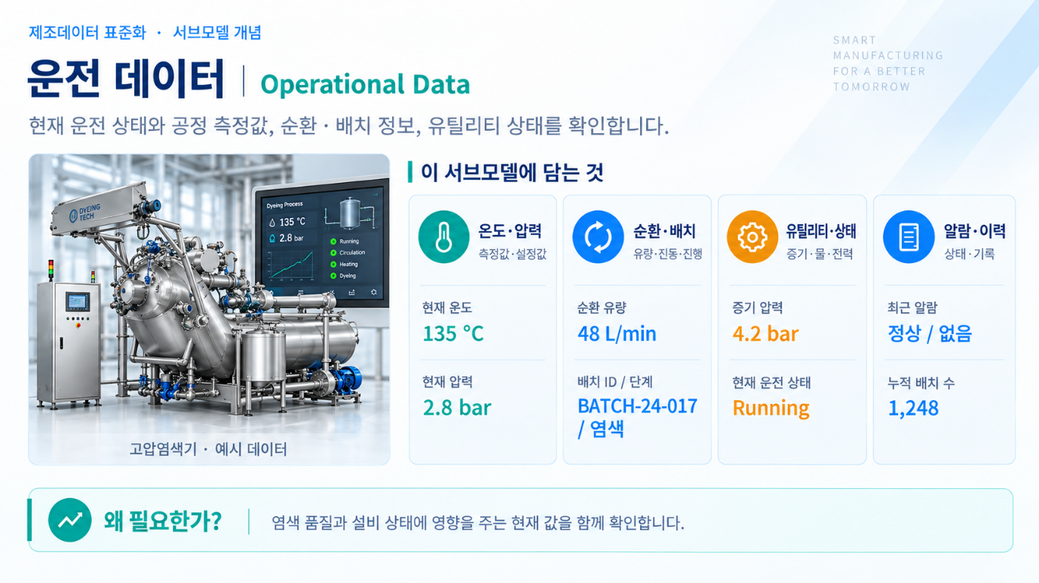
그림 19 OperationalData 개념도
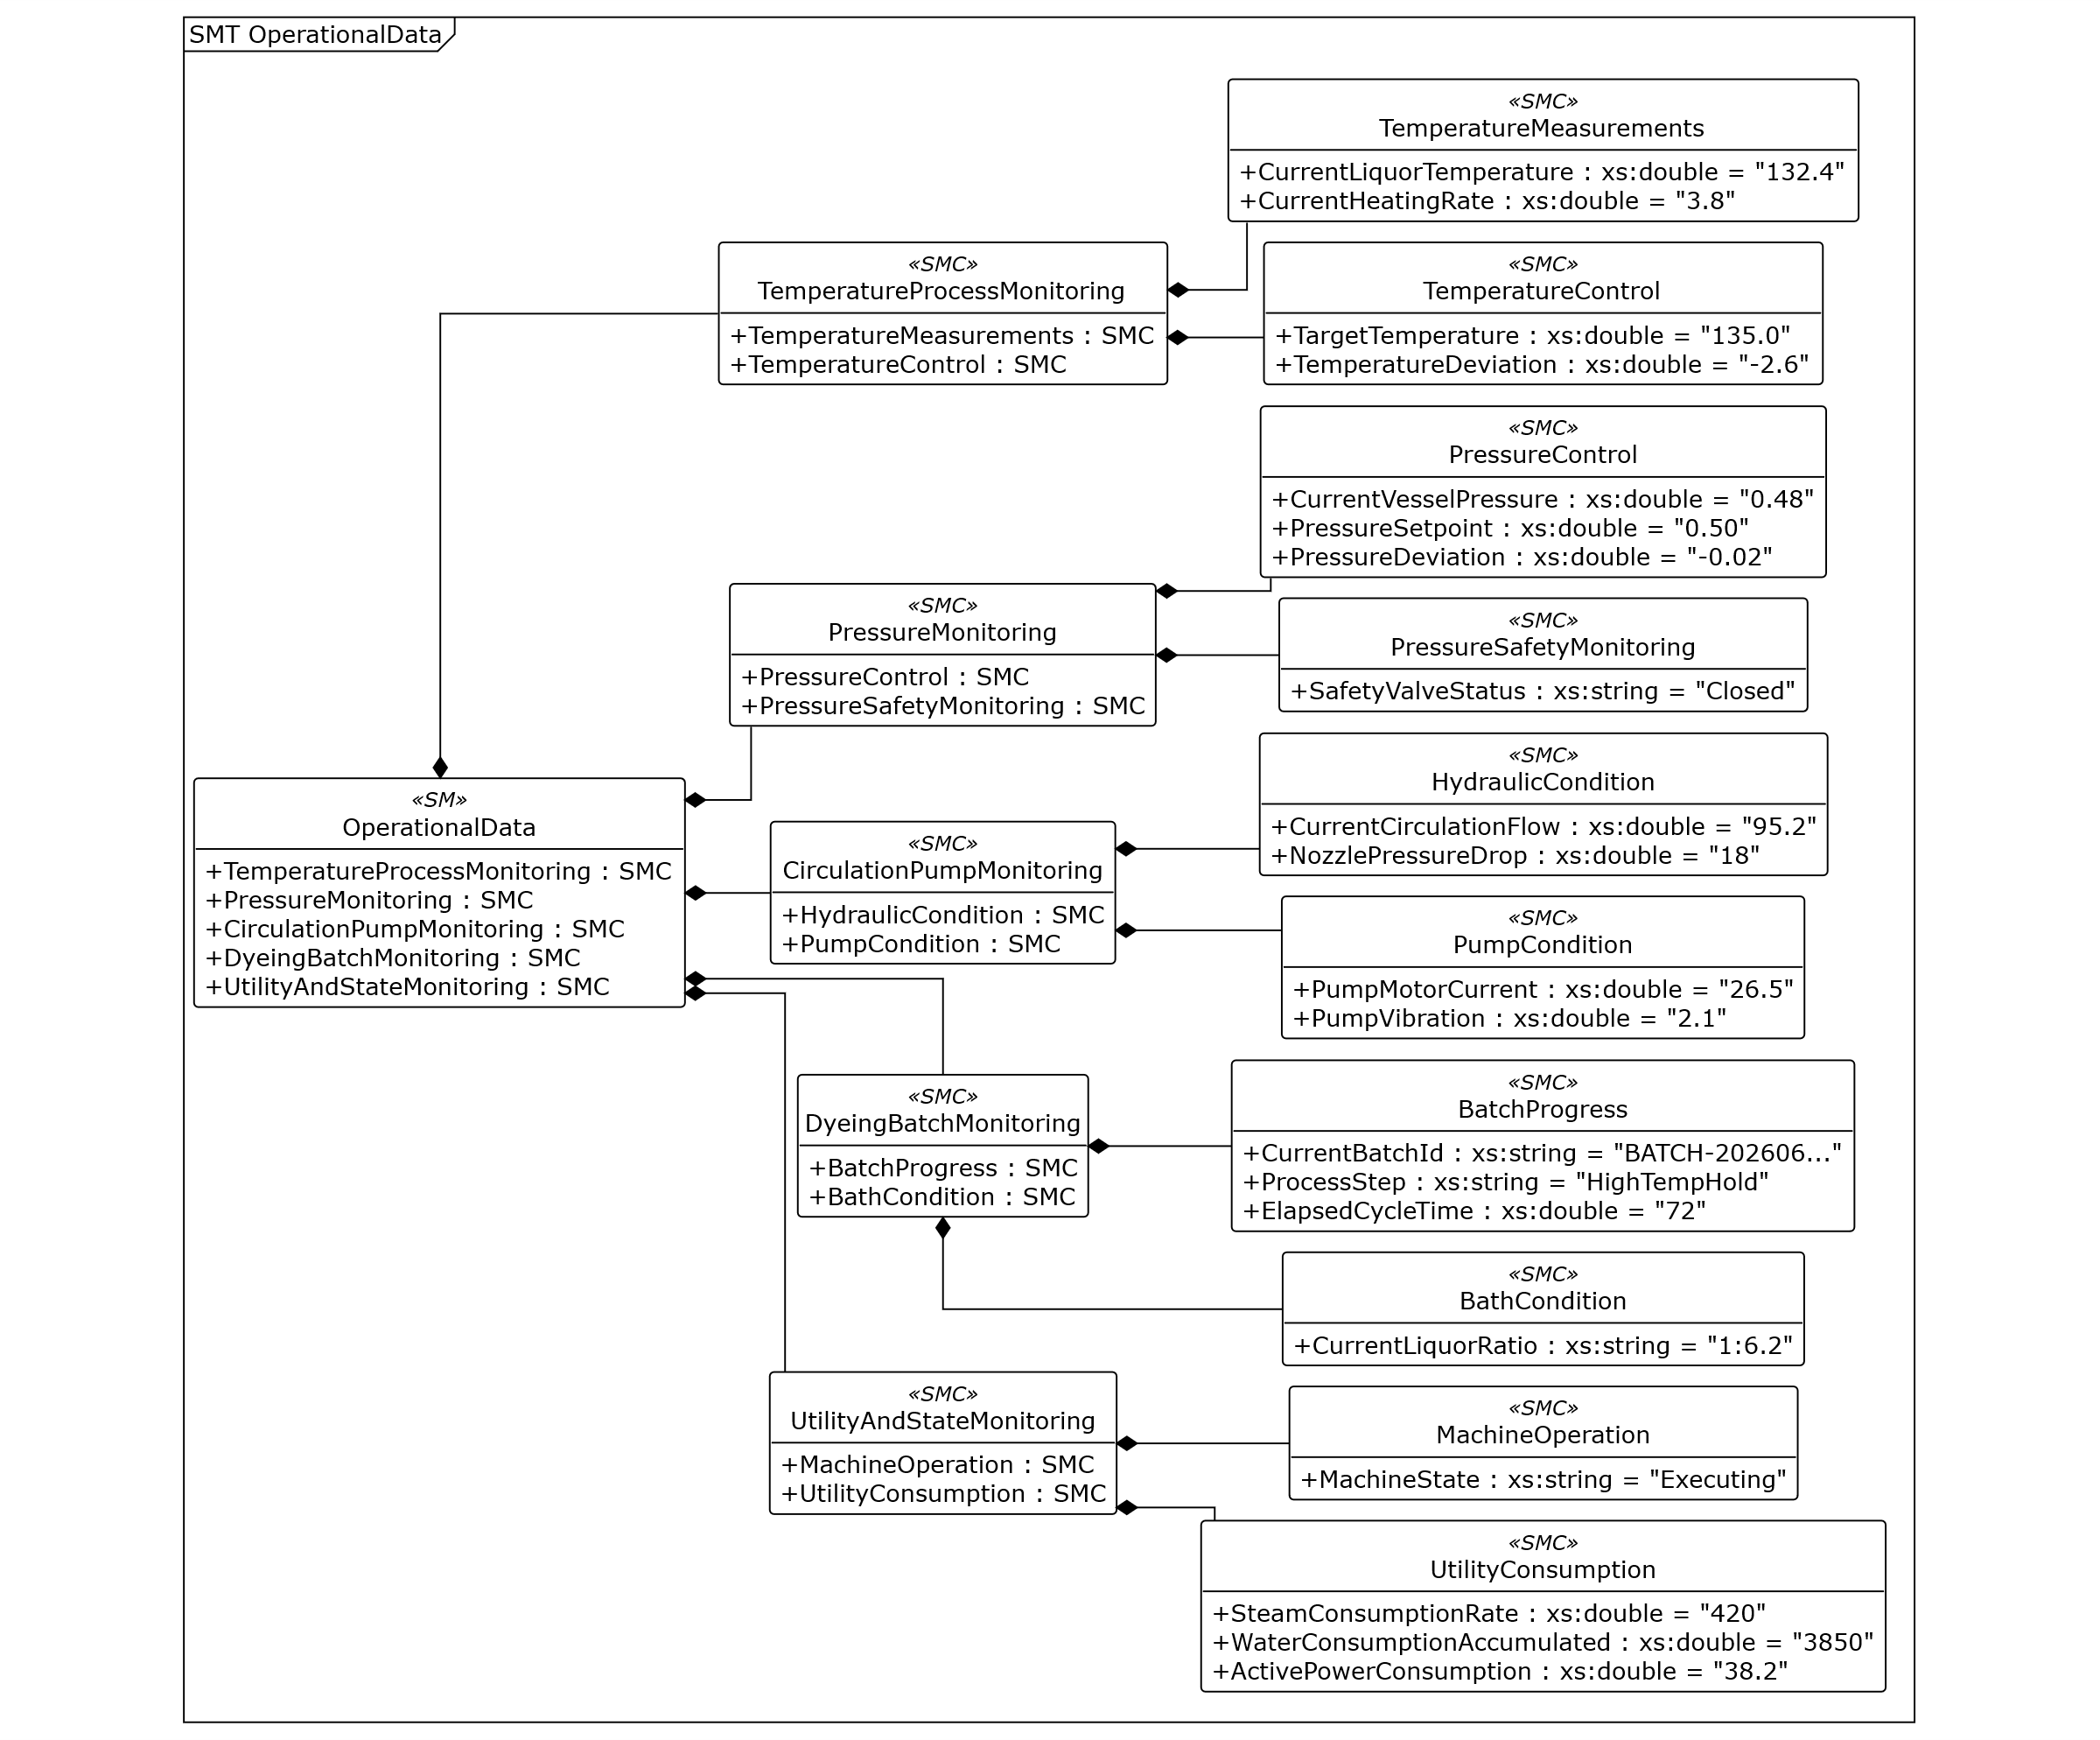
그림 20 OperationalData UML diagram
○ 외부 참조모델: 고압염색기 자체 정의 OperationalData V1.0. IDTA 템플릿 번호가 없는 장비특화 서브모델이다.
○ 참조 용어사전: 표준 semanticId와 연결된 IEC CDD·ECLASS 또는 자체 ConceptDescription을 사용한다. 단위와 자료형은 참조 AASX의 정의를 따른다.
○ 서브모델 및 주요 구성요소 특징
- 현재 욕액 온도와 용기 압력, 펌프·순환 상태, 배치 진행, 유틸리티 소비를 함께 표현한다. 작업자가 목표와 측정값의 차이를 이해하고 이상 징후를 점검하는 데 필요하다.
- 다섯 상위 묶음 TemperatureProcessMonitoring, PressureMonitoring, CirculationPumpMonitoring, DyeingBatchMonitoring, UtilityAndStateMonitoring 아래 열 개 목적별 SMC와 스무 개 Property를 배치한다. 온도 측정과 제어, 압력 제어와 안전 상태 등 서로 다른 의미를 구분한다.
○ 서브모델 구성요소 적용 가이드
- Description@en: Current thermal, pressure, circulation, batch, utility and machine-state values grouped by operating purpose. Description@ko: 현재 욕액 온도와 용기 압력, 펌프·순환 상태, 배치 진행, 유틸리티 소비를 함께 표현한다. 작업자가 목표와 측정값의 차이를 이해하고 이상 징후를 점검하는 데 필요하다.
- CurrentLiquorTemperature 132.4 °C와 TargetTemperature 135.0 °C의 차이는 TemperatureDeviation -2.6 °C이다. CurrentVesselPressure 0.48 MPa와 PressureSetpoint 0.50 MPa의 차이는 -0.02 MPa이다. 단위는 연결된 CD 정의를 그대로 사용한다. 운전값은 가상 예시이며 실시간 갱신은 외부 수집기가 수행한다.
○ 서브모델 구성요소 상세 정보 테이블
- 아래 표는 참조모델에서 내보낸 실제 계층·idShort·semanticId·자료형·예시값을 나타낸다. 이름 없는 목록 항목은 Explanation의 역할과 경로로 구별한다. CD의 단위는 Description에 별도로 표기한다.
표 100 Submodel 'OperationalData'
idShort: | OperationalData
Class: | Submodel
semanticId: | https://www.smart-factory.kr/ids/sm/HighpressureDyeingMachine/OperationalData/1/0
Parent: | HighpressureDyeingMachine
Explanation: | 온도·압력·순환펌프·배치 진행·자원 소비 등 운전 데이터를 담습니다. 이 참조모델의 값은 실시간 연결 없이 제공한 가상 예시입니다.  경로: /OperationalData
[SME type]  idShort | semanticId  Description / 설명 | [valueType]  example | card.
[SMC]  TemperatureProcessMonitoring | https://www.smart-factory.kr/ids/cd/TemperatureProcessMonitoring/1/0  현재 열공정의 측정값과 온도 제어 상태를 구분하여 관리합니다. | [-]  2 elements | -
[SMC]  PressureMonitoring | https://www.smart-factory.kr/ids/cd/PressureMonitoring/1/0  용기 압력 제어 상태와 압력 안전장치의 현재 상태를 구분하여 관리합니다. | [-]  2 elements | -
[SMC]  CirculationPumpMonitoring | https://www.smart-factory.kr/ids/cd/CirculationPumpMonitoring/1/0  욕액(염색액) 순환의 유동 상태와 펌프 자체의 운전 상태를 구분하여 관리합니다. | [-]  2 elements | -
[SMC]  DyeingBatchMonitoring | https://www.smart-factory.kr/ids/cd/DyeingBatchMonitoring/1/0  현재 염색 배치의 진행 정보와 운전 중 욕액(염색액) 조건을 구분하여 관리합니다. | [-]  2 elements | -
[SMC]  UtilityAndStateMonitoring | https://www.smart-factory.kr/ids/cd/UtilityAndStateMonitoring/1/0  장비의 현재 운전 상태와 배치 운전에 사용되는 유틸리티(증기·용수·전력 등의 자원) 소비를 구분하여 관리합니다. | [-]  2 elements | -
표 101 SubmodelElementCollection 'TemperatureProcessMonitoring'
idShort: | TemperatureProcessMonitoring
Class: | SubmodelElementCollection
semanticId: | https://www.smart-factory.kr/ids/cd/TemperatureProcessMonitoring/1/0
Parent: | OperationalData
Explanation: | 현재 열공정의 측정값과 온도 제어 상태를 구분하여 관리합니다.  경로: /OperationalData/TemperatureProcessMonitoring
[SME type]  idShort | semanticId  Description / 설명 | [valueType]  example | card.
[SMC]  TemperatureMeasurements | https://www.smart-factory.kr/ids/cd/TemperatureMeasurements/1/0  현재 욕액(염색액) 온도와 승온율(온도를 올리는 속도) 등 열공정에서 측정되는 운전값을 관리합니다. | [-]  2 elements | -
[SMC]  TemperatureControl | https://www.smart-factory.kr/ids/cd/TemperatureControl/1/0  현재 적용 중인 목표온도와 목표 대비 편차 등 온도 제어 상태를 관리합니다. | [-]  2 elements | -
표 102 SubmodelElementCollection 'TemperatureMeasurements'
idShort: | TemperatureMeasurements
Class: | SubmodelElementCollection
semanticId: | https://www.smart-factory.kr/ids/cd/TemperatureMeasurements/1/0
Parent: | TemperatureProcessMonitoring
Explanation: | 현재 욕액(염색액) 온도와 승온율(온도를 올리는 속도) 등 열공정에서 측정되는 운전값을 관리합니다.  경로: /OperationalData/TemperatureProcessMonitoring/TemperatureMeasurements
[SME type]  idShort | semanticId  Description / 설명 | [valueType]  example | card.
[Prop]  CurrentLiquorTemperature | https://www.smart-factory.kr/ids/cd/CurrentLiquorTemperature/1/0  현재 측정한 욕액(염색액)의 온도입니다.  단위: °C | [xs:double]  132.4 | -
[Prop]  CurrentHeatingRate | https://www.smart-factory.kr/ids/cd/CurrentHeatingRate/1/0  현재 욕액의 온도가 1분 동안 높아지는 정도인 승온율입니다.  단위: °C/min | [xs:double]  3.8 | -
표 103 SubmodelElementCollection 'TemperatureControl'
idShort: | TemperatureControl
Class: | SubmodelElementCollection
semanticId: | https://www.smart-factory.kr/ids/cd/TemperatureControl/1/0
Parent: | TemperatureProcessMonitoring
Explanation: | 현재 적용 중인 목표온도와 목표 대비 편차 등 온도 제어 상태를 관리합니다.  경로: /OperationalData/TemperatureProcessMonitoring/TemperatureControl
[SME type]  idShort | semanticId  Description / 설명 | [valueType]  example | card.
[Prop]  TargetTemperature | https://www.smart-factory.kr/ids/cd/TargetTemperature/1/0  현재 운전에서 도달하도록 설정한 목표 온도입니다.  단위: °C | [xs:double]  135.0 | -
[Prop]  TemperatureDeviation | https://www.smart-factory.kr/ids/cd/TemperatureDeviation/1/0  현재 온도에서 목표 온도를 뺀 온도 편차(차이)입니다.  단위: °C | [xs:double]  -2.6 | -
표 104 SubmodelElementCollection 'PressureMonitoring'
idShort: | PressureMonitoring
Class: | SubmodelElementCollection
semanticId: | https://www.smart-factory.kr/ids/cd/PressureMonitoring/1/0
Parent: | OperationalData
Explanation: | 용기 압력 제어 상태와 압력 안전장치의 현재 상태를 구분하여 관리합니다.  경로: /OperationalData/PressureMonitoring
[SME type]  idShort | semanticId  Description / 설명 | [valueType]  example | card.
[SMC]  PressureControl | https://www.smart-factory.kr/ids/cd/PressureControl/1/0  현재 용기 내압, 적용 중인 압력 설정치 및 편차 등 압력 제어 상태를 관리합니다. | [-]  3 elements | -
[SMC]  PressureSafetyMonitoring | https://www.smart-factory.kr/ids/cd/PressureSafetyMonitoring/1/0  안전밸브의 현재 상태 등 압력 안전장치의 운전 상태를 관리합니다. | [-]  1 elements | -
표 105 SubmodelElementCollection 'PressureControl'
idShort: | PressureControl
Class: | SubmodelElementCollection
semanticId: | https://www.smart-factory.kr/ids/cd/PressureControl/1/0
Parent: | PressureMonitoring
Explanation: | 현재 용기 내압, 적용 중인 압력 설정치 및 편차 등 압력 제어 상태를 관리합니다.  경로: /OperationalData/PressureMonitoring/PressureControl
[SME type]  idShort | semanticId  Description / 설명 | [valueType]  example | card.
[Prop]  CurrentVesselPressure | https://www.smart-factory.kr/ids/cd/CurrentVesselPressure/1/0  현재 측정한 염색용기 내부의 압력입니다.  단위: MPa | [xs:double]  0.48 | -
[Prop]  PressureSetpoint | https://www.smart-factory.kr/ids/cd/PressureSetpoint/1/0  현재 운전에 적용 중인 목표 압력 설정값입니다.  단위: MPa | [xs:double]  0.50 | -
[Prop]  PressureDeviation | https://www.smart-factory.kr/ids/cd/PressureDeviation/1/0  현재 용기 압력에서 압력 설정값을 뺀 편차(차이)입니다.  단위: MPa | [xs:double]  -0.02 | -
표 106 SubmodelElementCollection 'PressureSafetyMonitoring'
idShort: | PressureSafetyMonitoring
Class: | SubmodelElementCollection
semanticId: | https://www.smart-factory.kr/ids/cd/PressureSafetyMonitoring/1/0
Parent: | PressureMonitoring
Explanation: | 안전밸브의 현재 상태 등 압력 안전장치의 운전 상태를 관리합니다.  경로: /OperationalData/PressureMonitoring/PressureSafetyMonitoring
[SME type]  idShort | semanticId  Description / 설명 | [valueType]  example | card.
[Prop]  SafetyValveStatus | https://www.smart-factory.kr/ids/cd/SafetyValveStatus/1/0  과도한 압력을 방출하는 안전밸브의 현재 상태입니다. | [xs:string]  Closed | -
표 107 SubmodelElementCollection 'CirculationPumpMonitoring'
idShort: | CirculationPumpMonitoring
Class: | SubmodelElementCollection
semanticId: | https://www.smart-factory.kr/ids/cd/CirculationPumpMonitoring/1/0
Parent: | OperationalData
Explanation: | 욕액(염색액) 순환의 유동 상태와 펌프 자체의 운전 상태를 구분하여 관리합니다.  경로: /OperationalData/CirculationPumpMonitoring
[SME type]  idShort | semanticId  Description / 설명 | [valueType]  example | card.
[SMC]  HydraulicCondition | https://www.smart-factory.kr/ids/cd/HydraulicCondition/1/0  현재 순환유량과 노즐 차압 등 욕액(염색액) 순환의 유동 상태를 관리합니다. | [-]  2 elements | -
[SMC]  PumpCondition | https://www.smart-factory.kr/ids/cd/PumpCondition/1/0  펌프 모터 전류와 진동 등 펌프 자체의 운전 상태를 관리합니다. | [-]  2 elements | -
표 108 SubmodelElementCollection 'HydraulicCondition'
idShort: | HydraulicCondition
Class: | SubmodelElementCollection
semanticId: | https://www.smart-factory.kr/ids/cd/HydraulicCondition/1/0
Parent: | CirculationPumpMonitoring
Explanation: | 현재 순환유량과 노즐 차압 등 욕액(염색액) 순환의 유동 상태를 관리합니다.  경로: /OperationalData/CirculationPumpMonitoring/HydraulicCondition
[SME type]  idShort | semanticId  Description / 설명 | [valueType]  example | card.
[Prop]  CurrentCirculationFlow | https://www.smart-factory.kr/ids/cd/CurrentCirculationFlow/1/0  현재 단위 시간 동안 순환하는 욕액(염색액)의 부피입니다.  단위: m3/h | [xs:double]  95.2 | -
[Prop]  NozzlePressureDrop | https://www.smart-factory.kr/ids/cd/NozzlePressureDrop/1/0  노즐(액체를 분사하는 출구) 전후의 압력 차이입니다.  단위: kPa | [xs:double]  18 | -
표 109 SubmodelElementCollection 'PumpCondition'
idShort: | PumpCondition
Class: | SubmodelElementCollection
semanticId: | https://www.smart-factory.kr/ids/cd/PumpCondition/1/0
Parent: | CirculationPumpMonitoring
Explanation: | 펌프 모터 전류와 진동 등 펌프 자체의 운전 상태를 관리합니다.  경로: /OperationalData/CirculationPumpMonitoring/PumpCondition
[SME type]  idShort | semanticId  Description / 설명 | [valueType]  example | card.
[Prop]  PumpMotorCurrent | https://www.smart-factory.kr/ids/cd/PumpMotorCurrent/1/0  현재 펌프 모터에 흐르는 전류입니다.  단위: A | [xs:double]  26.5 | -
[Prop]  PumpVibration | https://www.smart-factory.kr/ids/cd/PumpVibration/1/0  펌프의 진동 속도입니다. 예시값은 RMS(진동의 크기를 대표하는 실효값) 기준입니다.  단위: mm/s | [xs:double]  2.1 | -
표 110 SubmodelElementCollection 'DyeingBatchMonitoring'
idShort: | DyeingBatchMonitoring
Class: | SubmodelElementCollection
semanticId: | https://www.smart-factory.kr/ids/cd/DyeingBatchMonitoring/1/0
Parent: | OperationalData
Explanation: | 현재 염색 배치의 진행 정보와 운전 중 욕액(염색액) 조건을 구분하여 관리합니다.  경로: /OperationalData/DyeingBatchMonitoring
[SME type]  idShort | semanticId  Description / 설명 | [valueType]  example | card.
[SMC]  BatchProgress | https://www.smart-factory.kr/ids/cd/BatchProgress/1/0  현재 배치 식별자, 공정 단계 및 경과 사이클타임 등 배치 진행 정보를 관리합니다. | [-]  3 elements | -
[SMC]  BathCondition | https://www.smart-factory.kr/ids/cd/BathCondition/1/0  현재 액비(직물 양에 대한 욕액 양의 비율) 등 운전 중 직물 대비 욕액(염색액)의 사용 조건을 관리합니다. | [-]  1 elements | -
표 111 SubmodelElementCollection 'BatchProgress'
idShort: | BatchProgress
Class: | SubmodelElementCollection
semanticId: | https://www.smart-factory.kr/ids/cd/BatchProgress/1/0
Parent: | DyeingBatchMonitoring
Explanation: | 현재 배치 식별자, 공정 단계 및 경과 사이클타임 등 배치 진행 정보를 관리합니다.  경로: /OperationalData/DyeingBatchMonitoring/BatchProgress
[SME type]  idShort | semanticId  Description / 설명 | [valueType]  example | card.
[Prop]  CurrentBatchId | https://www.smart-factory.kr/ids/cd/CurrentBatchId/1/0  현재 배치(한 번에 함께 염색하는 작업 묶음)의 식별자입니다. | [xs:string]  BATCH-20260623-07 | -
[Prop]  ProcessStep | https://www.smart-factory.kr/ids/cd/ProcessStep/1/0  현재 진행 중인 염색 공정 단계입니다. | [xs:string]  HighTempHold | -
[Prop]  ElapsedCycleTime | https://www.smart-factory.kr/ids/cd/ElapsedCycleTime/1/0  현재 염색 작업을 시작한 뒤 경과한 시간입니다.  단위: min | [xs:double]  72 | -
표 112 SubmodelElementCollection 'BathCondition'
idShort: | BathCondition
Class: | SubmodelElementCollection
semanticId: | https://www.smart-factory.kr/ids/cd/BathCondition/1/0
Parent: | DyeingBatchMonitoring
Explanation: | 현재 액비(직물 양에 대한 욕액 양의 비율) 등 운전 중 직물 대비 욕액(염색액)의 사용 조건을 관리합니다.  경로: /OperationalData/DyeingBatchMonitoring/BathCondition
[SME type]  idShort | semanticId  Description / 설명 | [valueType]  example | card.
[Prop]  CurrentLiquorRatio | https://www.smart-factory.kr/ids/cd/CurrentLiquorRatio/1/0  현재 액비(직물 양에 대한 욕액 양의 비율)입니다. | [xs:string]  1:6.2 | -
표 113 SubmodelElementCollection 'UtilityAndStateMonitoring'
idShort: | UtilityAndStateMonitoring
Class: | SubmodelElementCollection
semanticId: | https://www.smart-factory.kr/ids/cd/UtilityAndStateMonitoring/1/0
Parent: | OperationalData
Explanation: | 장비의 현재 운전 상태와 배치 운전에 사용되는 유틸리티(증기·용수·전력 등의 자원) 소비를 구분하여 관리합니다.  경로: /OperationalData/UtilityAndStateMonitoring
[SME type]  idShort | semanticId  Description / 설명 | [valueType]  example | card.
[SMC]  MachineOperation | https://www.smart-factory.kr/ids/cd/MachineOperation/1/0  현재 장비 상태 등 장비 단위의 운전 상태 정보를 관리합니다. | [-]  1 elements | -
[SMC]  UtilityConsumption | https://www.smart-factory.kr/ids/cd/UtilityConsumption/1/0  스팀, 용수 및 전력 등 운전 중 유틸리티(증기·용수·전력 등의 자원)의 순간 소비값 또는 누적 사용량을 관리합니다. | [-]  3 elements | -
표 114 SubmodelElementCollection 'MachineOperation'
idShort: | MachineOperation
Class: | SubmodelElementCollection
semanticId: | https://www.smart-factory.kr/ids/cd/MachineOperation/1/0
Parent: | UtilityAndStateMonitoring
Explanation: | 현재 장비 상태 등 장비 단위의 운전 상태 정보를 관리합니다.  경로: /OperationalData/UtilityAndStateMonitoring/MachineOperation
[SME type]  idShort | semanticId  Description / 설명 | [valueType]  example | card.
[Prop]  MachineState | https://www.smart-factory.kr/ids/cd/MachineState/1/0  OPC UA Machinery 기준으로 표현한 장비의 현재 운전 상태입니다. | [xs:string]  Executing | -
표 115 SubmodelElementCollection 'UtilityConsumption'
idShort: | UtilityConsumption
Class: | SubmodelElementCollection
semanticId: | https://www.smart-factory.kr/ids/cd/UtilityConsumption/1/0
Parent: | UtilityAndStateMonitoring
Explanation: | 스팀, 용수 및 전력 등 운전 중 유틸리티(증기·용수·전력 등의 자원)의 순간 소비값 또는 누적 사용량을 관리합니다.  경로: /OperationalData/UtilityAndStateMonitoring/UtilityConsumption
[SME type]  idShort | semanticId  Description / 설명 | [valueType]  example | card.
[Prop]  SteamConsumptionRate | https://www.smart-factory.kr/ids/cd/SteamConsumptionRate/1/0  현재 단위 시간 동안 소비하는 스팀(증기)의 양입니다.  단위: kg/h | [xs:double]  420 | -
[Prop]  WaterConsumptionAccumulated | https://www.smart-factory.kr/ids/cd/WaterConsumptionAccumulated/1/0  현재 배치에서 사용한 용수의 누적 양입니다.  단위: L | [xs:double]  3850 | -
[Prop]  ActivePowerConsumption | https://www.smart-factory.kr/ids/cd/ActivePowerConsumption/1/0  현재 장비가 실제로 소비하는 유효전력입니다.  단위: kW | [xs:double]  38.2 | -
○ 서브모델 활용방안
- (운전 감시) 온도·압력·유량·전류·진동을 측정 묶음에 매핑하고, 목표값·편차 및 안전밸브 상태를 함께 조회한다.
- (이력 연계) CurrentBatchId와 ProcessStep으로 배치와 단계를 구별하여 TimeSeries 이력과 연결한다. 증기 사용률·물 누적량·전력은 각각 다른 물리량으로 해석한다.
마. Time Series Data 서브모델
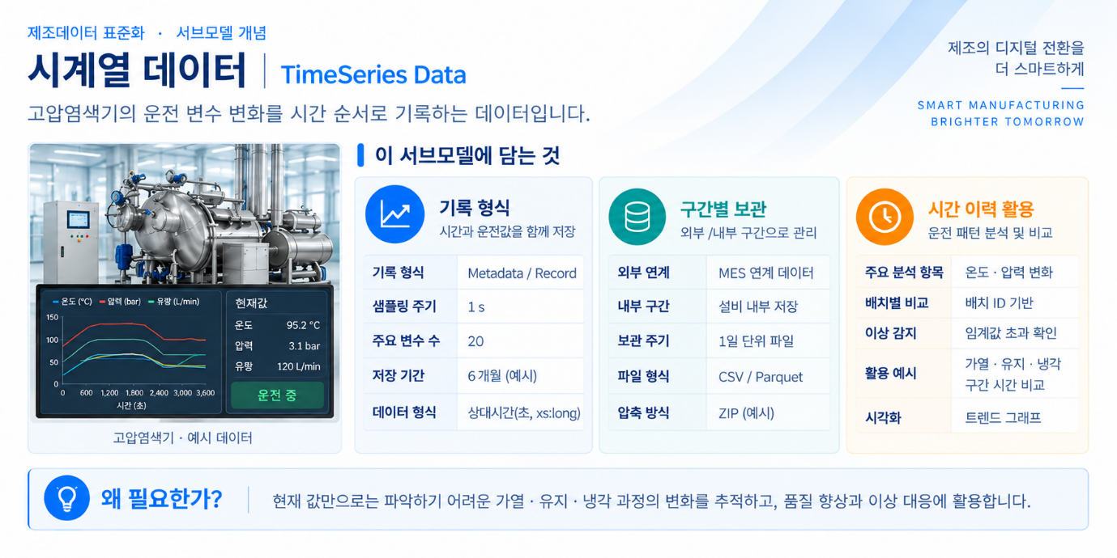
그림 21 TimeSeries 개념도
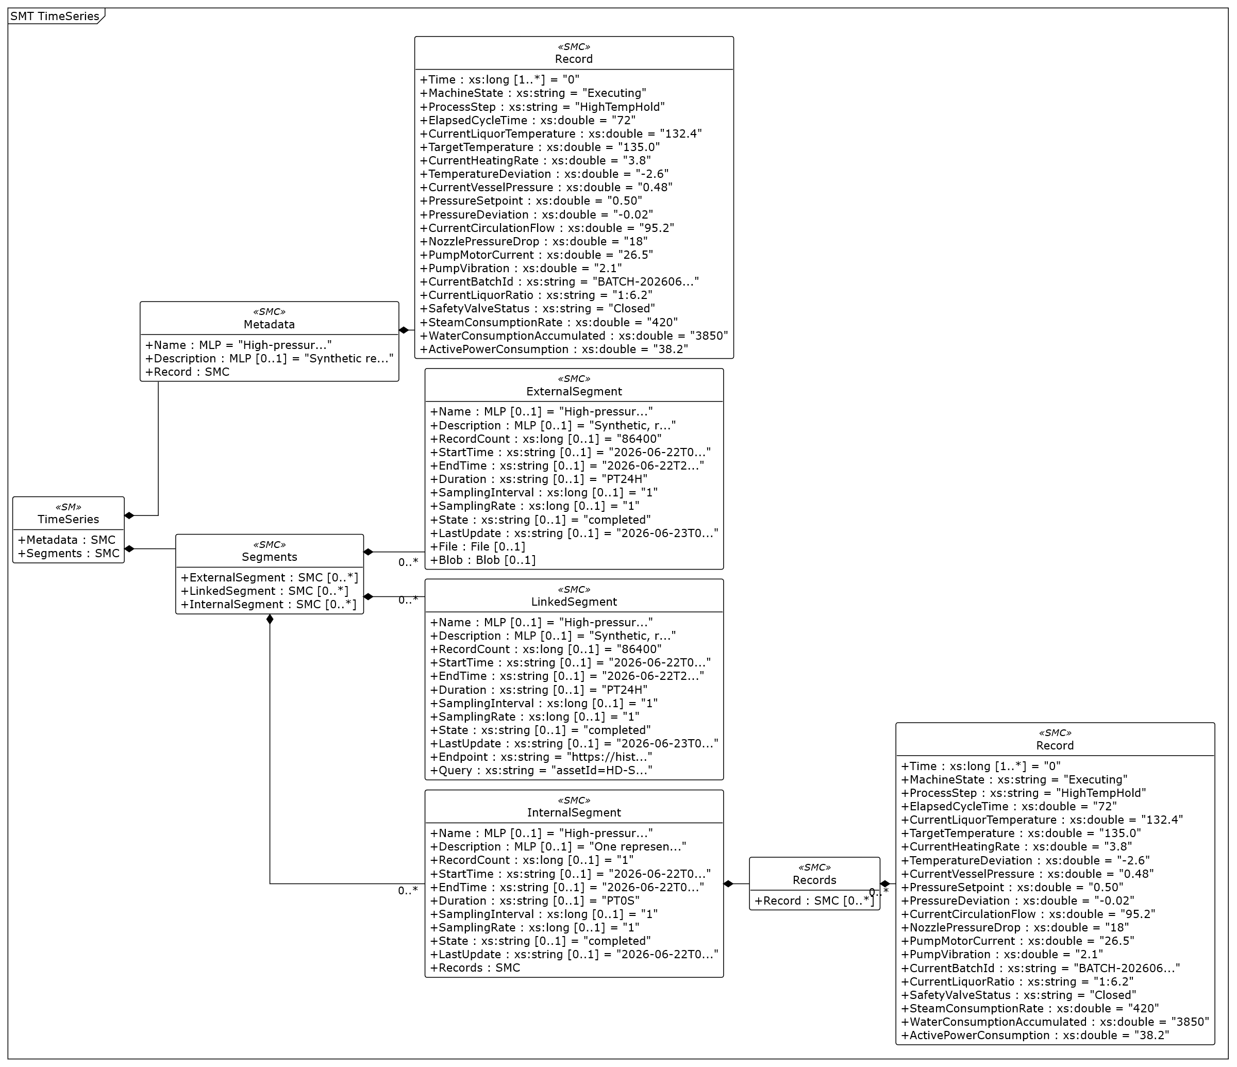
그림 22 TimeSeries UML diagram
○ 외부 참조모델: IDTA Time Series Data V1.1.1, IDTA 02008-1-1-1. AASX의 version/revision은 1/1이다.
○ 참조 용어사전: 표준 semanticId와 연결된 IEC CDD·ECLASS 또는 자체 ConceptDescription을 사용한다. 단위와 자료형은 참조 AASX의 정의를 따른다.
○ 서브모델 및 주요 구성요소 특징
- 운전 데이터를 시간과 함께 기록하여 가열·유지·냉각 중 변화와 배치별 추세를 확인한다. 순간값을 보여 주는 OperationalData만으로 설명하기 어려운 운전 이력을 보관하는 데 필요하다.
- Metadata에는 Name, Description, Record가 있다. Record는 Time과 운전 프로퍼티 20종의 형식을 정의한다. Segments 아래 ExternalSegment, LinkedSegment, InternalSegment를 두며, InternalSegment/Records/Record에도 같은 21개 필드를 사용한다.
○ 서브모델 구성요소 적용 가이드
- Description@en: Time-stamped operating records and segment metadata supporting comparison of high-pressure dyeing process histories. Description@ko: 운전 데이터를 시간과 함께 기록하여 가열·유지·냉각 중 변화와 배치별 추세를 확인한다. 순간값을 보여 주는 OperationalData만으로 설명하기 어려운 운전 이력을 보관하는 데 필요하다.
- Time은 xs:long, 단위 s인 상대시간이며 구간의 StartTime을 원점으로 해석한다. SamplingInterval은 xs:long(초), SamplingRate는 xs:long(Hz)이며 예시값은 각각 1이다. StartTime·EndTime·LastUpdate는 xs:string에 ISO 8601 UTC(Z) 시각을, Duration은 xs:string에 기간을 기록한다. 내부 구간의 RecordCount는 1이고 StartTime과 EndTime은 2026-06-22T08:15:00Z, LastUpdate는 08:15:01Z이다. 외부·연결 구간의 86,400건/24시간 메타데이터와 내부 예시 1건을 구분한다. 외부 URL은 예시 연결값이다.
○ 서브모델 구성요소 상세 정보 테이블
- 아래 표는 참조모델에서 내보낸 실제 계층·idShort·semanticId·자료형·예시값을 나타낸다. 이름 없는 목록 항목은 Explanation의 역할과 경로로 구별한다. CD의 단위는 Description에 별도로 표기한다.
표 116 Submodel 'TimeSeries'
idShort: | TimeSeries
Class: | Submodel
semanticId: | https://admin-shell.io/idta/TimeSeries/1/1
Parent: | HighpressureDyeingMachine
Explanation: | 측정 시각별 운전값을 저장하고, 외부 시계열 파일이나 조회 주소를 연결합니다.  경로: /TimeSeries
[SME type]  idShort | semanticId  Description / 설명 | [valueType]  example | card.
[SMC]  Metadata | https://admin-shell.io/idta/TimeSeries/Metadata/1/1  시계열의 이름, 설명 및 레코드 구조 등 시계열을 설명하는 정보입니다. | [-]  3 elements | 1
[SMC]  Segments | https://admin-shell.io/idta/TimeSeries/Segments/1/1  시계열의 여러 구간을 담는 영역입니다. | [-]  3 elements | 1
표 117 SubmodelElementCollection 'Metadata'
idShort: | Metadata
Class: | SubmodelElementCollection
semanticId: | https://admin-shell.io/idta/TimeSeries/Metadata/1/1
Parent: | TimeSeries
Explanation: | 시계열의 이름, 설명 및 레코드 구조 등 시계열을 설명하는 정보입니다.  경로: /TimeSeries/Metadata
[SME type]  idShort | semanticId  Description / 설명 | [valueType]  example | card.
[MLP]  Name | https://admin-shell.io/idta/TimeSeries/Metadata/Name/1/1  시계열을 식별하기 위한 의미 있는 이름입니다. | [-]  High-pressure dyeing machine operation time series@en | 1
[MLP]  Description | https://admin-shell.io/idta/TimeSeries/Metadata/Description/1/1  시계열의 내용을 간략히 설명하는 텍스트입니다. | [-]  Synthetic reference data only. Time is seconds relative to each segment StartTime. The development-plan values are repeated to demonstrate storage and are not measurements.@en,가상 참조 데이터. Time은 각 구간 StartTime 이후 경과 초. 개발계획서 예시값을 반복 저장한 형식 예제로 실제 측정값이 아님.@ko | 0..1
[SMC]  Record | https://admin-shell.io/idta/TimeSeries/Record/1/1  시계열 내에서 식별되는 하나의 레코드이며 시각과 이에 대응하는 변수값을 담습니다. | [-]  21 elements | 1
표 118 SubmodelElementCollection 'Record'
idShort: | Record
Class: | SubmodelElementCollection
semanticId: | https://admin-shell.io/idta/TimeSeries/Record/1/1
Parent: | Metadata
Explanation: | 시계열 내에서 식별되는 하나의 레코드이며 시각과 이에 대응하는 변수값을 담습니다.  경로: /TimeSeries/Metadata/Record
[SME type]  idShort | semanticId  Description / 설명 | [valueType]  example | card.
[Prop]  Time | https://admin-shell.io/idta/TimeSeries/RelativePointInTime/1/1  시계열 구간의 시작 시각을 기준으로 경과한 시간을 초 단위로 나타냅니다.  단위: s | [xs:long]  0 | 1..*
[Prop]  MachineState | https://www.smart-factory.kr/ids/cd/MachineState/1/0  OPC UA Machinery 기준으로 표현한 장비의 현재 운전 상태입니다. | [xs:string]  Executing | -
[Prop]  ProcessStep | https://www.smart-factory.kr/ids/cd/ProcessStep/1/0  현재 진행 중인 염색 공정 단계입니다. | [xs:string]  HighTempHold | -
[Prop]  ElapsedCycleTime | https://www.smart-factory.kr/ids/cd/ElapsedCycleTime/1/0  현재 염색 작업을 시작한 뒤 경과한 시간입니다.  단위: min | [xs:double]  72 | -
[Prop]  CurrentLiquorTemperature | https://www.smart-factory.kr/ids/cd/CurrentLiquorTemperature/1/0  현재 측정한 욕액(염색액)의 온도입니다.  단위: °C | [xs:double]  132.4 | -
[Prop]  TargetTemperature | https://www.smart-factory.kr/ids/cd/TargetTemperature/1/0  현재 운전에서 도달하도록 설정한 목표 온도입니다.  단위: °C | [xs:double]  135.0 | -
[Prop]  CurrentHeatingRate | https://www.smart-factory.kr/ids/cd/CurrentHeatingRate/1/0  현재 욕액의 온도가 1분 동안 높아지는 정도인 승온율입니다.  단위: °C/min | [xs:double]  3.8 | -
[Prop]  TemperatureDeviation | https://www.smart-factory.kr/ids/cd/TemperatureDeviation/1/0  현재 온도에서 목표 온도를 뺀 온도 편차(차이)입니다.  단위: °C | [xs:double]  -2.6 | -
[Prop]  CurrentVesselPressure | https://www.smart-factory.kr/ids/cd/CurrentVesselPressure/1/0  현재 측정한 염색용기 내부의 압력입니다.  단위: MPa | [xs:double]  0.48 | -
[Prop]  PressureSetpoint | https://www.smart-factory.kr/ids/cd/PressureSetpoint/1/0  현재 운전에 적용 중인 목표 압력 설정값입니다.  단위: MPa | [xs:double]  0.50 | -
[Prop]  PressureDeviation | https://www.smart-factory.kr/ids/cd/PressureDeviation/1/0  현재 용기 압력에서 압력 설정값을 뺀 편차(차이)입니다.  단위: MPa | [xs:double]  -0.02 | -
[Prop]  CurrentCirculationFlow | https://www.smart-factory.kr/ids/cd/CurrentCirculationFlow/1/0  현재 단위 시간 동안 순환하는 욕액(염색액)의 부피입니다.  단위: m3/h | [xs:double]  95.2 | -
[Prop]  NozzlePressureDrop | https://www.smart-factory.kr/ids/cd/NozzlePressureDrop/1/0  노즐(액체를 분사하는 출구) 전후의 압력 차이입니다.  단위: kPa | [xs:double]  18 | -
[Prop]  PumpMotorCurrent | https://www.smart-factory.kr/ids/cd/PumpMotorCurrent/1/0  현재 펌프 모터에 흐르는 전류입니다.  단위: A | [xs:double]  26.5 | -
[Prop]  PumpVibration | https://www.smart-factory.kr/ids/cd/PumpVibration/1/0  펌프의 진동 속도입니다. 예시값은 RMS(진동의 크기를 대표하는 실효값) 기준입니다.  단위: mm/s | [xs:double]  2.1 | -
[Prop]  CurrentBatchId | https://www.smart-factory.kr/ids/cd/CurrentBatchId/1/0  현재 배치(한 번에 함께 염색하는 작업 묶음)의 식별자입니다. | [xs:string]  BATCH-20260623-07 | -
[Prop]  CurrentLiquorRatio | https://www.smart-factory.kr/ids/cd/CurrentLiquorRatio/1/0  현재 액비(직물 양에 대한 욕액 양의 비율)입니다. | [xs:string]  1:6.2 | -
[Prop]  SafetyValveStatus | https://www.smart-factory.kr/ids/cd/SafetyValveStatus/1/0  과도한 압력을 방출하는 안전밸브의 현재 상태입니다. | [xs:string]  Closed | -
[Prop]  SteamConsumptionRate | https://www.smart-factory.kr/ids/cd/SteamConsumptionRate/1/0  현재 단위 시간 동안 소비하는 스팀(증기)의 양입니다.  단위: kg/h | [xs:double]  420 | -
[Prop]  WaterConsumptionAccumulated | https://www.smart-factory.kr/ids/cd/WaterConsumptionAccumulated/1/0  현재 배치에서 사용한 용수의 누적 양입니다.  단위: L | [xs:double]  3850 | -
[Prop]  ActivePowerConsumption | https://www.smart-factory.kr/ids/cd/ActivePowerConsumption/1/0  현재 장비가 실제로 소비하는 유효전력입니다.  단위: kW | [xs:double]  38.2 | -
표 119 SubmodelElementCollection 'Segments'
idShort: | Segments
Class: | SubmodelElementCollection
semanticId: | https://admin-shell.io/idta/TimeSeries/Segments/1/1
Parent: | TimeSeries
Explanation: | 시계열의 여러 구간을 담는 영역입니다.  경로: /TimeSeries/Segments
[SME type]  idShort | semanticId  Description / 설명 | [valueType]  example | card.
[SMC]  ExternalSegment | https://admin-shell.io/idta/TimeSeries/Segments/ExternalSegment/1/1  일정 기간 동안 순서대로 기록된 데이터가 저장된 외부 파일 또는 블롭을 참조하는 시계열 구간입니다. | [-]  12 elements | 0..*
[SMC]  LinkedSegment | https://admin-shell.io/idta/TimeSeries/Segments/LinkedSegment/1/1  일정 기간의 시계열 데이터를 제공하는 외부 엔드포인트에 연결된 구간입니다. | [-]  12 elements | 0..*
[SMC]  InternalSegment | https://admin-shell.io/idta/TimeSeries/Segments/InternalSegment/1/1  AAS 내부에 일정 기간의 데이터 포인트를 순서대로 저장하는 시계열 구간입니다. | [-]  11 elements | 0..*
표 120 SubmodelElementCollection 'ExternalSegment'
idShort: | ExternalSegment
Class: | SubmodelElementCollection
semanticId: | https://admin-shell.io/idta/TimeSeries/Segments/ExternalSegment/1/1
Parent: | Segments
Explanation: | 일정 기간 동안 순서대로 기록된 데이터가 저장된 외부 파일 또는 블롭을 참조하는 시계열 구간입니다.  경로: /TimeSeries/Segments/ExternalSegment
[SME type]  idShort | semanticId  Description / 설명 | [valueType]  example | card.
[MLP]  Name | https://admin-shell.io/idta/TimeSeries/Segment/Name/1/1  시계열 구간을 식별하기 위한 의미 있는 이름입니다. | [-]  High-pressure dyeing machine ExternalSegment example@en | 0..1
[MLP]  Description | https://admin-shell.io/idta/TimeSeries/Segment/Description/1/1  해당 시계열 구간을 간략히 설명하는 텍스트입니다. | [-]  Synthetic, repeated development-plan values. Static example; no active historian connection.@en,개발계획서 값을 반복한 가상 데이터 예시.@ko | 0..1
[Prop]  RecordCount | https://admin-shell.io/idta/TimeSeries/Segment/RecordCount/1/1  해당 시계열 구간에 포함된 레코드의 수입니다. | [xs:long]  86400 | 0..1
[Prop]  StartTime | https://admin-shell.io/idta/TimeSeries/Segment/StartTime/1/1  해당 시계열 구간에 처음 기록된 시각이며 시계열에서 사용하는 시간 형식과 척도를 따릅니다. | [xs:string]  2026-06-22T00:00:00Z | 0..1
[Prop]  EndTime | https://admin-shell.io/idta/TimeSeries/Segment/EndTime/1/1  해당 시계열 구간에 마지막으로 기록된 시각이며 시계열에서 사용하는 시간 형식과 척도를 따릅니다. | [xs:string]  2026-06-22T23:59:59Z | 0..1
[Prop]  Duration | https://admin-shell.io/idta/TimeSeries/Segment/Duration/1/1  해당 구간이 포함하는 시간 길이이며 ISO 8601 기간 형식 P[n]Y[n]M[n]DT[n]H[n]M[n]S로 나타냅니다. | [xs:string]  PT24H | 0..1
[Prop]  SamplingInterval | https://admin-shell.io/idta/TimeSeries/Segment/SamplingInterval/1/1  연속된 두 시계열 레코드 사이의 시간 간격입니다.  단위: s | [xs:long]  1 | 0..1
[Prop]  SamplingRate | https://admin-shell.io/idta/TimeSeries/Segment/SamplingRate/1/1  규칙적인 시계열에서 초당 샘플 수를 Hz 단위로 나타냅니다.  단위: Hz | [xs:long]  1 | 0..1
[Prop]  State | https://admin-shell.io/idta/TimeSeries/Segment/State/1/1  기록 진행 상황과 관련된 시계열 구간의 상태입니다. | [xs:string]  completed | 0..1
[Prop]  LastUpdate | https://admin-shell.io/idta/TimeSeries/Segment/LastUpdate/1/1  해당 시계열 구간이 마지막으로 갱신된 시각입니다. | [xs:string]  2026-06-23T00:00:05Z | 0..1
[File]  File | https://admin-shell.io/idta/TimeSeries/File/1/1  일정 기간 동안 순서대로 기록된 시계열 데이터를 담는 파일입니다.  파일 형식: text/csv | [-]  /aasx/files/timeseries/HD_TS_20260622.csv | 0..1
[Blob]  Blob | https://admin-shell.io/idta/TimeSeries/Blob/1/1  일정 기간 동안 순서대로 기록된 시계열 데이터를 담는 이진 대용량 데이터입니다.  파일 형식: application/gzip | [-]  239620 bytes | 0..1
표 121 SubmodelElementCollection 'LinkedSegment'
idShort: | LinkedSegment
Class: | SubmodelElementCollection
semanticId: | https://admin-shell.io/idta/TimeSeries/Segments/LinkedSegment/1/1
Parent: | Segments
Explanation: | 일정 기간의 시계열 데이터를 제공하는 외부 엔드포인트에 연결된 구간입니다.  경로: /TimeSeries/Segments/LinkedSegment
[SME type]  idShort | semanticId  Description / 설명 | [valueType]  example | card.
[MLP]  Name | https://admin-shell.io/idta/TimeSeries/Segment/Name/1/1  시계열 구간을 식별하기 위한 의미 있는 이름입니다. | [-]  High-pressure dyeing machine LinkedSegment example@en | 0..1
[MLP]  Description | https://admin-shell.io/idta/TimeSeries/Segment/Description/1/1  해당 시계열 구간을 간략히 설명하는 텍스트입니다. | [-]  Synthetic, repeated development-plan values. Static example; no active historian connection.@en,개발계획서 값을 반복한 가상 데이터 예시.@ko | 0..1
[Prop]  RecordCount | https://admin-shell.io/idta/TimeSeries/Segment/RecordCount/1/1  해당 시계열 구간에 포함된 레코드의 수입니다. | [xs:long]  86400 | 0..1
[Prop]  StartTime | https://admin-shell.io/idta/TimeSeries/Segment/StartTime/1/1  해당 시계열 구간에 처음 기록된 시각이며 시계열에서 사용하는 시간 형식과 척도를 따릅니다. | [xs:string]  2026-06-22T00:00:00Z | 0..1
[Prop]  EndTime | https://admin-shell.io/idta/TimeSeries/Segment/EndTime/1/1  해당 시계열 구간에 마지막으로 기록된 시각이며 시계열에서 사용하는 시간 형식과 척도를 따릅니다. | [xs:string]  2026-06-22T23:59:59Z | 0..1
[Prop]  Duration | https://admin-shell.io/idta/TimeSeries/Segment/Duration/1/1  해당 구간이 포함하는 시간 길이이며 ISO 8601 기간 형식 P[n]Y[n]M[n]DT[n]H[n]M[n]S로 나타냅니다. | [xs:string]  PT24H | 0..1
[Prop]  SamplingInterval | https://admin-shell.io/idta/TimeSeries/Segment/SamplingInterval/1/1  연속된 두 시계열 레코드 사이의 시간 간격입니다.  단위: s | [xs:long]  1 | 0..1
[Prop]  SamplingRate | https://admin-shell.io/idta/TimeSeries/Segment/SamplingRate/1/1  규칙적인 시계열에서 초당 샘플 수를 Hz 단위로 나타냅니다.  단위: Hz | [xs:long]  1 | 0..1
[Prop]  State | https://admin-shell.io/idta/TimeSeries/Segment/State/1/1  기록 진행 상황과 관련된 시계열 구간의 상태입니다. | [xs:string]  completed | 0..1
[Prop]  LastUpdate | https://admin-shell.io/idta/TimeSeries/Segment/LastUpdate/1/1  해당 시계열 구간이 마지막으로 갱신된 시각입니다. | [xs:string]  2026-06-23T00:00:05Z | 0..1
[Prop]  Endpoint | https://admin-shell.io/idta/TimeSeries/Endpoint/1/1  시계열 데이터를 요청할 수 있는 API 서버의 리소스 위치입니다. | [xs:string]  https://historian.example.com/api/timeseries | 1
[Prop]  Query | https://admin-shell.io/idta/TimeSeries/Query/1/1  API에서 시계열 데이터를 읽는 데 사용하는 조회 조건입니다. | [xs:string]  assetId=HD-SN-2026-0001&from=2026-06-22T00:00:00Z&to=2026-06-23T00:00:00Z | 1
표 122 SubmodelElementCollection 'InternalSegment'
idShort: | InternalSegment
Class: | SubmodelElementCollection
semanticId: | https://admin-shell.io/idta/TimeSeries/Segments/InternalSegment/1/1
Parent: | Segments
Explanation: | AAS 내부에 일정 기간의 데이터 포인트를 순서대로 저장하는 시계열 구간입니다.  경로: /TimeSeries/Segments/InternalSegment
[SME type]  idShort | semanticId  Description / 설명 | [valueType]  example | card.
[MLP]  Name | https://admin-shell.io/idta/TimeSeries/Segment/Name/1/1  시계열 구간을 식별하기 위한 의미 있는 이름입니다. | [-]  High-pressure dyeing machine InternalSegment example@en | 0..1
[MLP]  Description | https://admin-shell.io/idta/TimeSeries/Segment/Description/1/1  해당 시계열 구간을 간략히 설명하는 텍스트입니다. | [-]  One representative operating record stored in the AAS as a reference example.@en,참조 예시로 AAS 내부에 저장한 대표 운전 레코드 1개.@ko | 0..1
[Prop]  RecordCount | https://admin-shell.io/idta/TimeSeries/Segment/RecordCount/1/1  해당 시계열 구간에 포함된 레코드의 수입니다. | [xs:long]  1 | 0..1
[Prop]  StartTime | https://admin-shell.io/idta/TimeSeries/Segment/StartTime/1/1  해당 시계열 구간에 처음 기록된 시각이며 시계열에서 사용하는 시간 형식과 척도를 따릅니다. | [xs:string]  2026-06-22T08:15:00Z | 0..1
[Prop]  EndTime | https://admin-shell.io/idta/TimeSeries/Segment/EndTime/1/1  해당 시계열 구간에 마지막으로 기록된 시각이며 시계열에서 사용하는 시간 형식과 척도를 따릅니다. | [xs:string]  2026-06-22T08:15:00Z | 0..1
[Prop]  Duration | https://admin-shell.io/idta/TimeSeries/Segment/Duration/1/1  해당 구간이 포함하는 시간 길이이며 ISO 8601 기간 형식 P[n]Y[n]M[n]DT[n]H[n]M[n]S로 나타냅니다. | [xs:string]  PT0S | 0..1
[Prop]  SamplingInterval | https://admin-shell.io/idta/TimeSeries/Segment/SamplingInterval/1/1  연속된 두 시계열 레코드 사이의 시간 간격입니다.  단위: s | [xs:long]  1 | 0..1
[Prop]  SamplingRate | https://admin-shell.io/idta/TimeSeries/Segment/SamplingRate/1/1  규칙적인 시계열에서 초당 샘플 수를 Hz 단위로 나타냅니다.  단위: Hz | [xs:long]  1 | 0..1
[Prop]  State | https://admin-shell.io/idta/TimeSeries/Segment/State/1/1  기록 진행 상황과 관련된 시계열 구간의 상태입니다. | [xs:string]  completed | 0..1
[Prop]  LastUpdate | https://admin-shell.io/idta/TimeSeries/Segment/LastUpdate/1/1  해당 시계열 구간이 마지막으로 갱신된 시각입니다. | [xs:string]  2026-06-22T08:15:01Z | 0..1
[SMC]  Records | https://admin-shell.io/idta/TimeSeries/Records/1/1  일정 기간 동안 순서대로 기록된 시계열 레코드의 모음입니다. | [-]  1 elements | 1
표 123 SubmodelElementCollection 'Records'
idShort: | Records
Class: | SubmodelElementCollection
semanticId: | https://admin-shell.io/idta/TimeSeries/Records/1/1
Parent: | InternalSegment
Explanation: | 일정 기간 동안 순서대로 기록된 시계열 레코드의 모음입니다.  경로: /TimeSeries/Segments/InternalSegment/Records
[SME type]  idShort | semanticId  Description / 설명 | [valueType]  example | card.
[SMC]  Record | https://admin-shell.io/idta/TimeSeries/Record/1/1  시계열 내에서 식별되는 하나의 레코드이며 시각과 이에 대응하는 변수값을 담습니다. | [-]  21 elements | 0..*
표 124 SubmodelElementCollection 'Record'
idShort: | Record
Class: | SubmodelElementCollection
semanticId: | https://admin-shell.io/idta/TimeSeries/Record/1/1
Parent: | Records
Explanation: | 시계열 내에서 식별되는 하나의 레코드이며 시각과 이에 대응하는 변수값을 담습니다.  경로: /TimeSeries/Segments/InternalSegment/Records/Record
[SME type]  idShort | semanticId  Description / 설명 | [valueType]  example | card.
[Prop]  Time | https://admin-shell.io/idta/TimeSeries/RelativePointInTime/1/1  시계열 구간의 시작 시각을 기준으로 경과한 시간을 초 단위로 나타냅니다.  단위: s | [xs:long]  0 | 1..*
[Prop]  MachineState | https://www.smart-factory.kr/ids/cd/MachineState/1/0  OPC UA Machinery 기준으로 표현한 장비의 현재 운전 상태입니다. | [xs:string]  Executing | -
[Prop]  ProcessStep | https://www.smart-factory.kr/ids/cd/ProcessStep/1/0  현재 진행 중인 염색 공정 단계입니다. | [xs:string]  HighTempHold | -
[Prop]  ElapsedCycleTime | https://www.smart-factory.kr/ids/cd/ElapsedCycleTime/1/0  현재 염색 작업을 시작한 뒤 경과한 시간입니다.  단위: min | [xs:double]  72 | -
[Prop]  CurrentLiquorTemperature | https://www.smart-factory.kr/ids/cd/CurrentLiquorTemperature/1/0  현재 측정한 욕액(염색액)의 온도입니다.  단위: °C | [xs:double]  132.4 | -
[Prop]  TargetTemperature | https://www.smart-factory.kr/ids/cd/TargetTemperature/1/0  현재 운전에서 도달하도록 설정한 목표 온도입니다.  단위: °C | [xs:double]  135.0 | -
[Prop]  CurrentHeatingRate | https://www.smart-factory.kr/ids/cd/CurrentHeatingRate/1/0  현재 욕액의 온도가 1분 동안 높아지는 정도인 승온율입니다.  단위: °C/min | [xs:double]  3.8 | -
[Prop]  TemperatureDeviation | https://www.smart-factory.kr/ids/cd/TemperatureDeviation/1/0  현재 온도에서 목표 온도를 뺀 온도 편차(차이)입니다.  단위: °C | [xs:double]  -2.6 | -
[Prop]  CurrentVesselPressure | https://www.smart-factory.kr/ids/cd/CurrentVesselPressure/1/0  현재 측정한 염색용기 내부의 압력입니다.  단위: MPa | [xs:double]  0.48 | -
[Prop]  PressureSetpoint | https://www.smart-factory.kr/ids/cd/PressureSetpoint/1/0  현재 운전에 적용 중인 목표 압력 설정값입니다.  단위: MPa | [xs:double]  0.50 | -
[Prop]  PressureDeviation | https://www.smart-factory.kr/ids/cd/PressureDeviation/1/0  현재 용기 압력에서 압력 설정값을 뺀 편차(차이)입니다.  단위: MPa | [xs:double]  -0.02 | -
[Prop]  CurrentCirculationFlow | https://www.smart-factory.kr/ids/cd/CurrentCirculationFlow/1/0  현재 단위 시간 동안 순환하는 욕액(염색액)의 부피입니다.  단위: m3/h | [xs:double]  95.2 | -
[Prop]  NozzlePressureDrop | https://www.smart-factory.kr/ids/cd/NozzlePressureDrop/1/0  노즐(액체를 분사하는 출구) 전후의 압력 차이입니다.  단위: kPa | [xs:double]  18 | -
[Prop]  PumpMotorCurrent | https://www.smart-factory.kr/ids/cd/PumpMotorCurrent/1/0  현재 펌프 모터에 흐르는 전류입니다.  단위: A | [xs:double]  26.5 | -
[Prop]  PumpVibration | https://www.smart-factory.kr/ids/cd/PumpVibration/1/0  펌프의 진동 속도입니다. 예시값은 RMS(진동의 크기를 대표하는 실효값) 기준입니다.  단위: mm/s | [xs:double]  2.1 | -
[Prop]  CurrentBatchId | https://www.smart-factory.kr/ids/cd/CurrentBatchId/1/0  현재 배치(한 번에 함께 염색하는 작업 묶음)의 식별자입니다. | [xs:string]  BATCH-20260623-07 | -
[Prop]  CurrentLiquorRatio | https://www.smart-factory.kr/ids/cd/CurrentLiquorRatio/1/0  현재 액비(직물 양에 대한 욕액 양의 비율)입니다. | [xs:string]  1:6.2 | -
[Prop]  SafetyValveStatus | https://www.smart-factory.kr/ids/cd/SafetyValveStatus/1/0  과도한 압력을 방출하는 안전밸브의 현재 상태입니다. | [xs:string]  Closed | -
[Prop]  SteamConsumptionRate | https://www.smart-factory.kr/ids/cd/SteamConsumptionRate/1/0  현재 단위 시간 동안 소비하는 스팀(증기)의 양입니다.  단위: kg/h | [xs:double]  420 | -
[Prop]  WaterConsumptionAccumulated | https://www.smart-factory.kr/ids/cd/WaterConsumptionAccumulated/1/0  현재 배치에서 사용한 용수의 누적 양입니다.  단위: L | [xs:double]  3850 | -
[Prop]  ActivePowerConsumption | https://www.smart-factory.kr/ids/cd/ActivePowerConsumption/1/0  현재 장비가 실제로 소비하는 유효전력입니다.  단위: kW | [xs:double]  38.2 | -
○ 서브모델 활용방안
- (운전 이력 비교) Time과 구간의 시간 기준을 확인한 뒤 온도·압력·유량·배치 정보를 시간 순서대로 분석한다. 문자열 상태값도 해당 시점의 기록으로 보관한다.
- (저장 방식 선택) 패키지 파일·압축 Blob, 외부 연결, 내부 Record 중 구현 목적에 맞는 방식을 적용한다. 구간 메타데이터와 실제 레코드 수·시간 범위를 함께 검증한다.
○ 템플릿 다운로드 링크
- PDF 문서 V1.1 — 링크: IDTA 02008-1-1_Submodel_TimeSeriesData.pdf
- AASX 파일 V1.1.1 — 링크: IDTA 02008-1-1-1_Template_TimeSeriesData.aasx
- JSON 파일 V1.1.1 — 링크: IDTA 02008-1-1-1_Template_TimeSeriesData.json
- PDF 설명서는 V1.1이며, 적용한 AASX·JSON 템플릿은 버그 수정 릴리스 V1.1.1이다.
바. Process Parameters 서브모델
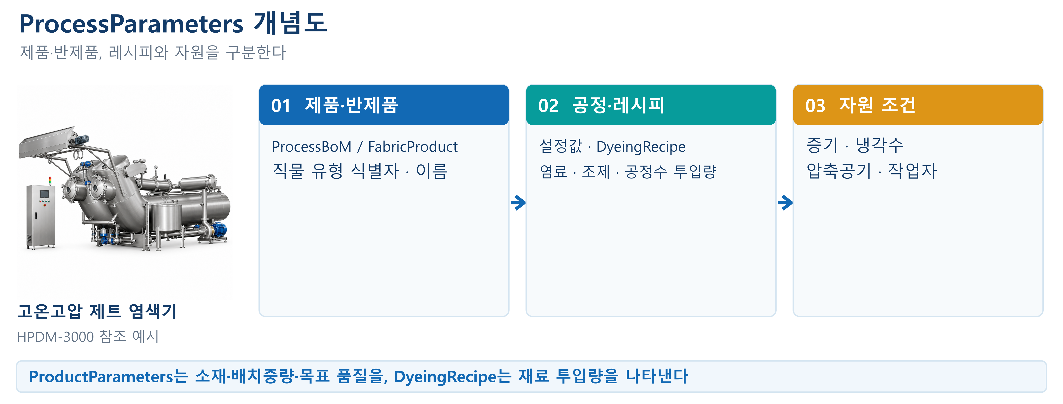
그림 23 ProcessParameters 개념도
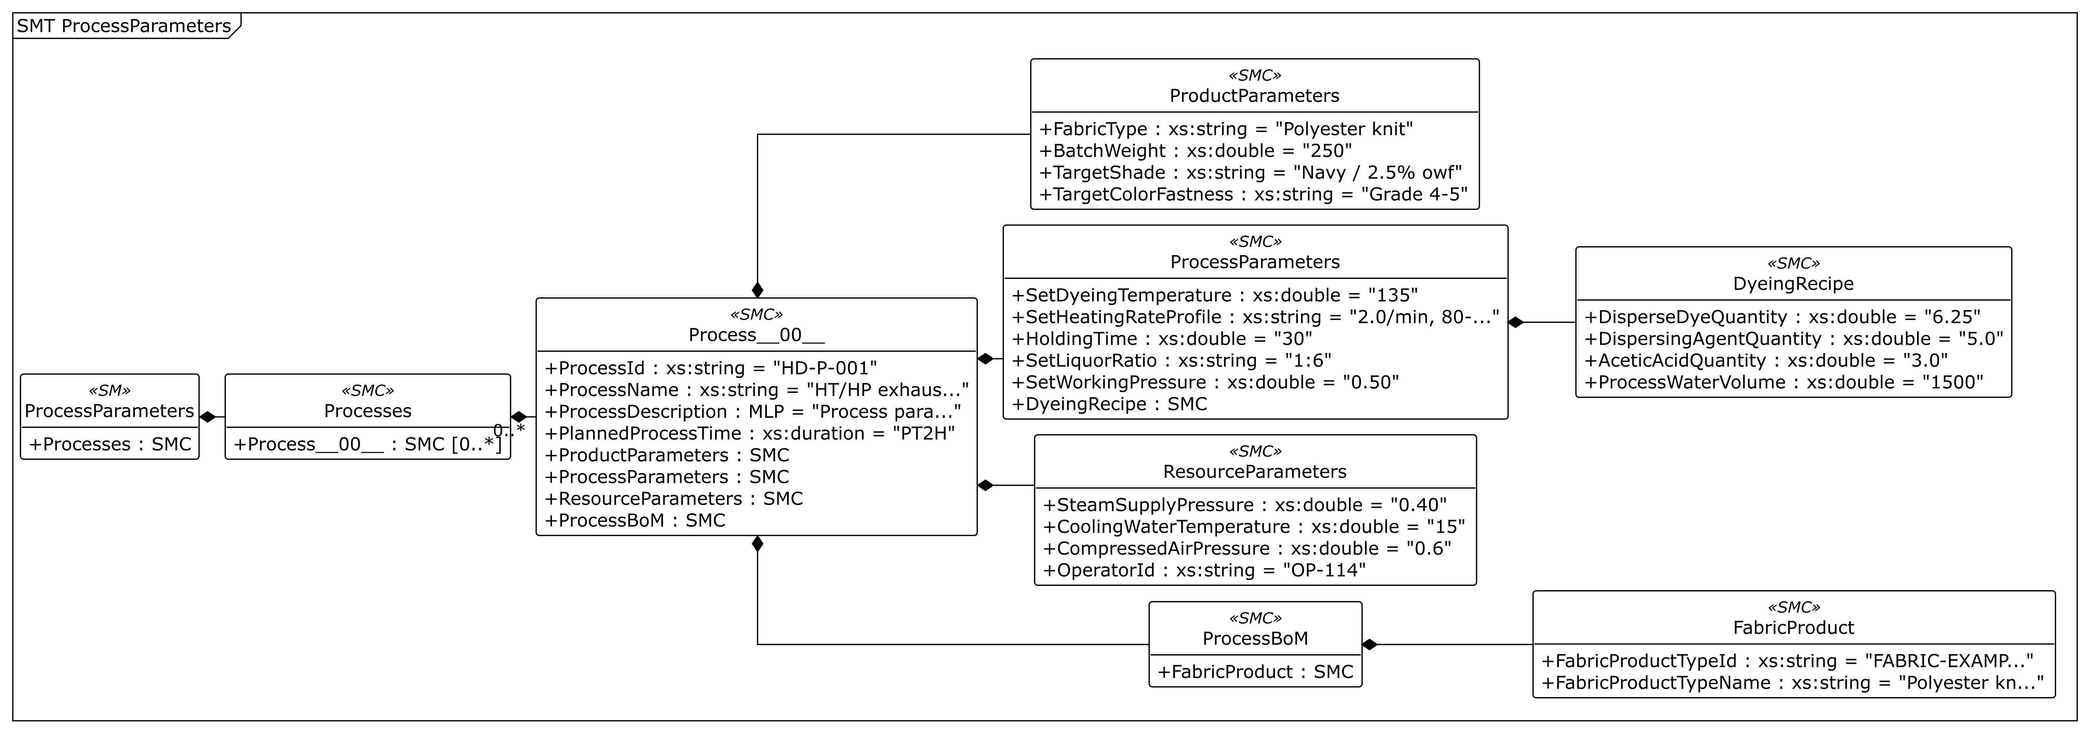
그림 24 ProcessParameters UML diagram
○ 외부 참조모델: IDTA Process Parameters Type V1.0, IDTA 02031-1. AASX의 version/revision은 1/0이다.
○ 참조 용어사전: 표준 semanticId와 연결된 IEC CDD·ECLASS 또는 자체 ConceptDescription을 사용한다. 단위와 자료형은 참조 AASX의 정의를 따른다.
○ 서브모델 및 주요 구성요소 특징
- 염색 대상 직물의 유형과 특성, 공정 설정값, 염료·조제·물 투입량 및 설비 자원을 작업 전에 전달한다. 같은 처방을 다시 사용하거나 운전 결과를 비교할 때 제품 식별정보·레시피·측정값의 역할을 구별한다.
- Processes/Process__00__는 한 염색 공정을 나타내며 ProductParameters, ProcessParameters, ResourceParameters, ProcessBoM을 포함한다. ProductParameters는 직물 특성·배치중량·목표 품질, ProcessParameters는 온도·압력·시간·액비와 DyeingRecipe, ResourceParameters는 증기·냉각수·압축공기·작업자를 담는다. ProcessBoM/FabricProduct는 공정 대상 제품·반제품의 유형을 나타낸다.
○ 서브모델 구성요소 적용 가이드
- Description@en: The Submodel provides all the necessary parameters in a structured form that are required for the manufacture of any product Description@ko: 제품 제조에 필요한 파라미터를 구조화하여 제공하는 서브모델이다.
- 공정 계획시간 PT2H는 2시간이고 HoldingTime 30 min은 설정 온도 유지시간이다. 액비 1:6과 BatchWeight 250 kg에 대응하는 ProcessWaterVolume 예시는 1500 L이다. SetHeatingRateProfile은 xs:string 값 “2.0/min, 80-135C”를 그대로 저장한다. 별도 수치 속성을 임의로 만들어 환산하지 않는다.
- 레시피 투입량: ProcessParameters/Processes/Process__00__/ProcessParameters/DyeingRecipe 아래에 DisperseDyeQuantity=6.25 kg, DispersingAgentQuantity=5.0 L, AceticAcidQuantity=3.0 L, ProcessWaterVolume=1500 L를 둔다. 네 속성은 모두 xs:double이며 기존 의미식별자·단위·값을 유지한다.
- 제품·반제품 예시: ProcessParameters/Processes/Process__00__/ProcessBoM/FabricProduct 아래의 FabricProductTypeId=FABRIC-EXAMPLE-PES-KNIT와 FabricProductTypeName=Polyester knit fabric for dyeing (example)는 모두 xs:string인 가상 제품 유형 예시이다. 실제 제품 코드, 배치·로트 또는 개별 직물의 일련번호를 검증한 값이 아니다.
○ 서브모델 구성요소 상세 정보 테이블
- 아래 표는 참조모델에서 내보낸 실제 계층·idShort·semanticId·자료형·예시값을 나타낸다. 이름 없는 목록 항목은 Explanation의 역할과 경로로 구별한다. CD의 단위는 Description에 별도로 표기한다.
표 125 Submodel 'ProcessParameters'
idShort: | ProcessParameters
Class: | Submodel
semanticId: | https://admin-shell-io/idta/SubmodelTemplate/ProcessParameters/1/0
Parent: | HighpressureDyeingMachine
Explanation: | 제품 제조에 필요한 파라미터를 구조화하여 제공하는 서브모델이다.  경로: /ProcessParameters
[SME type]  idShort | semanticId  Description / 설명 | [valueType]  example | card.
[SMC]  Processes | https://admin-shell.io/idta/ProcessParameters/Processes/1/0  제품 제조에 필요한 각 공정과 그 파라미터를 구조화하여 담는 영역이다. | [-]  1 elements | 1
표 126 SubmodelElementCollection 'Processes'
idShort: | Processes
Class: | SubmodelElementCollection
semanticId: | https://admin-shell.io/idta/ProcessParameters/Processes/1/0
Parent: | ProcessParameters
Explanation: | 제품 제조에 필요한 각 공정과 그 파라미터를 구조화하여 담는 영역이다.  경로: /ProcessParameters/Processes
[SME type]  idShort | semanticId  Description / 설명 | [valueType]  example | card.
[SMC]  Process__00__ | https://admin-shell.io/idta/ProcessParameters/Process/1/0  수행할 하나의 공정과 해당 공정에 필요한 파라미터를 담는 항목이다. | [-]  8 elements | 0..*
표 127 SubmodelElementCollection 'Process__00__'
idShort: | Process__00__
Class: | SubmodelElementCollection
semanticId: | https://admin-shell.io/idta/ProcessParameters/Process/1/0
Parent: | Processes
Explanation: | 수행할 하나의 공정과 해당 공정에 필요한 파라미터를 담는 항목이다.  경로: /ProcessParameters/Processes/Process__00__
[SME type]  idShort | semanticId  Description / 설명 | [valueType]  example | card.
[Prop]  ProcessId | https://admin-shell.io/idta/ProcessParameters/ProcessId/1/0  해당 공정을 식별하는 값이다. | [xs:string]  HD-P-001 | 1
[Prop]  ProcessName | https://admin-shell.io/idta/ProcessParameters/ProcessName/1/0  해당 공정의 이름이다. | [xs:string]  HT/HP exhaust dyeing cycle | 1
[MLP]  ProcessDescription | https://admin-shell.io/idta/ProcessParameters/ProcessDescription/1/0  해당 공정의 내용을 설명하는 텍스트이다. | [-]  Process parameters for HT/HP jet disperse dyeing operation@en,고온고압 제트 분산염색 공정의 실행 전 입력 예시@ko | 1
[Prop]  PlannedProcessTime | https://admin-shell.io/idta/ProcessParameters/PlannedProcessTime/1/0  준비 시간을 제외하고 공정 수행에 계획된 처리 시간이다. | [xs:duration]  PT2H | 1
[SMC]  ProductParameters | https://admin-shell.io/idta/ProcessParameters/ProductParameters/1/0  공정 수행에 필요한 제품 관련 파라미터를 담는 영역이다. | [-]  4 elements | 1
[SMC]  ProcessParameters | https://admin-shell.io/idta/ProcessParameters/ProcessParameters/1/0  공정 수행에 필요한 공정 조건 파라미터를 담는 영역이다. | [-]  6 elements | 1
[SMC]  ResourceParameters | https://admin-shell.io/idta/ProcessParameters/ResourceParameters/1/0  공정 수행에 필요한 자원 관련 파라미터를 담는 영역이다. | [-]  4 elements | 1
[SMC]  ProcessBoM | https://admin-shell.io/idta/ProcessParameters/ProcessBoM/1/0  공정에 투입하거나 관련되는 제품 및 반제품을 기술하는 영역이다. | [-]  1 elements | 1
표 128 SubmodelElementCollection 'ProductParameters'
idShort: | ProductParameters
Class: | SubmodelElementCollection
semanticId: | https://admin-shell.io/idta/ProcessParameters/ProductParameters/1/0
Parent: | Process__00__
Explanation: | 공정 수행에 필요한 제품 관련 파라미터를 담는 영역이다.  경로: /ProcessParameters/Processes/Process__00__/ProductParameters
[SME type]  idShort | semanticId  Description / 설명 | [valueType]  example | card.
[Prop]  FabricType | https://www.smart-factory.kr/ids/cd/FabricType/1/0  피염물 소재 종류 | [xs:string]  Polyester knit | -
[Prop]  BatchWeight | https://www.smart-factory.kr/ids/cd/BatchWeight/1/0  투입 직물 중량  단위: kg | [xs:double]  250 | -
[Prop]  TargetShade | https://www.smart-factory.kr/ids/cd/TargetShade/1/0  목표 색상/농도 | [xs:string]  Navy / 2.5% owf | -
[Prop]  TargetColorFastness | https://www.smart-factory.kr/ids/cd/TargetColorFastness/1/0  목표 견뢰도 등급 | [xs:string]  Grade 4-5 | -
표 129 SubmodelElementCollection 'ProcessParameters'
idShort: | ProcessParameters
Class: | SubmodelElementCollection
semanticId: | https://admin-shell.io/idta/ProcessParameters/ProcessParameters/1/0
Parent: | Process__00__
Explanation: | 공정 수행에 필요한 공정 조건 파라미터를 담는 영역이다.  경로: /ProcessParameters/Processes/Process__00__/ProcessParameters
[SME type]  idShort | semanticId  Description / 설명 | [valueType]  example | card.
[Prop]  SetDyeingTemperature | https://www.smart-factory.kr/ids/cd/SetDyeingTemperature/1/0  설정 염색온도  단위: °C | [xs:double]  135 | -
[Prop]  SetHeatingRateProfile | https://www.smart-factory.kr/ids/cd/SetHeatingRateProfile/1/0  승온 프로파일(°C/min) | [xs:string]  2.0/min, 80-135C | -
[Prop]  HoldingTime | https://www.smart-factory.kr/ids/cd/HoldingTime/1/0  고온 유지시간  단위: min | [xs:double]  30 | -
[Prop]  SetLiquorRatio | https://www.smart-factory.kr/ids/cd/SetLiquorRatio/1/0  설정 액비 | [xs:string]  1:6 | -
[Prop]  SetWorkingPressure | https://www.smart-factory.kr/ids/cd/SetWorkingPressure/1/0  설정 작업압력  단위: MPa | [xs:double]  0.50 | -
[SMC]  DyeingRecipe | https://www.smart-factory.kr/ids/cd/DyeingRecipe/1/0  공정 실행 전에 정하는 염료·조제·초산·공정수의 투입량을 묶는 장비 특화 레시피이다. 공정 대상 원단·반제품 식별정보는 ProcessBoM에서 관리한다. | [-]  4 elements | -
표 130 SubmodelElementCollection 'DyeingRecipe'
idShort: | DyeingRecipe
Class: | SubmodelElementCollection
semanticId: | https://www.smart-factory.kr/ids/cd/DyeingRecipe/1/0
Parent: | ProcessParameters
Explanation: | 공정 실행 전에 정하는 염료·조제·초산·공정수의 투입량을 묶는 장비 특화 레시피이다. 공정 대상 원단·반제품 식별정보는 ProcessBoM에서 관리한다.  경로: /ProcessParameters/Processes/Process__00__/ProcessParameters/DyeingRecipe
[SME type]  idShort | semanticId  Description / 설명 | [valueType]  example | card.
[Prop]  DisperseDyeQuantity | https://www.smart-factory.kr/ids/cd/DisperseDyeQuantity/1/0  분산염료 투입량  단위: kg | [xs:double]  6.25 | -
[Prop]  DispersingAgentQuantity | https://www.smart-factory.kr/ids/cd/DispersingAgentQuantity/1/0  분산제/평준제 투입량  단위: L | [xs:double]  5.0 | -
[Prop]  AceticAcidQuantity | https://www.smart-factory.kr/ids/cd/AceticAcidQuantity/1/0  pH 조절용 초산 투입량  단위: L | [xs:double]  3.0 | -
[Prop]  ProcessWaterVolume | https://www.smart-factory.kr/ids/cd/ProcessWaterVolume/1/0  투입 공정수 용량  단위: L | [xs:double]  1500 | -
표 131 SubmodelElementCollection 'ResourceParameters'
idShort: | ResourceParameters
Class: | SubmodelElementCollection
semanticId: | https://admin-shell.io/idta/ProcessParameters/ResourceParameters/1/0
Parent: | Process__00__
Explanation: | 공정 수행에 필요한 자원 관련 파라미터를 담는 영역이다.  경로: /ProcessParameters/Processes/Process__00__/ResourceParameters
[SME type]  idShort | semanticId  Description / 설명 | [valueType]  example | card.
[Prop]  SteamSupplyPressure | https://www.smart-factory.kr/ids/cd/SteamSupplyPressure/1/0  공급 스팀 압력  단위: MPa | [xs:double]  0.40 | -
[Prop]  CoolingWaterTemperature | https://www.smart-factory.kr/ids/cd/CoolingWaterTemperature/1/0  냉각수 온도  단위: °C | [xs:double]  15 | -
[Prop]  CompressedAirPressure | https://www.smart-factory.kr/ids/cd/CompressedAirPressure/1/0  제어 공압  단위: MPa | [xs:double]  0.6 | -
[Prop]  OperatorId | https://www.smart-factory.kr/ids/cd/OperatorId/1/0  작업자 식별자 | [xs:string]  OP-114 | -
표 132 SubmodelElementCollection 'ProcessBoM'
idShort: | ProcessBoM
Class: | SubmodelElementCollection
semanticId: | https://admin-shell.io/idta/ProcessParameters/ProcessBoM/1/0
Parent: | Process__00__
Explanation: | 공정에 투입하거나 관련되는 제품 및 반제품을 기술하는 영역이다.  경로: /ProcessParameters/Processes/Process__00__/ProcessBoM
[SME type]  idShort | semanticId  Description / 설명 | [valueType]  example | card.
[SMC]  FabricProduct | https://www.smart-factory.kr/ids/cd/FabricProduct/1/0  염색 공정에 관여하는 원단 제품 또는 반제품의 유형 식별정보이다. 제시된 식별자와 명칭은 가상 예시이며 실물 로트 식별자가 아니다. 소재 종류와 목표 품질은 ProductParameters에서 관리한다. | [-]  2 elements | -
표 133 SubmodelElementCollection 'FabricProduct'
idShort: | FabricProduct
Class: | SubmodelElementCollection
semanticId: | https://www.smart-factory.kr/ids/cd/FabricProduct/1/0
Parent: | ProcessBoM
Explanation: | 염색 공정에 관여하는 원단 제품 또는 반제품의 유형 식별정보이다. 제시된 식별자와 명칭은 가상 예시이며 실물 로트 식별자가 아니다. 소재 종류와 목표 품질은 ProductParameters에서 관리한다.  경로: /ProcessParameters/Processes/Process__00__/ProcessBoM/FabricProduct
[SME type]  idShort | semanticId  Description / 설명 | [valueType]  example | card.
[Prop]  FabricProductTypeId | https://www.smart-factory.kr/ids/cd/FabricProductTypeId/1/0  공정 대상 원단 제품 또는 반제품의 유형을 식별하는 코드이다. 예시값 FABRIC-EXAMPLE-PES-KNIT는 가상 코드이며 실제 적용 시 관리되는 제품 유형 코드로 대체한다. | [xs:string]  FABRIC-EXAMPLE-PES-KNIT | -
[Prop]  FabricProductTypeName | https://www.smart-factory.kr/ids/cd/FabricProductTypeName/1/0  원단·반제품 유형 식별자가 가리키는 제품의 명칭이다. 제시된 폴리에스터 편성 원단은 가상 예시이다. | [xs:string]  Polyester knit fabric for dyeing (example) | -
○ 서브모델 활용방안
- (작업 조건 전달) ProcessBoM/FabricProduct의 직물 유형과 ProductParameters의 소재·배치중량·목표 색상·견뢰도를 작업지시에 연결한다. ProcessParameters의 온도·압력·유지시간과 DyeingRecipe의 투입량을 확인한다. 견뢰도는 색이 빠지거나 변하는 것을 견디는 정도이다.
- (재현성 검토) 제품 유형, 공정 설정과 DyeingRecipe의 염료·조제·물 투입량을 이력에 남기고 OperationalData·TimeSeries의 실제 운전값과 비교한다. 유형 예시 식별자와 현장의 배치·로트 식별자를 구분한다. 설정값을 저장하는 것만으로 장비 제어 명령이 실행되지는 않는다.
- 템플릿 다운로드 링크: IDTA Process Parameters Type V1.0 (PDF·AASX·JSON)

IV.AAS 참조모델 활용 방법

1. 참조모델 활용
○ 고압염색기 AASX를 복사하여 개별 장비에 적용한다. 표준 semanticId와 SML·SMC·Entity 타입을 유지하고, 제조사·제품별 예시값 및 파일을 실제 자료로 교체한다. 통신·서버·태그 매핑 등 실시간 연계 방법은 뒤의 부록 I 제공 문서를 참고한다.

2. 신규 AAS 작성 및 수정
가. AASX PackageExplorer 다운로드
○ AAS를 작성하기 위한 일반적인 방법으로는 AASX PackageExplorer를 사용하는 것이 일반적이다.

○ AASX PackageExplorer는 https://github.com/admin-shell-io/aasx-package-explorer/releases 에서 제공된다. 아래 편집 화면은 공통 조작을 설명하는 참고 화면이며 설치 버전에 따라 메뉴가 다를 수 있다. 고압염색기 모델을 열어 III장의 실제 idShort와 계층을 기준으로 작업한다.

그림 25 AASX PackageExplorer 다운로드 경로

그림 26 AASX Package Explorer 파일 실행 초기화면

나. Edit 모드
○ AAS 생성 및 수정 기능을 사용하려면 상단 [Workspace] → [Edit]를 선택하여 Edit 모드를 활성화한다. 편집 후 변경 내용을 저장할 복사본을 사용한다.


그림 27 활성화된 Edit 모드

그림 28 Edit 모드 활성화 단계

다. AAS 생성
○ AAS를 생성하기 위해 앞서 Edit모드를 활성화시킨 상단의 Edit 모드 화면을 기준으로, [AdministrationShells] - [Add AAS]를 클릭하면 아래 첫 번째 AAS 생성 그림과 같은 화면이 나타난다. 아래 두 번째 AAS 정보 그림에서 오른쪽에 ‘Element’에서는 AAS 정보를 입력할 수 있다.


그림 29 AAS 생성


그림 30 AAS 정보

라. SubmodelTemplate을 이용한 Submodel 추가
○ 먼저, File-Open Auxiliary AAS 버튼을 통해 IDTA의 Nameplate Submodel을 추가하는 것을 예시로 설명한다. 아래 첫 번째 그림의 IDTA 홈페이지(https://industrialdigitaltwin.org/en)의 Content Hub에 게시된 SubmodelTemplate을 찾는다. 아래 두 번째 그림과 같이 찾은 SubmodelTemplate의 깃허브 주소로 이동하여, AASX 파일을 다운받아 File - Open Auxiliary AAS 버튼을 누르고, 다운받은 AASX 파일을 선택한다.


그림 31 IDTA SubmodelTemplate 다운로드


그림 32 IDTA SubmodelTemplate 파일 열기

○ 아래 그림의 상단 화면과 같이 AAS를 눌러 우측 Element-Copy from existing Submodel-Copy recursive를 누른다. 새로 표시된 창에서 추가한 AAS 모델 하위에 있는 Submodel을 선택한 후 Select 버튼을 눌러 불러온다. 아래 그림의 하단 화면의 좌측에서 불러온 Submodel을 누른 뒤 우측 Element 영역에서 Property를 추가하거나 값을 수정할 수 있다. 하위 Property를 선택하면 일부 값만 선택하여 변경할 수 있다. 변경 확인 버튼은 Take over changes 버튼을 클릭하여 반영을 완료한다.

그림 33 Template 이용 Submodel 생성

○ 아래는 공통 서브모델 추가 조작 예시이다. 고압염색기 파일에는 III장에서 설명한 6개 서브모델이 이미 포함되므로, 실제 적용 시 목록과 참조가 중복 생성되지 않도록 확인한다.


그림 34 동일한 방법으로 추가한 3종의 Submodel

마. Submodel 및 SubmodelCollection 생성
○ 참조모델에 정의되지 않은 내용은 개별적으로 작성하여야 한다. 개별 Submodel 및 SubmodelCollection을 생성하기 위해 아래 그림과 같이 이전에 생성된 AAS를 클릭한 후, 우측의 ‘Element’에서 [Create new Submodel of kind Template] 또는 [Create new Submodel of kind Instance]를 클릭한다.

그림 35 Submodel 생성

○ 생성된 Submodel을 클릭한 뒤 아래 그림과 같이 우측의 ‘Element’에서 [Add collection]을 클릭하여 SubmodelCollection을 생성한다.


그림 36 SubmodelCollection 생성

○ 아래 그림의 오른쪽 ‘Element’에서는 SubmodelCollection 정보를 입력할 수 있다.


그림 37 SubmodelCollection 정보

바. Property 생성
○ 아래 그림과 같이 Submodel 또는 SubmodelCollection을 클릭한 뒤, 우측의 ‘Element’에서 [Add Property]를 클릭하여 신규 Property를 생성한다.


그림 38 Property 생성

3. AAS 모델(템플릿)을 실제 제품별 AAS 인스턴스로 전환
가. AssetInformation 수정
○ 실제 제품별 AAS를 만들 때 AssetInformation의 assetKind를 Type에서 Instance로 변경한다. 이 속성은 자산이 유형인지 실제 개별 장비인지를 구분한다.


그림 39 AssetInformation의 kind 변경

○ 실제 제품을 구분하는 globalAssetId를 부여한다. 아래 예시는 고압염색기 개별 장비 식별값을 입력하는 방법을 보여 준다.
개별 장비의 globalAssetId와 AAS id는 각각 자산과 AAS를 구분한다. 제품별 고유 ID를 발급하고, Submodel id를 새로 발급한 경우 AAS의 Submodel 참조도 함께 갱신한다. 표준 semanticId는 제품 식별자가 아니므로 바꾸지 않는다.


그림 40 AssetInformation의 globalAssetId 입력

○ assetType에는 장비 유형인 HighpressureDyeingMachine을 유지한다. assetType은 유형 설명 문자열이며 assetKind의 Instance와 서로 다른 항목이다.

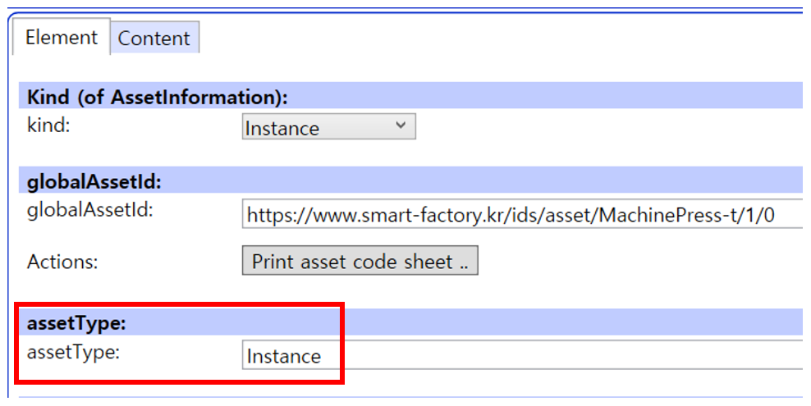
그림 41 AssetInformation의 assetType 입력

나. Submodel수정
○ 6개 Submodel의 kind를 Template에서 Instance로 변경한다. 복사한 개별 장비의 Submodel id는 고유하게 관리하고 AAS의 참조를 맞춘다. 표준 구조와 semanticId는 유지한다.


그림 42 Submodel 인스턴스

다. Property 수정
○ SerialNumber·DateOfManufacture·제조사·제품 정보·버전·기술 사양을 실제 제품의 값으로 채운다. FabricProductTypeId·FabricProductTypeName은 실제 제품 유형 정보로 연결하고, DyeingRecipe의 투입량은 승인된 현장 처방으로 확정한다. 운영 데이터는 현장 태그에 매핑하여 실제 수집값으로 갱신한다.


그림 43 Property 인스턴스

라. AAS 모델을 인스턴스 변환 결과
○ 아래 도식은 고압염색기 유형 참조모델과 개별 장비 인스턴스의 입력값을 비교한다. HD-SN-2026-0101은 전환 방법을 설명하기 위한 예시이다. 실제 고유 ID·참조·값·첨부파일을 검증한 뒤 저장한다.


그림 44 AAS 인스턴스 변환 전 화면


그림 45 AAS 인스턴스 변환 후 화면

4. 고압염색기 AAS 참조모델 활용 시나리오
가. 개요
○ 설비 인수부터 염색 오더(작업지시) 투입, 운전 확인, 소비량 분석과 정비 인계까지 실제 업무에 필요한 정보를 함께 확인한다. 각 서브모델은 장비 신원, 사양, 작업조건, 현재값, 시간이력, 문서라는 서로 다른 판단 근거를 제공한다.
○ 아래는 참조 AASX를 현장에 적용하는 예시이다. 실제 값·승인된 사양과 문서를 등록하고, 외부 시스템이 수집·시간 동기화·배치 연결·이력 축적을 수행한다고 가정한다. AAS는 판단 근거를 제공하며 자동진단·자동정지·KPI 계산을 자체 수행하지 않는다.

나. [시나리오 1] 설비 인수·설치 적합성 및 문서 완결성 검토
○ 목적: 신규 도입 또는 생산라인 이동 시 인수 장비의 신원, 설치 조건과 인계 문서의 누락 여부를 확인한다.
○ 활용 서브모델: Nameplate, TechnicalData, HandoverDocumentation
○ 세부 내용:
- 먼저 Nameplate의 ManufacturerName·ManufacturerProductType·SerialNumber를 주문서 및 실물 명판과 대조한다. 이 식별 결과를 기준으로 해당 장비의 사양과 문서를 찾아 다른 모델의 자료가 섞이지 않도록 한다.
○ 주요 활용 속성:
- 설치 검토: TechnicalData의 OverallDimensions·MachineWeight를 설치 공간·바닥 조건과, RatedVoltage·RatedFrequency·TotalConnectedLoad를 현장 전원과 비교한다.
- 공정 적합성: NominalFabricLoad·MaxWorkingTemperature·MaxWorkingPressure와 염색조 용적·순환펌프 사양을 작업 및 공급 설비 조건과 대조한다. 참조 범위의 상한을 실제 장비의 허용값으로 단정하지 않는다.
- 문서 완결성: HandoverDocumentation의 DocumentIdentifier·Version·DigitalFiles로 운전 매뉴얼·기술사양서·인증·점검정비 문서의 전달 및 열람 여부를 확인한다. 담당자가 설치 가능 여부와 보완할 문서를 기록한다.
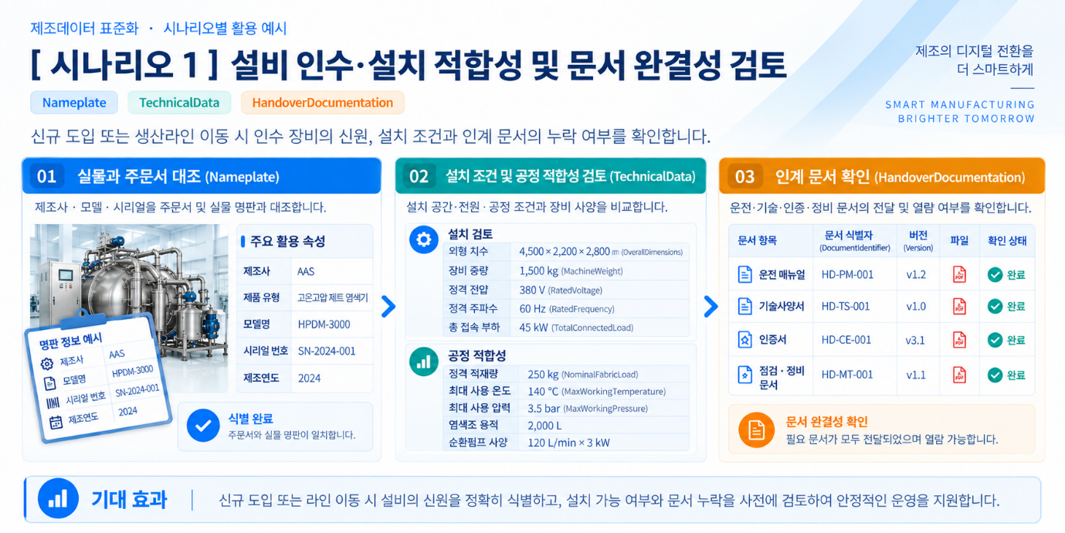
그림 46 설비 인수·설치 적합성 및 문서 완결성 검토

다. [시나리오 2] 신규 염색 오더 투입 전 레시피–설비 적합성 검증
○ 목적: 새 염색 오더의 레시피(작업조건)가 설비 사양에 적합한지 투입 전에 검토한다.
○ 활용 서브모델: ProcessParameters, TechnicalData
○ 세부 내용:
- 먼저 ProcessBoM/FabricProduct의 직물 유형과 ProductParameters의 FabricType·BatchWeight를 확인한다. 이어 공정 설정의 SetDyeingTemperature·SetWorkingPressure·HoldingTime·SetLiquorRatio 및 DyeingRecipe의 염료·조제·공정수 투입량을 실제 장비 사양과 비교하여 작업 가능 여부와 조정 필요성을 판단한다.
○ 주요 활용 속성:
- 중량·온도·압력: BatchWeight는 NominalFabricLoad, SetDyeingTemperature는 MaxWorkingTemperature, SetWorkingPressure는 MaxWorkingPressure와 대조한다. 유형 참조모델의 범위는 실제 설치 장비의 승인된 값으로 확인한다.
- 액비·열공정: SetLiquorRatio(직물 무게 대비 염색액 비율)는 LiquorRatio 및 염색조 용량과, SetHeatingRateProfile(가열 속도 계획)은 HeatingRate와 비교한다. HoldingTime은 작업 요구시간으로 함께 검토한다.
- 순환 검토: CirculationFlowRate로 유량 범위를 확인한다. 목표유량 속성을 만들지 않으며, 사양만으로 알 수 없는 원단 순환 적합성은 현장에서 추가 검토한다.
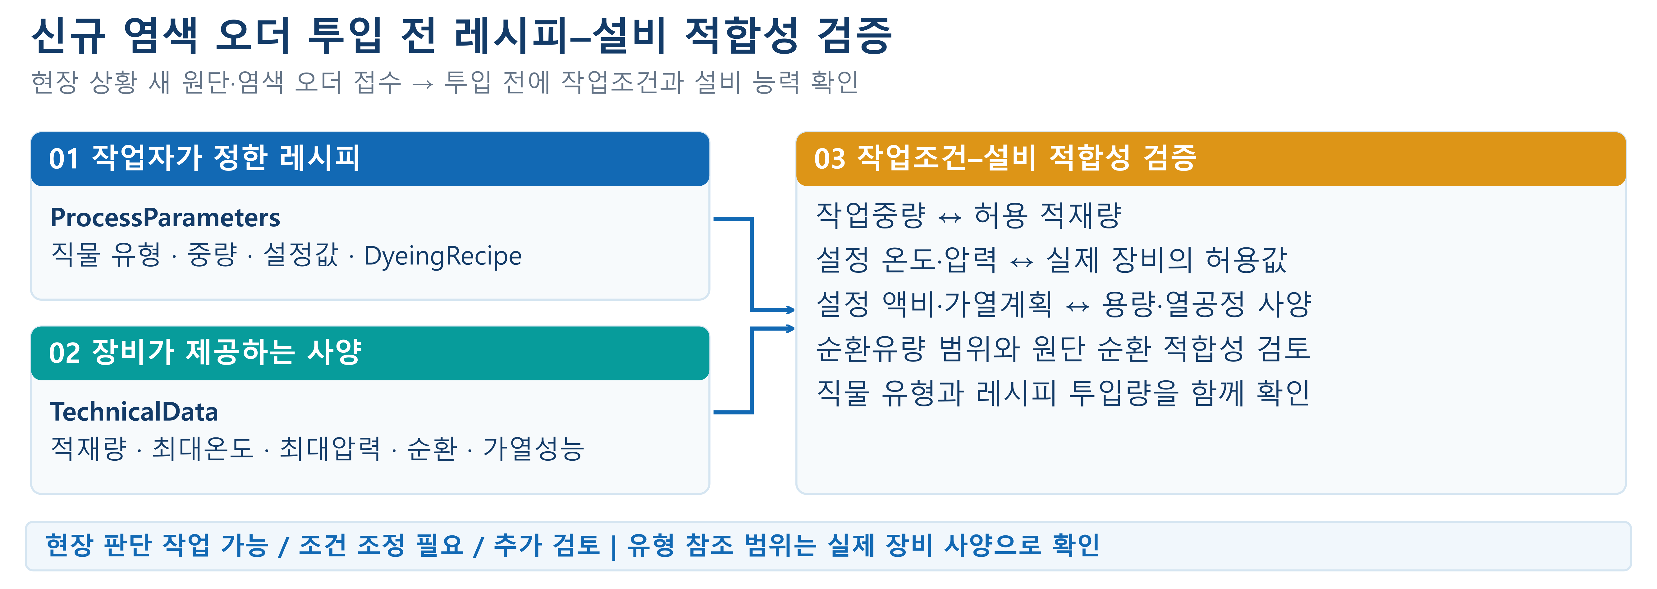
그림 47 신규 염색 오더 투입 전 레시피–설비 적합성 검증

라. [시나리오 3] 배치 시작 전 운전 준비 상태 및 설정값 일치 확인
○ 목적: 배치 시작 전 목표조건·현재 상태·허용범위를 대조하여 준비 상태를 확인한다.
○ 활용 서브모델: ProcessParameters, OperationalData, TechnicalData
○ 세부 내용:
- ProcessParameters는 원하는 작업조건이다. 목표 온도·압력을 OperationalData의 TargetTemperature·PressureSetpoint와 대조해 설정이 작업지시대로 반영되었는지 확인한다.
- OperationalData는 현재 상태이다. 온도·압력·순환유량과 CurrentBatchId·ProcessStep·MachineState로 대상 배치와 진행 단계를 확인한다.
○ 주요 활용 속성:
- 액비·부하: SetLiquorRatio와 CurrentLiquorRatio의 차이를 보고 BatchWeight와 함께 투입 준비 상태를 확인한다.
- TechnicalData의 허용 온도·압력·유량·용량을 목표조건 및 현재값과 대조한다.
- 공정 단계별 준비 기준과 승인된 절차에 따라 작업 시작 또는 보완을 판단한다.
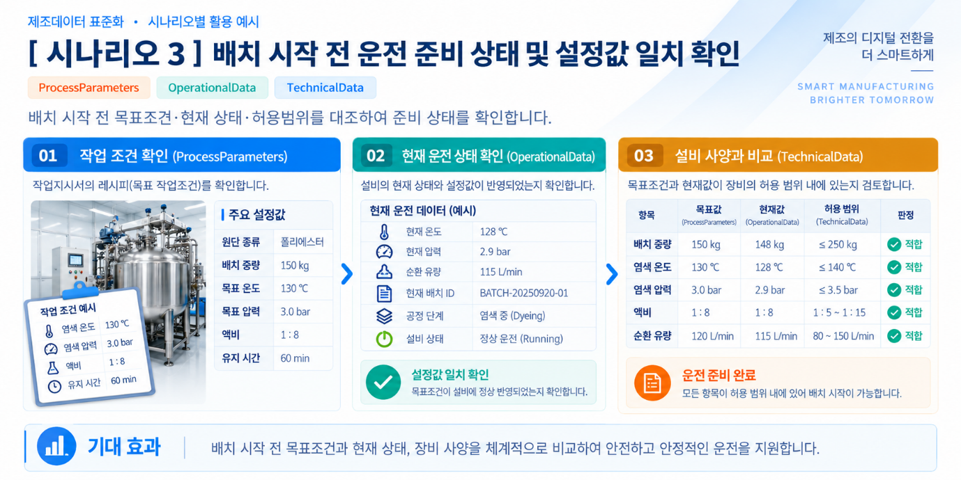
그림 48 배치 시작 전 운전 준비 상태 및 설정값 일치 확인

마. [시나리오 4] 운전 중 온도·압력·순환 편차 발생 시 원인 진단 및 대응
○ 목적 : 운전 편차의 경위와 원인을 살펴 점검·대응 판단을 지원한다.
○ 활용 서브모델: ProcessParameters, OperationalData, TimeSeries, TechnicalData, Handover Documentation
○ 세부 내용:
- ProcessParameters의 목표 온도·압력·유지시간을 OperationalData의 현재값과 비교한다. TimeSeries로 편차가 순간적인지 지속되는지 확인한다.
○ 주요 활용 속성:
- 현재값·이력: 온도·압력·CurrentCirculationFlow·PumpMotorCurrent·PumpVibration을 배치·시간 기준으로 비교한다. 목표유량 속성은 없으므로 유량은 이력과 설계 범위로 검토한다.
- TechnicalData의 허용 사양과 HandoverDocumentation의 승인된 운전·정비 문서로 점검 항목을 확인한다. AAS에 구조화된 데이터를 외부 모니터링·분석 시스템에서 활용하여 이상 진단 및 대응 판단을 지원한다.
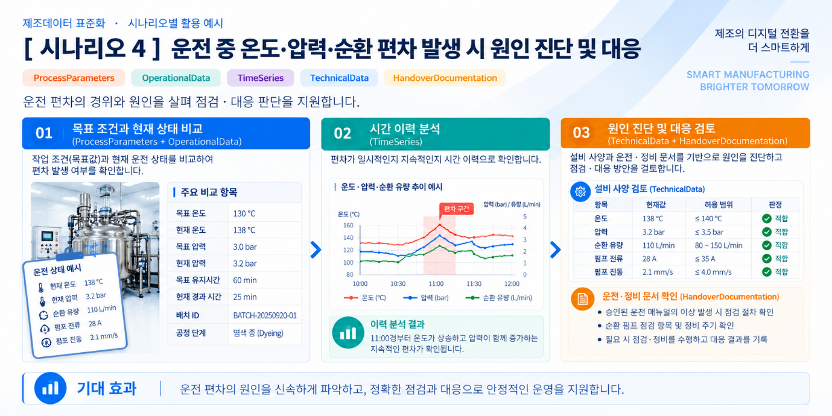
그림 49 운전 중 온도·압력·순환 편차 발생 시 원인 진단 및 대응

바. [시나리오 5] 배치별 유틸리티 사용량 비교 및 고소비 원인 분석
○ 목적: 비슷한 배치의 증기·물·전력 소비 차이와 고소비 원인을 분석한다.
○ 활용 서브모델: ProcessParameters, OperationalData, TimeSeries, TechnicalData
○ 세부 내용:
- ProcessParameters의 BatchWeight·SetDyeingTemperature·HoldingTime·SetLiquorRatio로 비교할 배치의 부하와 조건을 맞춘다. OperationalData의 소비값과 TimeSeries의 이력을 배치·공정 단계별로 정렬하여 가열·유지·냉각 중 어느 구간에서 차이가 생겼는지 확인한다.
○ 주요 활용 속성:
- 소비 계산: SteamConsumptionRate(증기 사용률)·ActivePowerConsumption(현재 전력)에 각 측정 구간의 시간을 곱해 더하여 사용량을 구한다. WaterConsumptionAccumulated는 초기화 여부를 확인한 뒤 배치 시작·끝의 차이를 구한다.
- 원인 분석: TechnicalData의 TotalConnectedLoad·HeatingRate·MainPumpMotorPower와 운전 조건을 함께 비교한다. 원단 kg당 소비량 등 KPI는 현재 모델의 저장 속성이 아니며, 외부 분석 시스템이 수집한 원시 데이터와 배치중량으로 계산한다.

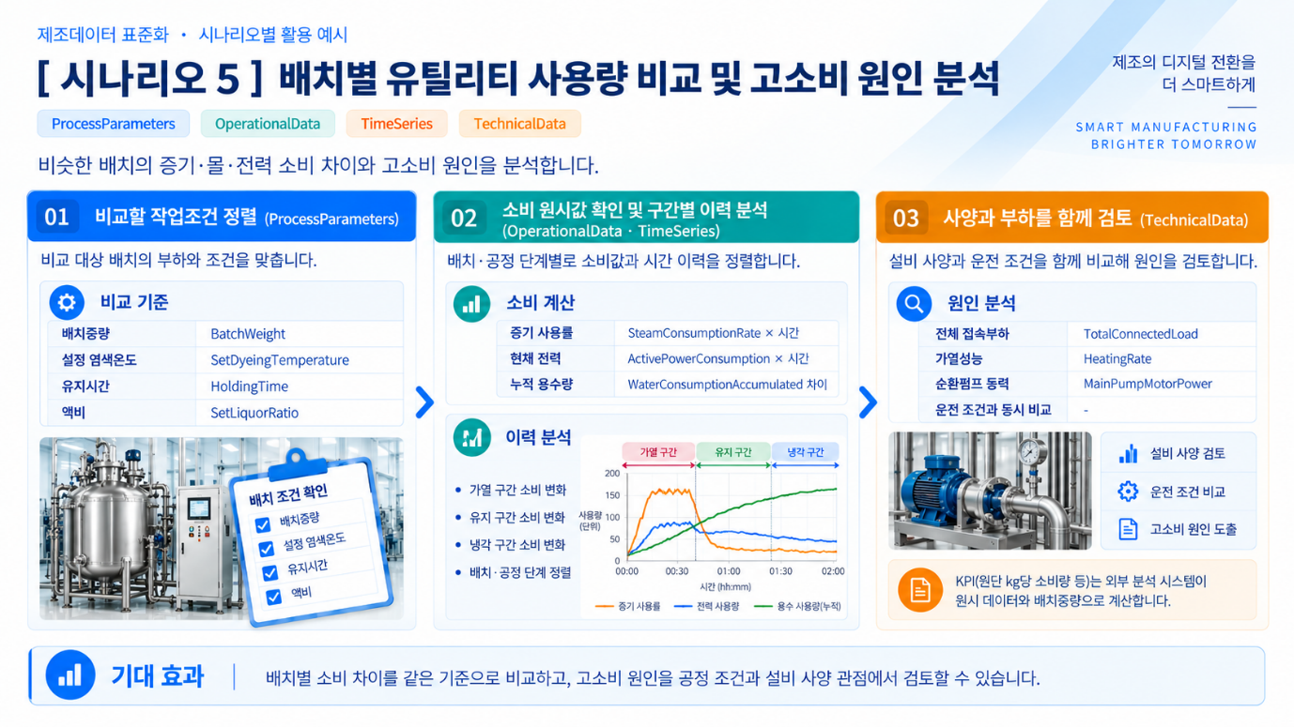
그림 50 배치별 유틸리티 사용량 비교 및 고소비 원인 분석

사. [시나리오 6] 순환펌프 이상 추세 기반 예방정비 및 정비 인계
○ 목적: 순환펌프의 유량·전류·진동 추세를 작업 부하와 구분하여 예방점검 시점과 정비 인계 자료를 검토한다.
○ 활용 서브모델: Nameplate, TechnicalData, OperationalData, TimeSeries, ProcessParameters, HandoverDocumentation
○ 세부 내용:
- Nameplate의 ManufacturerName·ManufacturerProductType·SerialNumber로 정비 대상을 식별한다. TechnicalData의 CirculationFlowRate·MainPumpMotorPower·RatedVoltage와 허용 운전조건을 확인한 뒤, OperationalData의 CurrentCirculationFlow·PumpMotorCurrent·PumpVibration으로 현재 펌프 상태를 살핀다.
○ 주요 활용 속성:
- 추세·부하 확인: TimeSeries에 축적한 같은 항목의 장기 추세를 비교한다. 외부 시스템이 당시 배치와 연결해 보관한 ProcessParameters의 BatchWeight·SetLiquorRatio·SetDyeingTemperature를 대조하여 부하 차이와 열화 가능성을 구분한다. 예시 AASX만으로 장기 열화를 확정하지 않는다.
- 정비 인계: HandoverDocumentation의 DigitalFiles에서 승인된 점검·정비 매뉴얼과 버전을 확인한다. 담당자는 장비 식별정보·추세·당시 작업조건·문서 근거를 외부 정비 기록에 함께 남겨 예방점검 또는 정비를 결정한다. AAS 자체에 자동 고장진단이나 정비 명령 기능이 있는 것으로 해석하지 않는다.
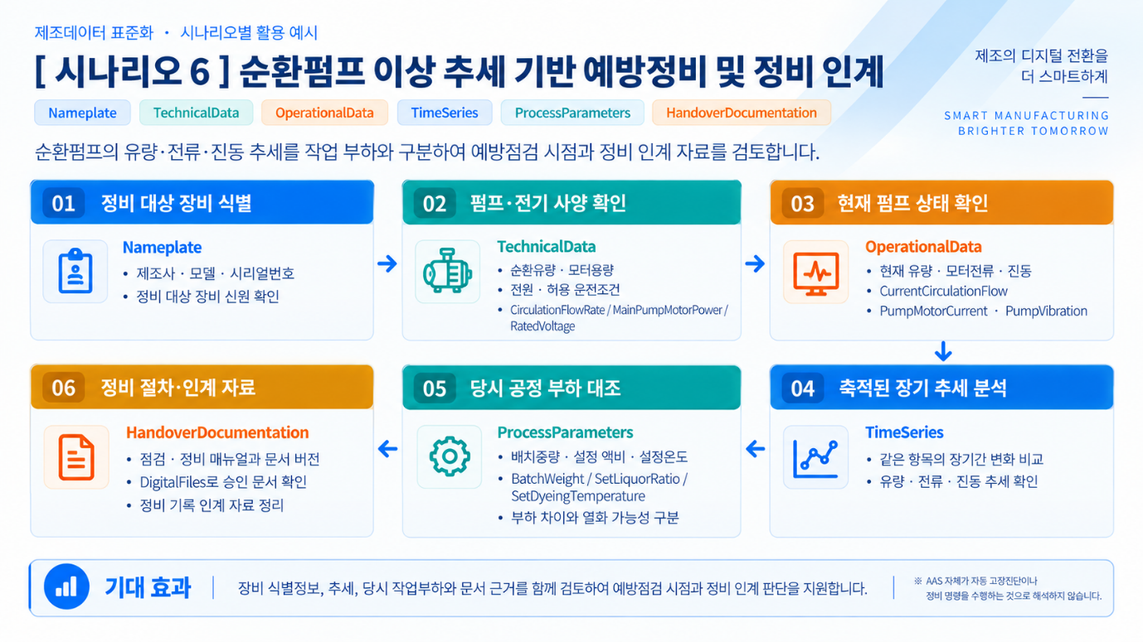
그림 51 순환펌프 이상 추세 기반 예방정비 및 정비 인계

부록 I. AIoT 디바이스를 활용한 장비-AAS 연동

1. 개요
가. 배경 및 목적
○ 현장 장비의 제어기·센서 데이터를 AAS에 연동하려면 장비 데이터 수집과 SubmodelElement간 매핑이 필요하다. 본 부록은 AIoT 디바이스를 활용하여 장비 데이터를 수집하고, AAS 서버의 대상 SubmodelElement에 반영하는 방법을 제시한다.

나. 적용 범위
○ 본 부록은 BaSyx를 활용한 AAS 서버 구축, 대상 장비의 AAS 업로드, AAS API를 이용한 데이터 조회·연동, 장비와 AIoT 디바이스 간 데이터 수집을 위한 통신 설정, 수집 데이터와 SubmodelElement의 매핑 및 AAS 조회 화면을 활용한 값 연동 결과 확인을 포함한다.

○ AAS 모델의 설계·작성, 장비 PLC 프로그램 변경, 수집 데이터 분석·활용 서비스 개발, AIoT 디바이스의 물리적 설치 및 제품 기능 소개는 포함하지 않는다.

다. 용어 정의
표 134 주요 용어
용어 | 정의
AAS 서버 | AAS와 Submodel을 저장하고 외부 시스템이 API 등을 통해 접근할 수 있도록 구성한 서버
AAS 인스턴스 | 실제 장비의 식별정보, 기술정보 및 운전정보 등을 AAS 구조로 표현한 정보모델
BaSyx | AAS 서버 구축과 운영에 필요한 Repository, Registry, Web UI 및 API 등의 기능을 제공하는 오픈소스 AAS 구현체
FA³ST | AAS와 Submodel을 저장·조회하고 API를 통해 접근할 수 있는 기능을 제공하는 Fraunhofer의 오픈소스 AAS 구현체
AAS Repository | AAS를 저장하고 API를 통해 등록·조회·변경·삭제할 수 있도록 제공하는 서비스
Submodel Repository | Submodel과 SubmodelElement를 저장하고 API를 통해 등록·조회·변경·삭제할 수 있도록 제공하는 서비스
AAS Registry | AAS의 식별정보와 AAS에 접근하기 위한 접속 위치정보(Endpoint) 등을 포함한 등록정보를 저장·조회하는 서비스
Submodel Registry | Submodel의 식별정보와 Submodel에 접근하기 위한 접속 위치정보(Endpoint) 등을 포함한 등록정보를 저장·조회하는 서비스
AAS 조회 화면 | 사용자가 화면을 통해 AAS와 Submodel의 구조 및 데이터 값을 조회하는 도구
AAS API | 외부 시스템이 AAS와 Submodel 데이터에 접근하여 조회·등록·변경 등의 작업을 수행할 수 있도록 제공되는 인터페이스
AIoT 디바이스 | 장비의 제어기 및 센서 데이터를 수집·처리하고, 수집 항목과 SubmodelElement를 매핑하여 AAS 서버와 연동하는 장치
Docker | 애플리케이션과 필요한 실행환경을 서로 격리된 환경에서 실행·관리하기 위한 플랫폼. 본 부록에서는 BaSyx의 각 구성요소를 Docker 컨테이너로 실행하는 데 사용
Docker Compose | 여러 Docker 컨테이너의 구성과 실행 조건을 하나의 설정파일로 정의하여 함께 실행·관리하는 도구. 본 부록에서는 여러 BaSyx 구성요소를 함께 실행하는 데 사용

2. 시스템 아키텍처
○ 본 장에서는 장비 데이터를 AAS에 연동하기 위해 필요한 주요 구성요소와 각 구성요소의 역할을 설명하고, 장비에서 생성된 데이터가 AIoT 디바이스를 거쳐 AAS 서버에 반영되는 전체 흐름을 제시한다.

○ 이를 통해 장비의 제어기 및 센서, AIoT 디바이스, AAS 서버 및 AAS 조회 화면이 각각 어떤 역할을 수행하고 서로 어떻게 연계되는지 확인할 수 있다.

가. 주요 구성요소
○ 장비 데이터를 AAS에 연동하는 시스템은 장비의 제어기 및 센서, AIoT 디바이스, AAS 서버 및 AAS 조회 화면으로 구성된다. 각 구성요소의 주요 역할은 다음과 같다.

표 135 주요 구성요소 및 역할
구성요소 | 주요 역할
장비의 제어기 및 센서 | 장비의 상태값, 운전값 및 계측값 등 AAS에 연동할 데이터를 제공
AIoT 디바이스 | 장비 데이터를 수집·처리하고, 대상 장비의 AAS 인스턴스를 식별하여 수집 항목을 해당 SubmodelElement와 매핑한 후 수집값을 AAS 서버에 전달
AAS 서버 | 대상 장비의 AAS 인스턴스를 저장하고, 외부 시스템이 API를 통해 데이터를 조회하거나 값을 반영할 수 있도록 제공
AAS 조회 화면 | 사용자가 대상 AAS와 Submodel의 구조 및 AAS에 반영된 데이터 값을 화면에서 확인


그림 52 시스템 아키텍처

나. 전체 데이터 흐름
○ 장비의 제어기 및 센서에서 생성된 데이터는 장비에서 지원하는 통신방식을 통해 AIoT 디바이스로 수집된다. AIoT 디바이스는 수집 데이터를 연동에 필요한 형식으로 처리하고, 수집 데이터의 주소 또는 태그와 대응하는 SubmodelElement와 매핑한다.

○ 매핑된 데이터는 AAS API를 통해 AAS 서버와 연동되며, 대상 AAS 인스턴스의 SubmodelElement에 반영된다. 사용자는 AAS 조회 화면을 통해 AAS와 Submodel의 구조 및 연동된 데이터 값을 확인할 수 있다.


그림 53 데이터 흐름도

3. AAS 서버 구축
○ AIoT 디바이스가 수집·매핑한 장비 데이터를 AAS에 반영하려면 AAS와 Submodel을 저장·조회하고 외부에서 AAS API로 접근할 수 있는 서버 환경이 필요하다. 본 장에서는 AAS 서버 구축 옵션을 비교하고 BaSyx를 적용하는 이유를 설명한 뒤, BaSyx를 활용한 AAS 서버 환경을 구축하여 정상 동작을 확인한다.

가. AAS 서버 구축 옵션 및 BaSyx 선정
○ 본 부록은 특정 상용 제품에 종속되지 않고 독자가 AAS 서버 환경을 직접 구성하고 연동 절차를 재현할 수 있도록 오픈소스 AAS 구현체를 활용한다. 오픈소스 구현체를 이용하면 AAS와 Submodel의 저장·조회, Registry 및 AAS API 등 장비-AAS 연동에 필요한 서버 기능을 공개된 소프트웨어와 구성정보를 이용하여 구축할 수 있다.

○ AAS 서버 구축에 활용할 수 있는 오픈소스 구현체로 Eclipse BaSyx와 Fraunhofer FA³ST 등이 있다. 두 구현체 모두 AAS와 Submodel의 저장·조회 및 AAS API 제공에 필요한 기능을 지원하므로, 본 부록에서는 기능적 우열보다 본 부록의 서버 환경 구성에 필요한 구성요소와 구축 지원 방식을 중심으로 비교한다.

표 136 AAS 서버 구축 옵션 비교표
비교항목 | Eclipse BaSyx | Fraunhofer FA³ST
Repository | 지원 | 지원
Registry | 지원 | 지원
AAS 조회 화면 | 지원 | 지원
구축 지원 방식 | Docker Compose 기반 통합 구성 | Service와 Registry를 개별 구성 및 Viewer는 Fraunhofer에 문의 필요

○ 두 구현체 모두 본 부록의 장비-AAS 연동에 필요한 서버 기능을 제공한다. 다만 BaSyx는 Starter Kit에서 필요한 구성요소를 선택하여 Docker Compose 실행환경을 생성할 수 있어, AAS Environment와 AAS Web UI를 포함한 실행환경을 일관된 절차로 구성할 수 있다. 이에 본 부록에서는 서버 환경의 구축 편의성을 고려하여 Eclipse BaSyx를 적용한다.

나. BaSyx를 활용한 AAS 서버 구축 환경 준비
○ 본 부록에서는 BaSyx를 활용한 AAS 서버를 Docker 컨테이너 환경으로 구축한다. 따라서 서버 구성에 앞서 Docker 컨테이너를 실행할 수 있는 환경을 준비한다.

○ Docker는 애플리케이션과 실행환경을 컨테이너 단위로 실행하는 플랫폼이며, 본 부록에서는 AAS Environment, 데이터베이스 및 AAS Web UI 등 AAS 서버를 구성하는 서비스를 실행하는 데 사용한다. 여러 컨테이너의 실행조건과 연결정보는 Docker Compose를 이용하여 일괄 관리한다.

○ 본 튜토리얼은 AIoT 디바이스와 AAS 서버 PC가 동일한 네트워크에 연결된 환경을 기준으로 한다. AIoT 디바이스에서 AAS 서버에 접근할 때는 AAS 서버 PC에 할당된 네트워크 IP 주소를 사용한다. 서로 다른 네트워크 간 연동을 위한 VPN, 공인 네트워크 주소 및 별도의 외부 접속 구성은 본 부록의 범위에서 제외한다.

○ 본 튜토리얼에서는 Windows 환경에서 WSL 2 Backend를 이용하는 Docker Desktop을 사용하였다. Docker Desktop의 지원 운영체제, WSL 및 하드웨어 요구사항은 버전에 따라 변경될 수 있으므로 최신 요구사항과 설치방법은 Docker 공식 문서를 기준으로 확인한다. 현재 Docker 공식 문서는 WSL 2 Backend 사용 시 WSL 2.1.5 이상 등의 시스템 요구사항을 제시하고 있다.

- Docker Desktop for Windows 설치 및 시스템 요구사항
(https://docs.docker.com/desktop/setup/install/windows-install)

○ 본 부록의 구축 절차를 확인한 AAS 서버 구축을 위한 튜토리얼 실행환경은 표 137와 같다.

표 137 AAS 서버 구축을 위한 튜토리얼 실행환경
구분 | 수행 환경
운영체제 | Windows 11 Home 25H2 64비트(OS 빌드 26200.8875)
WSL | WSL 2(버전 2.5.9.0, 커널 6.6.87.2-1)
Docker 환경 | Docker Desktop 4.43.2, Docker Engine 28.3.2, Docker Compose v2.38.2-desktop.1
웹 브라우저 | Google Chrome
네트워크 환경 | AAS 서버 PC와 AIoT 디바이스가 동일한 네트워크에 연결된 환경

○ AIoT 디바이스에서 접근할 AAS 서버 PC의 IPv4 주소는 Windows 명령 프롬프트 또는 PowerShell에서 다음 명령으로 확인한다.

ipconfig

○ Docker Desktop을 설치한 후 실행하여 Docker Engine이 정상적으로 구동되는지 확인한다. 이후 PowerShell에서 다음 명령을 실행하여 Docker와 Docker Compose를 사용할 수 있는지 확인한다.

# Docker 버전 조회
docker --version

# Docker Compose 버전 조회
docker compose version

○ 각 명령에서 설치된 Docker 및 Docker Compose의 버전정보가 정상적으로 출력되면 BaSyx를 활용한 AAS 서버를 구축하기 위한 실행환경이 준비된 것으로 판단한다.

다. BaSyx를 활용한 AAS 서버 구성요소와 역할
○ 실행환경을 준비한 후 BaSyx를 활용한 AAS 서버에서 장비의 AAS를 저장·조회하고 사용자 화면에서 확인하기 위해 사용하는 주요 구성요소와 역할을 확인한다. 본 튜토리얼에서는 AAS Environment와 AAS Web UI를 중심으로 AAS 서버를 구성한다. 현재 Starter Kit에서 제공하는 AAS Environment는 AAS Repository, Submodel Repository, Concept Description Repository, AAS Registry, Submodel Registry 및 AAS Discovery 기능을 하나의 서비스에서 제공한다.

표 138 본 부록에서 사용하는 BaSyx 구성요소
BaSyx 구성요소 | 본 부록에서의 역할
AAS Environment | AAS, Submodel 및 Concept Description의 저장·조회를 위한 Repository 기능과 Registry 및 Discovery 기능을 제공
AAS Web UI | 웹 브라우저에서 AAS와 Submodel을 등록·조회하고 데이터 값을 확인

○ AAS Environment에서 Repository는 AAS, Submodel 및 Concept Description의 데이터를 저장·조회하는 기능을 담당한다. Registry는 AAS와 Submodel을 찾기 위한 Descriptor 및 Endpoint 정보를 관리하며, Discovery는 Asset 식별정보와 연결된 AAS를 찾는 기능을 담당한다. 현재 Starter Kit에서는 이러한 기능을 하나의 AAS Environment 서비스에서 제공한다.

○ AAS Web UI는 AAS Environment에 연결하여 AAS와 Submodel을 웹 브라우저에서 확인하기 위한 AAS 조회 화면이다. 본 튜토리얼에서는 제4장에서 연동 대상 AAS를 업로드하고, 제5장에서 장비 데이터가 대상 SubmodelElement에 반영되었는지 확인하는 데 사용한다.

○ 현재 Starter Kit은 BaSyx Go AAS Environment를 사용한다. BaSyx Go는 Go 언어로 구현된 BaSyx의 백엔드 구성요소군으로, Repository와 Registry 등 AAS 서버 기능을 제공한다. 본 부록에서는 구현 언어 자체를 별도로 다루지 않으며, 이후에는 이를 구분하지 않고 AAS Environment로 표기한다.

라. BaSyx Starter Kit을 이용한 서버 구성
○ 앞 절에서 확인한 AAS Environment와 AAS Web UI를 실제로 실행하기 위해 BaSyx Starter Kit을 이용하여 AAS 서버 실행환경을 생성한다. Starter Kit은 필요한 설정을 확인한 후 Docker Compose 및 관련 설정파일이 포함된 실행환경을 생성하며, 문서 작성일 기준으로는 BaSyx Go AAS Environment를 사용한다.

- BaSyx Starter Kit
(https://basyx.org/get-started/introduction)

- AAS 서버 접속정보 설정
BaSyx Starter Kit에 접속하여 Get Started를 선택하고 서버 구성을 시작한다. Application 단계의 Host or IP에는 나절에서 확인한 AAS 서버 PC에 할당된 IPv4 주소를 입력한다. 그 외 항목은 Starter Kit의 기본설정을 사용한다.


그림 54 BaSyx Starter Kit의 AAS 서버 접속 설정 화면

- 나머지 설정 확인
Application 단계 이후의 Persistence Backend, AAS Web UI, AAS Integration 등은 Starter Kit의 기본설정을 사용한다. 연동 대상 AAS는 제4장에서 별도로 업로드하므로 Starter Kit 구성 단계에서는 AAS 파일을 추가하지 않는다.

- 실행환경 구성 확인
Container Config에서 Starter Kit을 통해 생성되는 구성요소와 Docker 이미지를 확인한다. 본 튜토리얼에서는 별도의 변경 없이 Starter Kit의 기본 구성을 사용하였으며, 적용된 구성은 표 139과 같다.

표 139 튜토리얼 적용 BaSyx 실행 구성
BaSyx 구성요소 | 적용 Docker 이미지
AAS Environment | eclipsebasyx/aasenvironment-go:latest
AAS Web UI | eclipsebasyx/aas-gui:latest
BaSyx Configuration Service | eclipsebasyx/basyxconfigurationservice-go:latest
PostgreSQL | postgres:18

AAS Environment와 AAS Web UI는 앞 절에서 설명한 AAS 서버의 주요 구성요소이며, PostgreSQL과 BaSyx Configuration Service는 데이터 저장 및 초기 구성을 위해 Starter Kit에서 함께 생성되는 지원 구성요소이다. 본 튜토리얼에서는 해당 구성요소의 설정을 별도로 변경하지 않는다.

latest는 고정된 버전 번호가 아닌 Docker 이미지 태그이므로, 적용 시점에 따라 실제 이미지가 변경될 수 있다. 본 부록에서는 문서 작성 시점에 Starter Kit에서 제공한 위 구성을 이용하여 튜토리얼을 수행하였다.

- 실행환경 다운로드
설정을 완료한 후 Download 단계에서 생성된 BaSyx Setup ZIP 파일을 내려받아 AAS 서버 PC의 작업 폴더에 압축을 해제한다. 생성된 실행환경은 다음 절에서 Docker Compose를 이용하여 실행한다.


그림 55 BaSyx AAS 서버 Starter Kit Download 화면

마. Docker Compose를 활용한 AAS 서버 실행 및 정상 동작 확인
○ Starter Kit에서 내려받은 실행환경을 Docker Compose로 실행하고, 각 컨테이너의 상태와 AAS Environment 및 AAS 조회 화면의 접속 여부를 확인하여 BaSyx를 활용한 AAS 서버가 정상적으로 동작하는지 확인한다.

- Docker Desktop을 실행하고 Docker Engine이 실행 중인지 확인한다.

- Starter Kit에서 내려받은 ZIP 파일의 압축을 해제한 폴더에서 PowerShell을 실행한다.

- 다음 명령을 입력하여 AAS 서버를 구성하는 컨테이너를 실행한다.

docker compose up -d

- 실행이 완료되면 Docker Desktop을 이용하여 각 컨테이너의 상태를 확인한다.
아래의 그림은 Docker Compose 실행 후 BaSyx AAS 서버 관련 컨테이너들이 정상적으로 구동되고 있는 상황을 Docker Desktop에서 확인한 화면이다. 각 컨테이너의 실행상태와 Health 상태를 확인하여 BaSyx AAS 서버가 정상적으로 실행되었는지 확인할 수 있다.


그림 56 BaSyx AAS 서버 컨테이너 실행 상태 확인 화면 (Docker Desktop)

- 웹 브라우저에서 AAS 서버 주소(http://<AAS서버IP>:8082/shells)에 접속하여 AAS Environment가 정상적으로 응답하는지 확인한다.
<AAS서버IP>에는 나절에서 확인한 AAS 서버 PC의 IPv4 주소를 사용한다. 제3장에서는 아직 연동 대상 AAS를 업로드하지 않았으므로 AAS 목록이 비어 있어도 정상이다.

- AAS Web UI 주소(http://<AAS서버IP>:3000)에 접속하여 AAS 조회 화면이 정상적으로 표시되는지 확인한다.


그림 57 BaSyx AAS Web UI 화면

- AAS Environment가 정상적으로 응답하고 AAS 조회 화면이 표시되면 BaSyx를 활용한 AAS 서버 구축이 완료된 것으로 판단한다.

○ 다음 장에서는 연동 대상 장비의 AAS 인스턴스를 확인하고 AAS 서버에 업로드한 후, AIoT 디바이스 연동에 필요한 정보를 확인한다.

4. AAS 연동 준비
○ 장비 데이터를 AAS에 연동하기 전에 대상 장비의 AAS 인스턴스를 확인하여 AAS 서버에 업로드하고, AIoT 디바이스에서 사용할 AAS 서버 접속정보와 연동 대상을 확인해야 한다. 또한 실제 장비 데이터를 연동하기 전에 AAS API를 통해 대상 SubmodelElement의 값을 조회하고 변경할 수 있는지 확인한다. 본 장에서는 다음 절차에 따라 AAS 연동을 준비한다.


그림 58 AAS 연동 준비 절차

가. 대상 장비의 AAS 인스턴스 확인
○ 대상 장비에 적용할 AASX 파일을 준비하고, 파일에 포함된 AAS 인스턴스의 식별정보가 실제 장비에 맞게 반영되어 있는지 확인한다. 참조모델 작성 시 사용한 예시값이나 다른 장비의 정보가 남아 있는 경우 실제 장비의 정보로 수정한다.

표 140 대상 장비 식별정보 주요 확인항목
확인항목 | 확인내용
장비 식별정보 반영 여부 | AAS 인스턴스의 식별정보와 일련번호·설비번호 등 관련 값에 실제 적용 대상 장비를 구분할 수 있는 고유한 정보가 반영되어 있는지 확인
장비 기본정보 | 제조사, 제품명 및 모델명 등이 실제 장비와 일치하는지 확인
예시값 잔존 여부 | 참조모델 작성 시 사용한 예시값이나 다른 장비의 정보가 남아 있지 않은지 확인

나. AAS 서버에 대상 장비 AAS 인스턴스 업로드
○ 확인이 완료된 AASX 파일은 제3장에서 구축한 AAS Web UI의 업로드 기능을 이용하여 AAS 서버에 업로드한다.

- 실제 장비의 식별정보가 반영된 AASX 파일을 준비한다.

- AAS Web UI에 접속하여 준비한 AASX 파일을 업로드한다.

- AAS Web UI의 목록에서 업로드한 AAS와 Submodel이 정상적으로 표시되는지 확인한다.


그림 59 BaSyx AAS Web UI의 AAS 업로드 화면

○ 제3장에서 사용한 Starter Kit의 기본설정에서는 AASX 파일을 업로드하면 AAS와 Submodel이 Repository에 등록되고, AAS Descriptor와 Submodel Descriptor가 각각 AAS Registry와 Submodel Registry에 자동으로 등록된다. 따라서 본 튜토리얼에서는 Registry에 별도의 등록 절차를 수행하지 않는다.

다. AAS 서버 접속정보 및 연동 대상 AAS 확인
○ AIoT 디바이스에서 대상 장비의 AAS를 식별하고 AAS 서버와 연동하기 위해 필요한 접속정보와 대상 AAS의 식별정보를 확인한다.

표 141 AAS 서버 접속정보 및 연동 대상 AAS
연동정보 | 입력정보
AAS Registry 주소 | http://<AAS서버IP>:8082/shell-descriptors
Submodel Registry 주소 | http://<AAS서버IP>:8082/submodel-descriptors
대상 장비의 AAS ID | 앞 절에서 업로드한 대상 AAS 인스턴스의 AAS ID

○ 현재 AAS Environment는 Repository와 Registry 기능을 동일한 서버에서 제공하므로 AAS Registry와 Submodel Registry는 동일한 AAS 서버 IP와 포트를 사용하고 API 경로로 구분한다. <AAS서버IP>에는 제3장에서 확인한 AAS 서버 PC의 IPv4 주소를 사용한다.

○ 표 141에서 확인한 정보는 제5장에서 AIoT 디바이스에 AAS 서버 접속정보와 대상 장비의 AAS ID를 입력하고 SubmodelElement 매핑을 수행할 때 사용한다.

라. AAS API를 통한 데이터 조회 및 연동 방법 확인
○ 실제 장비 데이터를 연동하기 전에 AAS API를 이용하여 대상 SubmodelElement의 값을 정상적으로 조회하고 시험값을 연동할 수 있는지 방법을 확인한다. GET은 대상 요소의 현재 값을 조회할 때 사용하고, PATCH는 시험값을 대상 요소에 연동할 때 사용한다. BaSyx Submodel Repository는 특정 SubmodelElement의 값 조회와 $value에 대한 PATCH 요청을 지원한다.

○ 특정 SubmodelElement에 접근하는 요청 형식은 다음과 같다. {submodelIdentifier}에는 대상 Submodel ID를 UTF-8 Base64URL 방식으로 인코딩한 값을 사용하고, {idShortPath}에는 대상 SubmodelElement의 계층별 idShort를 점(.)으로 연결한 경로를 사용한다. BaSyx에서는 Submodel 식별자를 URL 경로에 사용할 때 Base64URL 방식으로 표현한다.

# 값 조회
GET http://<AAS서버IP>:8082/submodels/{submodelIdentifier}/submodel-elements/{idShortPath}/$value
# 값 변경
PATCH http://<AAS서버IP>:8082/submodels/{submodelIdentifier}/submodel-elements/{idShortPath}/$value
Content-Type: application/json
{변경할 값}

○ 다음은 API 요청방법을 설명하기 위한 예시이다.

- Submodel ID: urn:example:sm:OperationalData:Dryer001:1
- 연동 대상 요소: ProcessData.Temperature
- 시험값: 25.8

# 값 조회
GET http://<AAS서버IP>:8082/submodels/dXJuOmV4YW1wbGU6c206T3BlcmF0aW9uYWxEYXRhOkRyeWVyMDAxOjE/submodel-elements/ProcessData.Temperature/$value
# 값 변경
PATCH http://<AAS서버IP>:8082/submodels/dXJuOmV4YW1wbGU6c206T3BlcmF0aW9uYWxEYXRhOkRyeWVyMDAxOjE/submodel-elements/ProcessData.Temperature/$value
Content-Type: application/json
25.8

○ 위 식별정보와 시험값은 API 요청방법을 설명하기 위한 예시이며, 실제 적용 시에는 대상 AAS의 Submodel ID, 연동 대상 SubmodelElement 경로 및 연동할 값을 사용한다.

○ 다음 장에서는 앞에서 확인한 AAS 서버 접속정보와 연동 대상을 이용하여 실제 장비 데이터를 수집하고, 수집 데이터와 SubmodelElement를 매핑하여 AAS에 연동하는 절차를 설명한다.

5. 장비 데이터 수집과 AAS 연동
○ 제4장에서 대상 AAS와 서버 접속정보를 확인하고, AAS API를 이용한 데이터 조회 및 연동 방법을 확인하였다. 본 장에서는 실제 장비 데이터를 AAS에 연동하기 위해 장비와 AIoT 디바이스 간 통신 설정 및 수집 대상 데이터를 확인하고, AIoT 디바이스에 데이터 수집 설정을 적용한 후 수집 데이터와 SubmodelElement를 매핑한다.

○ 장비 데이터 수집과 AAS 연동은 다음 순서로 진행한다.

- 장비-AIoT 디바이스 간 통신 설정 및 수집 대상 데이터 확인

- AIoT 디바이스의 장비 데이터 수집 설정

- 수집 데이터와 SubmodelElement 매핑

- 설정 적용 및 AAS 연동 확인

○ AIoT 디바이스의 설정화면과 입력항목은 제품 및 서비스에 따라 다를 수 있다. 본 장에서는 공통적으로 필요한 설정 절차를 설명하고, 상세 설정화면은 본 과제에서 사용한 AIoT 디바이스의 구현 예시를 기준으로 제시한다. 화면에 표시된 통신 파라미터와 데이터 주소 등은 예시이므로 실제 적용 시에는 대상 장비의 통신 매뉴얼과 데이터 목록을 기준으로 설정한다.

가. 장비-AIoT 디바이스 간 통신 설정 및 수집 대상 데이터 확인
1) 통신방식 및 통신 파라미터 확인
○ 장비 데이터를 수집하기 전에 장비의 제어기(PLC 등) 또는 센서 중 실제 데이터 수집 대상의 통신 사양을 확인하고, AIoT 디바이스와 공통으로 지원하는 통신방식을 확인한다. 이후 적용할 통신방식에서 요구하는 통신속도, 장치 주소, 접속주소·포트 등의 통신 파라미터를 확인하여 해당 제어기 또는 센서에 설정된 값과 동일하게 정리한다.

표 142 장비 데이터 수집 사전 확인항목
확인 구분 | 확인 내용 | 적용 시 유의사항
통신방식 | 장비의 제어기 또는 센서와 AIoT 디바이스가 지원하는 통신방식 | 양쪽에서 공통으로 지원하는 통신방식을 선택
통신 파라미터 | 통신속도, 장치 주소, 접속주소·포트 등 적용 통신방식에서 요구하는 값 | 해당 제어기 또는 센서에 설정된 값과 동일하게 확인
수집 대상 데이터 | 데이터명, 주소 또는 태그, 원천 데이터형 및 단위 | 데이터의 의미와 실제 장비에서 확인되는 값을 함께 확인

2) 수집 데이터의 주소·태그 및 데이터형 확인
○ PLC 메모리맵, 태그 목록 또는 장비 데이터 목록을 기준으로 AAS에 연동할 수집항목을 선정하고, 각 항목의 주소·태그, 원천 데이터형, 단위 및 값의 표현방식을 확인한다. 주소 또는 태그만으로 데이터의 의미를 판단하지 않고, 장비 화면 또는 PLC 엔지니어링 도구에서 확인되는 실제 값과 대조하여 수집항목의 의미와 데이터가 일치하는지 확인한다.

나. AIoT 디바이스의 장비 데이터 수집 설정
○ 앞 절에서 확인한 통신방식, 통신 파라미터 및 수집 대상 데이터를 바탕으로 AIoT 디바이스에 장비 데이터 수집 설정을 적용한다.

1) 장비 통신방식 및 접속정보 설정
○ AIoT 디바이스에서 대상 장비와 통신하기 위한 통신방식을 선택한다. 이후 통신속도, 장치 주소, 접속주소·포트 등 해당 통신방식에 필요한 값을 장비의 제어기 또는 센서에 설정된 값과 동일하게 입력한다.


그림 60 AIoT 디바이스 통신방식 및 파라미터 설정 화면 예시

○ 그림 60의 입력값은 설정화면을 설명하기 위한 예시이며 실제 적용값이 아니다. 통신 파라미터는 대상 장비의 설정과 일치해야 하므로 장비의 제어기 또는 센서의 통신 사양 및 실제 설정값을 확인하여 입력한다.

2) 수집항목별 주소·태그 및 데이터 처리조건 설정
○ 수집할 데이터 항목별로 데이터명과 주소 또는 태그를 설정하고, 원천 데이터형과 단위를 입력한다. 장비에서 읽은 원시값을 올바르게 해석하기 위해 필요한 경우 부호, Byte Order·Word Order, 배율 등의 데이터 처리조건도 함께 설정한다.


그림 61 AIoT 디바이스 장비 데이터 수집항목 설정 화면 예시

3) 장비 데이터 수집 상태 확인
○ 설정을 저장한 후 AIoT 디바이스에서 각 수집항목의 값을 조회하여 장비 데이터가 정상적으로 수집되는지 확인한다.


그림 62 AIoT 디바이스 장비 데이터 수집 상태 조회 화면 예시

○ 수집값이 표시되지 않는 경우에는 장비와 AIoT 디바이스 간 통신 파라미터와 데이터 주소·태그를 확인한다. 수집값이 실제 장비값과 다른 경우에는 원천 데이터형, Byte Order·Word Order, 배율 등 데이터 처리조건을 확인한다. 장비에서 확인되는 값과 AIoT 디바이스의 수집값이 정상적으로 일치하면 장비 데이터 수집 설정이 완료된 것으로 판단한다.

다. 수집 데이터와 SubmodelElement 매핑
○ 장비 데이터가 정상적으로 수집되면 제4장에서 확인한 AAS 서버 접속정보와 대상 장비의 AAS ID를 이용하여 대상 AAS의 정보를 확인하고, 각 수집 데이터 항목과 대응하는 SubmodelElement를 매핑한다.

1) AAS 서버 접속정보 입력 및 대상 AAS 확인
○ 제4장에서 확인한 AAS Registry 주소, Submodel Registry 주소 및 대상 장비의 AAS ID를 AIoT 디바이스에 입력하여 대상 AAS의 정보를 조회한다. 조회된 AAS의 식별정보와 Submodel 구성을 확인하여 제4장에서 업로드한 대상 장비의 AAS가 맞는지 확인한다.


그림 63 연동 대상 AAS 정보 입력 화면 예시

2) 수집 데이터 항목과 SubmodelElement 매핑
○ 수집 데이터 항목별로 해당 데이터와 대응하는 SubmodelElement를 선택하여 매핑한다. 동일하거나 유사한 idShort가 서로 다른 위치에 존재할 수 있으므로 Submodel과 상위 구조를 포함한 전체 경로를 확인하여 수집 데이터가 올바른 SubmodelElement와 매핑되도록 설정한다.


그림 64 수집 데이터와 SubmodelElement 매핑 화면 예시

3) 데이터 의미 및 데이터형 일치 여부 확인
○ 매핑한 수집 데이터와 SubmodelElement가 동일한 데이터를 의미하는지 확인한다. 또한 처리된 수집 데이터의 데이터형과 대상 SubmodelElement의 valueType 등이 서로 호환되는지 확인한다. AAS에 연동하도록 선정한 수집 데이터가 올바른 SubmodelElement에 매핑되었는지 확인하고, 동일한 수집 데이터가 의도하지 않은 여러 SubmodelElement에 중복 매핑되지 않았는지도 함께 확인한다.

표 143 수집 데이터와 SubmodelElement 매핑 확인항목
확인항목 | 확인내용
데이터 의미 | 수집 데이터와 SubmodelElement가 동일한 데이터를 나타내는지 확인
대상 요소 경로 | 동일한 idShort가 반복될 수 있으므로 상위 구조를 포함한 올바른 SubmodelElement 경로인지 확인
데이터형 | 처리된 수집 데이터의 데이터형과 SubmodelElement의 valueType이 호환되는지 확인
매핑 상태 | AAS 연동 대상으로 선정한 데이터의 매핑 여부와 의도하지 않은 중복 매핑 여부를 확인

라. 설정 적용 및 AAS Web UI에서 SubmodelElement 값 연동 확인
○ 장비 데이터 수집과 SubmodelElement 매핑 설정을 완료한 후 설정을 적용하고, 실제 장비의 데이터가 AIoT 디바이스를 통해 대상 SubmodelElement에 정상적으로 연동되는지 확인한다.

1) 매핑 및 AAS 연동 설정 저장·적용
○ 수집 데이터와 SubmodelElement의 매핑 설정을 저장하고 AAS 연동 설정을 적용하여, AIoT 디바이스에서 수집한 데이터가 매핑된 SubmodelElement로 전달되도록 한다.

2) AAS Web UI에서 SubmodelElement 값 연동 확인
○ AAS Web UI에서 대상 AAS와 Submodel을 열고, 매핑한 SubmodelElement에 장비 데이터가 표시되는지 확인한다. 장비의 원천값, AIoT 디바이스에서 확인되는 수집값 및 AAS에 반영된 값을 순서대로 비교하여 동일한 데이터가 전달되고 있는지 확인한다. 또한 장비값이 변경될 때 대상 SubmodelElement의 값도 함께 갱신되는지 확인한다.


그림 65 AAS Web UI의 SubmodelElement 값 연동 확인 화면 예시

○ 값이 정상적으로 연동되지 않는 경우에는 장비와 AIoT 디바이스 간 통신 파라미터, 수집 데이터의 주소·태그 및 데이터 처리조건, AAS Registry 및 Submodel Registry 접속정보와 대상 AAS ID, 수집 데이터와 SubmodelElement의 매핑 경로, AIoT 디바이스와 AAS 서버 간 연결상태를 순서대로 확인한다. 장비의 원천값과 AIoT 디바이스의 수집값이 일치하고, 해당 값이 매핑한 SubmodelElement에 정상적으로 갱신되면 장비 데이터 수집부터 AAS 연동까지의 설정이 완료된 것으로 판단한다.

